әл - Фараби атындағы Қазақ Ұлттық университеті

ӘОЖ: 004:517.9(043) Қолжазба құқығында

**МИРЗАХМЕДОВА ГУЛБАНУ АБСАМАТОВНА**

**Динамикалық экономикалық жүйелер үшін күйге тәуелді басқару синтезінің алгоритмдерін құру және зерттеу**

6D070300 - Ақпараттық жүйелер

Философия докторы (PhD)

дәрежесін алу үшін дайындалған диссертация

Отандық ғылыми кеңесші:

т.ғ.д., профессор Мурзабеков З.Н.

Шетелдік ғылыми кеңесші:

ф.-м.ғ.д., профессор Дмитриев М.Г.

«Ресей ғылым академиясының

«Информатика және басқару»

Федералды зерттеу орталығы»

Федералды мемлекеттік мекемесі

(РҒА ИБ ФЗО)

Қазақстан Республикасы

Алматы, 2024

Мазмұны

НОРМАТИВТІ СІЛТЕМЕЛЕР 4

АНЫҚТАМАЛАР 5

БЕЛГІЛЕУЛЕР МЕН ҚЫСҚАРТУЛАР 6

КІРІСПЕ 7

1 СЫЗЫҚТЫ ЕМЕС ЭКОНОМИКАЛЫҚ ЖҮЙЕ МОДЕЛІ 13

1.1 Сызықты емес экономикалық жүйелерді басқару түсінігі 13

1.2 Экономикалық жүйелерге арналған басқару есебінің қойылымы. 15

1.3 Басқару объектісінің үшсекторлы экономикалық моделі. 20

2 БАСҚАРУҒА ШЕКТЕУЛЕР ҚОЙЫЛҒАН СЫЗЫҚТЫ ЕМЕС ЭКОНОМИКАЛЫҚ ЖҮЙЕ ЕСЕБІН ШЕШУ АЛГОРИТМІ 24

2.1 Үш секторлы экономикалық моделінің бір класына арналған сызықтық емес жүйені ұзақ мерзімді жоспарлауды синтез басқару есебін шешу алгоритмі. 24

2.2 Сызықты емес үш секторлы экономикалық моделін қысқа мерзімді жоспарлауды синтез басқару есебін шешу алгоритмі 28

2.3 Сызықты емес басқарушы жүйелердің бір класына арналған сызықты емес экономикалық жүйелерді шешу алгоритмі 31

2.4 Сызықты емес үш секторлы экономика салаларының арасында инвестициялық және еңбек ресурстарын үлестіруді сыртқы күштің әсерін ескерере отырып қысқа мерзімдіжоспарлауды басқару есебін шешу алгоритмі.................................................................................................................35

2 -бөлім бойынша тұжырымдар. 38

3 ЭКОНОМИКАНЫҢ ДАМУЫНА ЕҢБЕК ЖӘНЕ ИНВЕСТИЦИЯЛЫҚ РЕСУРСТАРДЫ ТИІМДІ ҮЛЕСТІРУДІ ЖОСПАРЛАУДЫҢ АҚПАРАТТЫҚ ЖҮЙЕСІ 39

3.1 Басқарудың ақпарттық жүйесі түсінігі 39

3.2 Экономикалық жүйелердің даму стратегияларына қысқаша шолу 41

3.3 Экономика салаларының арасында инвестициялық және еңбек ресуртарын тиімді үлестіруді жоспарлаудың ақпараттық жүйесін құру 44

3-бөлім бойынша тұжырымдар 57

4 үш секторлы экономика саласының салыстырмалы сандық есептеулері 58

4.1 Инвестициялық және еңбек ресурстарын тиімді үлестіруді анықтаудың сандық есебі 59

4.2 Үшсекторлы экономикалық модель үшін қысқа мерзімдіжоспарлауды синтез басқару параметрлерін құру және басқару есебінің шешімін анықтау алгоритмінің сандық есебі 63

4-бөлім бойынша тұжырымдар 69

ҚОРЫТЫНДЫ 70

ҚОЛДАНЫЛҒАН ӘДЕБИЕТТЕР ТІЗІМІ 72

1қосымша. Инвестициялық және еңбек ресурстарын тиімді үлестіруді ұзақ мерзімді жоспарлауды басқарудыңпрограммалық коды 77

2 қосымша.Үшсекторлы экономикалық модель үшін инвестициялық және еңбек ресурстарын тиімді үлестіруді қысқа мерзімді жоспарлауды синтез басқару есебінің коды 85

3 қосымша. Үшсекторлы экономикалық модель үшін инвестициялық және еңбек ресурстарын тиімді үлестіруді жоспарлау есебінің қолданбалы қосымшасын құру коды 96

# НОРМАТИВТІ СІЛТЕМЕЛЕР

Бұл диссертациялық жұмыста төмендегі стандартқа сәйкес сілтемелер қолданылды:

Қазақстан Республикасы МЖМБС 5.04.034-2011. «Қазақстан Республикасы Мемлекеттік жалпыға білім беру стандарты. Жоғары оқу орнынан кейінгі білім. Докторантура». Негізгі ережелер ҚР БҒМ бекітілген. 17.06.2011ж. №261. Астана, 2011ж.

«Диссертацияны безендіру нұсқаулығы», Қазақстан Республикасы БҒМ ЖАК 28 қыркүйек, 2004 жыл. №377-3ж

ГОСТ 7.32-2001. Ғылыми зерттеу жұмысының есебі. Безендіру ережелері мен құрылымы.

ГОСТ 7.1-2003. Библиографиялық таспа. Библиографиялық сипаттау.

# АНЫҚТАМАЛАР

**Ақпараттық жүйе** — қойылған мақсатқа жету үшін ақпаратты сақтау, өңдеу және жинақтау үшін пайдаланатын құралдардың, әдістердің өзара байланысты жиынтығы.

**Басқарудың ақпараттық жүйесі** – ақпараттарды өңдеуге және басқару шешімдерін қабылдауға арналған ақпараттық, экономикалық-математикалық әдістер мен модельдердің, техникалық, бағдарламалық, басқа да технологиялық құралдар мен мамандардың жиынтығы.

**Динамикалық жүйелер** - белгілі бір уақыт аралығында шамалардың жиынтығы ретінде жүйенің күйі нақты анықталған және уақыт бойынша бастапқы күйдің өзгеруін сипаттайтын заңдылықпен берілген кез келген обеъект немесе процесс болып табылады.

**Экономикалықжүйе** - экономикалық құбылыстар жиынтығы.

**Экономикалық ақпараттық жүйелер** экономикалық объектінің тікелей және кері ақпараттық байланысының ішкі және сыртқы ағындарының жиынтығы, ақпаратты өңдеу процесіне және басқару шешімдерін әзірлеуге қатысатын әдістер, құралдар, мамандар.

**Қормен жабдықтандыру динамикасы**- негізгі қордың жылдық орташа құнының жұмысшылардың орташа санына қатынасын көрсететін салыстырмалы шама.

**Синтез басқару -** мақсатты функционалдың ең аз шамасын беретін және қойылған шектеулерді қанағаттандыратын берілген жүйені басқаруға қажетті динамикалық қасиеттерді қамтамасыз ету үшін жүйенің өзермейтін бөлігіне қосылатын түзету құралдарының түрі мен параметрлерін анықтау.

**Өндірістік емес тұтыну қоры** - жеке және жалпы (өндірістік емес) қолдануға арналған ұлттық табыстың бөлігі

**Экономикалық құбылыс** - бұл материалдық өндірісті дамыту, оған тән өндірістік күштер және олардың негізінде тұтынушылар арасындағы өндірістік қатынастар, соның ішінде өндіріс құралдарына меншік қатынастары, қолданыстағы еңбек бөлінісі мен тауарларды бөлу қатынастары негізінде қызмет алмасу процесі.

**Экономикалық теңдестірілген өсімі** - белгілі бір уақыт аралығында экономиканың өрлеу траекториясында еңбек, инвестициялық, материалдық ресуртардың баланстық қатынастарының орындалуын айтады.

**Жалпы ішкі өнім** - макроэкономикалық көрсеткіш.

**Негізгі қор** - материалдық өндіріс саласында тозуына қарай құнын жоғалтатын материалдық заттай құндылықтардың жиынтығы.

**Өндірістік емес тұтыну қоры** - жеке және қоғамдық (өндірістік емес) тұтыну үшін пайдаланылатын ұлттық кіріс бөлігі.

# БЕЛГІЛЕУЛЕР МЕН ҚЫСҚАРТУЛАР

АЖ - Ақпараттық жүйе

БАЖ - Басқарудың ақпараттық жүйесі

НӨҚ- Негізгі өндірістік қор

ЭЖ - Экономикалық жүйе

ТБЕ- Тиімді басқару есебі

ЖІӨ - Жалпы ішкі өнім

ҒТП - Ғылыми техникалық прогресс

ЖҚҚ - Жеке қорғаныс құралдары

НКИ - Нақты көлем индексі

ЖЭК - Жаңартылған энергия көздері

ЭАЖ - Экономикалық ақпараттық жүйе

ЭЕМ - Электронды есептеуіш машина

SDRE -State Dependent Riccati Equation

ШҚТ - Шешім қабылдаушы тұлға

SDC - State Dependent Coefficients

ARE - Algebraic Riccati Equation

LQR - Linear Quadratic Regulator

** -** Транспонирленген матрица

# КІРІСПЕ

**Зерттеу тақырыбының өзектілігі.** Кез келген саланы басқару мақсатына қажетті ақпараттық процестердің қарқынды дамуы ақпараттық жүйенің компоненттерін құруды бірінші орынға қойды. Адамзат қызметінің тиісті салаларында тиімді жұмыс атқару үшін ғылыми-техникалық, саяси, экономикалық және басқа ақпарат көлемінің өсуі басқаруда ақпараттық технологияларды кеңінен қолдану қажеттілігін тудырады. Осыған орай, ғылыми-техникалық және экономикалық салаларда әртүрлі сипаттағы ақпараттық жүйелерді дамыту қажеттілігі күн санап артып келеді. Бүгінгі таңда жедел шешім қабылдау, аналитикалық мәліметтердің нақты процестерге сәйкестігі, нақты қаржылық және өндірістік жағдайларды талдау үшін экономикалық-математикалық әдістер мен модельдерді қолдану мүмкіндігі өзекті болып табылады. Диссертациялық жұмыста жүргізілген зерттеулер математикалық басқару теориясының соңғы жылдардағы қарқынды дамып келе жатқан бағыттарының бірі SDRE техникасын экономикалық жүйелерге қолдану тәсілдеріне жатады.Іс жүзінде коэффициенттері жүйенің күйінен тәуелді болатын Риккати теңдеулерінің (SDRE)аналитикалық шешімін анықтау мәселесі әлі күнге дейін толық шешілмеген, сондықтан қазіргі уақытқа дейін өзекті проблемалардың бірі болып табылады. Диссертациялық жұмыста еліміздің экономика салаларына бөлінетін инвестиция, еңбек ресурстарының баланстық қатынастарын анықтау, статистикалық мәліметтер бойынша деректер қорын құру, үш секторлы жабық экономика жүйелерін математикалық модельдеу жүргізілді. Елімідің экономика салларын секторларға бөліп қарастыру әр сектор үлесінің тиімділігін бағалай отырып, даму стратегиясымен ресурстарды үлестіру туралы шешімдер қабылдауға мүмкіндік береді. Мысалы 2022 жылғы көрсеткіш бойынша инвестиция көлемі, ауыл шаруашылығы – 6,9%, өнеркәсіп саласында - 5,6%, соның ішінде тау-кен өнеркәсіп – 14,2% артты, ал өндіріс көлемі соның ішінде машина жасау өндірісі - 9,4%, азық-түлік өнімдері 3,9, мұнай өңдеу өнімдері 1,9%, химия өнеркәсіп өнімдері 10,2%, жеңіл өнеркәсіп 6% өсті. Керісінде тау-кен өнеркәсібінде – 1%, көмір және метал кендерін өндіру – 0,7%, газ өндіру – 1% , мұнай өндіру – 1,9%, пайдалы қазбалар өндіру – 7,6. % төмендеген. [https://www.tadviser.ru/index.php]. Осы секілді экономикалық жағдайларға байланысты ескере отырып, динамикалық экономикалық жүйелер үшін әзірленген сандық алгоритмдеркері байланыс қағидасы бойынша басқаруды құруға қатысатын функциялардың жаңа қасиеттерін анықтауға мүмкіндік береді.

Жоғарыда айтылғандар негізінде диссертациялық жұмыстың өзектілігі:

* Экономикалық модельдердегі басқару ретінде салаларды қаржыландыру мәселесі туындайтын болғандықтан, ресурстарды тиімді үлестіруді жоспарлау кезінде, белгілі бір уақыт аралығында экономикалық жүйені қалауымыздағы күйге жеткізу мақсатында, секторларды қаржыландырудың тиімді көлемін анықтау.
* Бөлінетін ресурстардың шектеулі екенін және экономикалық модельдің сызықты еместігін ескеріп, құрылатын математикалық модельдің күрделігіне байланысты экономикалық жүйелерді қысқа мерзімді және ұзақ мерзімді жоспарлауда еңбек және инвестициялық ресуртардың теңгерімді үлестірім тәсілдерін үнемі дамыту мен жаңа тәсілдерді іздеуөзекті болып табылады.

**Зерттеу нысаны:** Дифференциалды және сызықты емес алгебралық теңдеулер жүйесімен берілген үшсекторлы экономикалық жүйелердің математикалық моделі болып табылады.

**Зерттеу пәні:** Үшсекторлы экономикалық модель үшін теңдестірілген экономикалық өсімді қамтамасыз ететін еңбек және инвестициялық ресурстарын анықтау болып табылады.

**Зерттеу жұмысының мақсаты:**

* Қарапайым дифференциалдық теңдеулермен және алгебралық теңдеулер жүйесімен сипатталған үш секторлы экономикалық моделі үшін ақпараттық жүйе параметрлерін зерттеу.
* Қарапайым дифференциалдық теңдеулермен және алгебралық теңдеулер жүйесімен сипатталған үш секторлы экономикалық моделі үшін синтездеуші басқаруды тұрғызу алгоритмін құру

**Зерттеу әдісі:** Кротов кеңейтілім әдісі, Лагранж көбейткіштер әдісі, тізбектей жуықтау әдісі, SDRE техникасы, бағдарламалау тілдері.

**Зерттеу жұмысының есептері:** диссертациялық жұмыста қойылған мақсатқа жету үшін келесі есептер қарастырылады:

1. Еліміздің экономика салаларына бөлінетін негізгі өнім қорын, осы салалар бойынша шығарылған өнім көлемін және жұмысқа қамтылғандар санын ескеріп мәліметтер қорын құру;
2. Экономика салаларын басқарудың ақпараттық жүйесі үшін шектелген ресурстарды үлестірудің модулін өңдеу;
3. Сызықты емес экономикалық жүйелерді қысқа және ұзақ мерзімді жоспарлау үшін шектелген еңбек және инвестициялық ресурстарды үлестіруді басқару есептерінің сандық шешімін өңдеу;
4. Экономикалық жүйелердегі инвестициялық және еңбек ресурстарына қойылған шектеулерді ескеріп ресурстарды үлестіруді жоспарлау алгоритмін программалық түрде жүзеге асыру.

**Зерттеу жұмысының ғылыми жаңалығы.**

* Үш секторлы экономикалық жүйені **ұзақ мерзімді жоспарлау** кезінде баланстық қатынастардың инвестициялық және еңбек ресурстарын тиімді үлестіруді қамтамасыз ететін арнайы  функцияларының болуымен ерекшеленетін SDRE тәсіліне негізделген сызықтық емес жүйелер (SDC) үшін шексіз интервалда сызықтық емес кері байланыс реттеуішін синтездеу алгоритмі құрылды.
* Үш секторлы экономикалық жүйені **қысқа мерзімді жоспарлау** кезінде инвестициялық және еңбек ресурстарының теңдестірілген үлестірімін қамтамасыз ететін арнайы  функцияларының болуымен ерекшеленетін SDRE тәсіліне негізделген сызықтық емес жүйелер (SDC) үшін ақырлы интервалда сызықтық емес кері байланыс реттеуішін синтездеу алгоритмі құрылды.

**Қорғауға шығарылатын негізгі жағдайлар.** Қорғауға келесідей нәтижелер шығарылады:

* Баланстық қатынас орындалғандағы инвестициялық және еңбек ресурстарын үлестірудің экономикалық моделі зерттеліп, экономикалық жүйелер үшін басқару есебін шешу алгоритмін жүзеге асыратын ақпараттық жүйенің модулі құру;
* Ақпараттық жүйе модулін объектінің сызықты емес үшсекторлы экономикалық моделі үшін қысқа және ұзақ мерзімді жоспарлау барысында қолдану;
* Ресурстарды үлестіруді жоспарлауға арналған сызықты емес динамикалық жүйелер үшін траектория күйінен тәуелді болатын синтез басқаруын құру;
* Алынған нәтижелер еліміздің экономикасының теңгерімді өсімін қамтамасыз ететін экономика салаларын секторлар бойынша бөліп қарастыруда және осы секторларға инвестициялық және еңбек ресурстарын тиімді үлестіруді жоспарлауда қолдану.

**Зерттеудің теориялық және практикалық маңыздылығы.** Теңгерімді салыстырмалы баланстық қатынастармен берілген үш секторлы экономикалық жүйенің математикалық моделіне арналған арнайы түрдегі Лагранж көбейткіштер әдісін қолдану, секторлы экономиканы жоспарлауға мүмкіндік береді.

**Зерттеушінің жеке үлесі.** Қорғауға шығарылған негізгі нәтижелерді, сондай - ақ оларды зерттеу әдістерін, сандық есептеу алгоритмдерін және есептеу эксперименттерін жүргізу нәтижелерін, кестелер мен графиктерді, еліміздің экономика саласындағы статистикалық мәліметтер негізінде, экономика салаларына инвестициялық және еңбек ресурстарын үлестіру алгоритмін ізденуші өз бетінше алды. Динамикалық жүйелерге арналған тиімді басқару есептерінің қойылымын және оларды шешу әдістерін ғылыми жетекшілері З.Н. Мурзабеков ұсынған және шетелдік ғылыми кеңесшісі М.Г. Дмитриевпен келісілген.

Ғылыми жұмыс нәтижелерінің апробациясы: Зерттеу жұмысының негізгі нәтижелері келесідей ғылыми семинарларда талқыланып, халықаралық ғылыми конференцияларда баяндалды: IV Студенттер мен жас ғалымдардың «Фараби әлемі» атты халықаралық ғылыми конференциясы, 11-15 сәуір 2017ж, әл-Фараби атындағы ҚазҰУ; «Көліктегі инновациялық технологиялар: білім, ғылым, тәжірибе» атты XLI Халықаралық ғылыми-практикалық конференциясы, 3-4 сәуір 2017ж, 18 сәуір 2018ж, М.Тынышпаев атындағы ҚазККА; «Дифференциалды теңдеулер және динамикалық жүйелер» бойынша халықаралық конференция, 6 - 11 шілде 2018ж, Суздаль, РФ; ІІІ халықаралық «Информатика және қолданбалы математика» ғылыми конференциясы, 29 қыркүйек 2018ж, Алматы; «23-rd International Conference on System Theory, Control and Computing (ICSTCC)» 09 -11 қазан 2019, Синая, Румыния; «Проблемы оптимизации сложных систем (OPCS21)» атты 17-ші халықаралық Азиялық мектеп- семинары, 13-17 қыркүйек 2021, Новосибирск, РФ. Диссертациялық жұмыс әл-Фараби атындағы ҚазҰУ-дың «Ақпараттық жүйелер» кафедрасында, сонымен қатар «Ақпараттық технологиялар» факультетінің ғылыми семинарларында талқыланды.

Диссертациялық жұмыс бойынша алынған нәтижелер 18 баспа жұмыстарында жарияланды, оның ішінде:

Scopus индексі бар басылымдарда 4 мақала жарияланды:

1. [Murzabekov, Z.](https://www.scopus.com/authid/detail.uri?authorId=6508325243), [Milosz, M.](https://www.scopus.com/authid/detail.uri?authorId=14320553400), [Tussupova, K.](https://www.scopus.com/authid/detail.uri?authorId=57509983200), [Mirzakhmedova, G.](https://www.scopus.com/authid/detail.uri?authorId=57211797525)«Problems of Optimal Control for a Class of Linear and Nonlinear Systems of the Economic Model of a Cluster». *Vietnam Journal of Computer Science*, 2020, 7(2), p.109–127,<https://doi.org/10.1142/S2196888820500062> (Scopus 2021: Q3, CiteScore-2.0; Percentile- 42%)
2. [Murzabekov, Z.N.](https://www.scopus.com/authid/detail.uri?authorId=6508325243), [Mirzakhmedova, G.A.](https://www.scopus.com/authid/detail.uri?authorId=57211797525) «Construction of Control with Constraints for Nonlinear Systems with Coefficients Depending on the Control Object State». [*Journal of Mathematical Sciences (United States)*](https://www.scopus.com/authid/detail.uri?authorId=57211797525#disabled), 2020, 250(1), p. 76–82,<https://doi.org/10.1007/s10958-020-04999-4> (Scopus 2021: Q3, CiteScore-0.6; Percentile- 13%)
3. [Murzabekov, Z.](https://www.scopus.com/authid/detail.uri?authorId=6508325243), [Milosz, M.](https://www.scopus.com/authid/detail.uri?authorId=14320553400), [Tussupova, K.](https://www.scopus.com/authid/detail.uri?authorId=57509983200), [Mirzakhmedova, G.](https://www.scopus.com/authid/detail.uri?authorId=57211797525) «Development of an algorithm for solving the problem of optimal control on a finite interval for a nonlinear system of a three-sector economic cluster». [Eastern-European Journal of Enterprise Technologies,](https://www.scopus.com/authid/detail.uri?authorId=57211797525#disabled) 2022, 1(3-115), p. 43–52,<https://doi.org/10.15587/1729-4061.2022.252866> (Scopus 2021: Q3, CiteScore-2.1; Percentile- 47%)
4. Dmitriev, M.G., Murzabekov, Z.N., Mirzakhmedova, G.A. «An Algorithm for Finding Feedback in a Problem with Constraints for One Class of Nonlinear Control Systems». Automatic control and computer sciences*.* 56(7), р. 623–633 (2022). <https://doi.org/10.3103/S0146411622070033>(Scopus 2022: Q3, CiteScore-1.7; Percentile- 29%)

ҚазақстанРеспубликасыҒылымжәнежоғарыбілімминистрлігініңҒылымжәнежоғарыбілімсаласындағысапанықамтамасызетукомитеті ұсынған басылымдарда 4 мақала жарияланды:

1. Мирзахмедова Г.А., «Сызықты емес динамикалық жүйелерге арналған тиімді басқару есептерін зерттеу». *ҚазҰТЗУ хабаршысы,* №3(121),2017, 529-534 б.
2. Мирзахмедова Г.А., «Экономикалықкластерлердібасқару».*ҚазҰТЗУ хабаршысы* №3(127), 2018, 460-465 б.,
3. Мурзабеков З.Н., Мирзахмедова Г.А. «Экономикалық кластер моделінің сызықты емес жүйесін оңтайлы тұрақтандыру есебі». *ҚазҰТЗУ хабаршысы,*  №1(131), 2019, c.152-158
4. Murzabekov Z.N., Mirzakhmedova G.A. «Stabilization of one nonliner system with coefficients depending on the condition of the control object», Journal of Mathematics, Mechanics and Computer science №1(101), 2019, p. 76-86, <https://doi.org/10.26577/JMMCS-2019-1-588>

Шетелдік ғылыми басылымдарда 3 мақала жарияланды:

1. Дмитриев М.Г., Мурзабеков З.Н., Макаров Д.А., Мирзахмедова Г.А. «Стабилизация в макроэкономической формально линейной системе управления в зависящими от коэффициентами».*Информационные технологии и вычислительные системы,* №2, 2019, с. 3-13. [https://doi.org/10.14357/20718632190201](https://doi.org/10.14357/20718%20632190201)
2. Дмитриев М.Г., Мурзабеков З.Н., Мирзахмедова Г.А., «Алгоритм нахождения обратной связи в задаче с ограничениями для одного класса нелинейных управляемых систем». *Моделирование и анализ информационных систем*, т.28, №3, 2021, с. 220-233, <https://doi.org/10.18255/1818-1015-2021-3-20-233>
3. Мурзабеков З.Н., Мирзахмедова Г.А., «Построение ограниченного управления для одного класса нелинейных систем с коэффициентами, зависящими от состояния объекта управления». *Проблемы математического анализа*, изд.: Новосибирск «Тамара Рожковская», 104, 2020г., с. 69-74.

Scopus индексі бар Халықаралық-ғылыми конференцияларда 2 мақала жарияланды:

1. [Dmitriev, M.](https://www.scopus.com/authid/detail.uri?authorId=7101635971), [Murzabekov, Z.](https://www.scopus.com/authid/detail.uri?authorId=6508325243), [Makarov, D.](https://www.scopus.com/authid/detail.uri?authorId=56439051400) «[Mirzakhmedova, G.](https://www.scopus.com/authid/detail.uri?authorId=57211797525), SDRE based stabilization of the affine control system with the stationary linear part». *23rd International Conference on System Theory, Control and Computing,* ICSTCC 2019 - Proceedings 2019*,*p. 739–743, Sinaia, Romania, (Scopus, [Proceedings](https://www.scopus.com/sourceid/21101082053)) **https://doi.org/**[10.1109/ICSTCC.2019.8885437](https://doi.org/10.1109/ICSTCC.2019.8885437)
2. [Dmitriev, M.](https://www.scopus.com/authid/detail.uri?authorId=7101635971), [Murzabekov, Z.](https://www.scopus.com/authid/detail.uri?authorId=6508325243), [Mirzakhmedova, G.](https://www.scopus.com/authid/detail.uri?authorId=57211797525), «Stabilizing Regulator in One Class of Continuous System with Control Constraints». *17th International Asian School-Seminar "Optimization Problems of Complex Systems",* OPCS 2021- Proceedings, 2021 р. 23–27. <https://doi.org/>[10.1109/OPCS53376.2021.9588763](https://doi.org/10.1109/OPCS53376.2021.9588763) (Scopus,[Proceedings](https://www.scopus.com/sourceid/21101082053))

Халықаралық ғылыми конференцияларда 5 мақалар жарияланды.

1. Мирзахмедова Г.А. «Динамикалық жүйелерге арналған тиімді басқарудың сызықты квадраттық есебі». *«Көліктегі инновациялық технологиялар: білім, ғылым, тәжірибе» атты XLI Халықаралық ғылыми - практикалық конференция*. 3-4 сәуір 2017 ж. т1, Алматы, 512-514 б.
2. Мирзахмедова Г.А., «Задачи оптимального управление для нелинейных динамических систем». *IV Международная научная конференция студентов и молодых ученых "ФАРАБИ ӘЛЕМІ".* 11.04.2017-15.04.2017 г. Алматы: Қазақ университеті, 2017 с. 203-203
3. Мирзахмедова Г.А. «Экономикалық модельдің тиімді стационарлы күйін іздеу есебін шешу». *XLII Халықаралық ғылыми - практикалық конференция*. 18 сәуір 2018ж. т2, Алматы, 343-346 б.
4. Мурзабеков З. Н., Айпанов Ш.А., Мирзахмедова Г.А. «Конструирование ограниченного управления для одного класса нелинейных систем с коэффициентами, зависящими от состояния объекта управления». *Международная конференция по дифференциальным уравнениям и динамическим системам*. Тезисы докладов, Суздаль, Россия, 6-11 июля 2018г., с.149-150.
5. Мурзабеков З.Н., Мирзахмедова Г.А. «Оптимальная стабилизация одной нелинейной системы экономической модели кластера». *ІІІ-Международная конференция «Информатика и прикладная математика»*, 26-29 сентября 2018г., Алматы, с. 154-163.

**Диссетрациялық жұмыстың құрылымы мен көлемі.** Диссертациялық жұмыс кіріспеден, төрт бөлімнен, қорытындыдан, пайдаланылған әдебиеттер тізімінен және 3 қосымшадан тұрады. 116 беттік машинамен жазылған мәтінді құрайды, оның ішіне 6 кесте, 22 сурет кіреді.

**Кіріспеде** диссертациялық жұмыс тақырыбының өзектілігі көрсетіліп, ғылыми зерттеу жұмысының мақсаты, зерттеу жұмысының есептері, зерттеу нысаны, зерттеу пәні, зерттеу әдісі, ғылыми жаңалығы, қорғауға шығарылатын негізгі жағдайлар тұжырымдалған. Сонымен қатар зерттеу барысында жарық көрген мақалалар тізімі берілген.

**Бірінші бөлімде** сызықты емес экономикалық жүйелер түсінігі, үшсекторлы экономикалық жүйелерді басқару есебін зерттеу жұмыстарына, секторлы экономикалық жүйелерді зерттеген алыс жақын шетелдік және отандық ғалымдардың жұмыстарына шолу жасалады. Сонымен бірге экономикалық жүйелерді басқару есебінің математикалық қойылымы беріледі.

**Екінші бөлімде** сызықты емес дифференциалды теңдеулер мен алгебралық теңдеулер жүйесі арқылы берілген сызықты емес экономика моделіне жаңа белгілеулер енгізу арқылы экономикалық жүйенің векторлы формадағы математикалық қойылымы беріледі, коэффициенттері басқару объектісінің күйінен тәуелді болатын сызықты емес экономикалық жүйелерді ұзақ және қысқа мерзімді жоспарлауды синтез басқару есебі қарастырылған. SDRE техникасының көмегімен траектория шектері әртүрлі шектеулермен берілген сызықты емес жүйелерді басқару есептерінің жуық сандық шешімі анықталып, оларды шешу алгоритмдері ұсынылады.

**Үшінші бөлімде** экономикалық жүйелерді басқарудың ақпараттық жүйесі түсінігі, олардың пайда болу тарихына қысқаша шолу жүргізіледі. Үш секторлы экономикалық жүйелерді басқару есебінің мүмкін болатын сандық шешімін анықтау алгоритмі келтіріледі. Белгілі математилық статистика формулаларын қолдану арқылы экономикалық жүйе көрсеткіштері мен параметрлері анықталады. ҚР статистика және жоспарлау агентінің мәліметтер қорының ашық деректер көзіндегі статистикалық мәліметтерді пайдаланып үш секторлы экономикалық модельді басқару есебінің сандық параметрлері анықталады.

**Төртінші бөлімде** екінші бөлімінде қарастырылған сызықты емес экономикалық жүйелердің бір класына арналған мүмкін болатын басқару есебінің шешімін анықтау алгоритмдері бойынша эксперименттік есептеу жұмыстары жүргізіліп, жүйе қозғалысының траекториясы мен мүмкін болатын басқару графиктері, қормен жабдықтандыру динамикасының өсім графигі, еңбек және инвестициялық ресурстарды тиімді үлестіру графиктері тұрғызылады. Алгоритмді жүзеге асыруға қажетті сандық параметр үшін үшінші бөлімде анықталған параметрлер алынады.

**Қорытынды бөлімінде** диссертациялық жұмыстың негізгі нәтижелері мен тұжырымдары көрсетілген.

# СЫЗЫҚТЫ ЕМЕС ЭКОНОМИКАЛЫҚ ЖҮЙЕ МОДЕЛІ

## Сызықты емес экономикалық жүйелерді басқару түсінігі

Елбасының биылғы Жолдауындағы басты идеялардың бірі – Қазақстанның әлемдік аренадағы бәсекеге қабілеттілігін қамтамасыз етуге бағытталған экономикалық дамудың жаңа моделін құру болды. Кез келген экономикалық объектіде шығарылатын өнім бойынша максималды пайда табу, экономика салалары бойынша болатын сұраныстарды қанағаттандыру, салааралық экономикалық өсімді қамтамасыз ету секілді мақсатты, көп деңгейлі күрделі динамикалық жүйе ретінде қарастыратын болсақ, онда осы динамикалық жүйедегі экономикалық - математикалық модель нысандары мен олардың арасындағы өзара байланыстарды ақпараттық жүйе ретінде қарастыруға болады. Сызықты емес экономика салаларының теориясының дамуы сол елдің халқының өсу қарқынымен, табиғи ресурстардың шектеулілігімен, реттеу жүйелерінің жылдамдығы мен дәлдігіне қойылатын талаптармен, сондай - ақ еліміздің нарықтың экономикаға көшуімен тікелей байланысты болып табылады. Қазіргі салааралық нарықтық экономиканы экономика құбылмалы болғандықтан, барлық болып жатқан өзгерістерді ескеру қажет болғандықтан сызықты емес динамикалық экономокалық жүйе ретінде қарастыруға болады.

Сызықты емес динамикалық экономикалық жүйелерді басқару есептері жүйені оңтайландыру құбылыстарының математикалық теориясының күрделі түріне жатады. Мұндай есептерді шешудің қиындығы ең алдымен сызықтық емес жүйелердің әртүрлілігіне тікелей байланысты болып келеді. Негізінде, әрбір сызықты емес жүйе өзіндік ерекшелігі бар тәуелсіз зерттеу объектісі болып табылады. ХХ ғасырдың 60-шы жылдарының басында пайда болған сызықты емес жүйелерді тиімді басқару есебінің қойылымын ұсынып, есептің шешімінің бар екендігін дәлелдеген және тиімді басқару есебінің математикалық теориясы бағытының негізін қалаған авторлар ретіндер шетелдік ғалымдар Л.С. Понтрягин [], Л.Б. Канторович [], В.Ф. Кротов [], В.И. Гурман [] секілді математиктердің еңбектерін, сонымен қатар сызықты емес динамикалық жүйелерді тиімді басқару есептерін шешу мәселелерін отандық ғалымдарымыз Т. Н.Бияров [], М.Н. Калимолдаев [], А.А.Ашимов және б. [], С. А. Айсагалиев [], З. Н.Мурзабеков[], Т.Ж. Мазаковтың [] еңбектерін атап кеткен жөн. Макроэкономика проблемаларының шешімін анықтау, оның математикалық моделін құру мәселелері В.А. Колемаевтың [], С.М. Асеевтың және б. [], С.А. Ашманов [], Л. В. Канторович[] және т.с.с ғалымдардың еңбектерінде жарық көрді. Сонымен қатар экономикалық жүйелерді басқару есептерін шешу проблемаларын М.Н. Калимолдаев [], А.А.Ашимов және б. [], С.А. Айсагалиев [], Т.Н.Бияров [], З.Н.Мурзабеков [], К.Б. Тусупова [] сынды отандық ғалымдарымыздың еңбектерінде терең зерттеліп қарастырған. Үш секторлы экономикалық модель және экономиканың тиімді теңгерімді өсуінің қажетті шарттары В.А. Колемаевтың еңбектерінде [11] келтірілген.

Ашық және жабық типтегі детерминирленген және стохастикалық үш секторлы динамикалық модельдермен көрсетілген экономикалық өсімді талдау аспектілері С.Де [], Л. Добреску және б. [], Дж.С. Чжан [], Ш.Чжоу т.б.[], П.Сен [].С. М. Асеев және т.б. [] фундаменталды еңбектерінде Понтрягиннің максимум қағидасын қолдана отырып, динамикалық жүйелерді шексіз уақыт аралығында басқарудың математикалық теориясының негіздері келтірілген және мысал ретінде оңтайлы экономикалық өсудің екі секторлы моделі қарастырылған. [, ] мақалаларында үш секторлы экономика моделі үшін стационарлы күйді анықтау алгоритмі құрылған. П.В. Шнурков және В.В. Засыпко [] өз еңбектерінде Понтрягиннің максимум қағидасы негізінде экономиканың динамикалық үш секторлы моделі үшін тиімді басқару есебін (ТБЕ) зерттеген. Бұл ғалымдар қарастырған ТБЕ - экономиканың қормен жабдықтаушы секторындағы нақты инвестицияларды білдіретін траекторияның оң жақ шегі еркін басқару есебі болып табылады.

Басқаруы шектелмеген тиімді басқару есептерінің классикалық қойылымын синтездеу есептерінің сызықты емес жағдайындағы жуық шешімдерін анықтау үшін өткен ғасырдың 90-шы жылдарынан бастап SDRE (Cloutier J. R., Mracek C. P., Cimen T., Balakrishnan S. N., Афанасьев В. т.с.с. [] - []) тәсілі қарқынды дами бастады. SDRE тәсілі жүйенің локалды орнықтылығын іздейтін субоптималды басқару әдісі болып табылады. Сызықты емес экономикалық жүйелердің мүмкін болатын басқаруын анықтау барысында пайда болатын Риккати матрицасының жуық сандық шешімін қазіргі уақытта өзекті проблемалардың бірі болып табылатын SDRE техникасы қолданылады. Бұл SDRE техникасының ерекшелігі берілген жүйені сызықтандыруды қажет етпей ақ есептің шешімін анықтауға мүмкіндік береді [ - ]. Яғни сызықты емес динамикалық есептерді басқару жүйенің күйінен тәуелді болғандықтан бақсарудың түрі әрбір уақыт кезеңінде объектінің күйіне байланысты өзгеріп отырады. Риккати матрицасының аналитикалық шешімі осы уақытқа дейін анықталмағандықтан, табылған басқаруды да біз оптималды басқару деп айта алмаймыз, тек мүмкін болатын басқару, кей мақалаларда субоптималды басқару деп атайды.

Менің диссертациялық жұмысымның жоғарыда аталған зерттеу жұмыстарынан айырмашылығы, сызықтық емес экономикалық жүйелер үшін еңбек және инвестициялық ресурстардың теңгерімді үлестірім балансын ұзақ және қысқа мерзімді жоспарлауды басқару есебінің алгоритмі ұсынылады. Диссертациялық жұмыста сызықты емес экономикалық жүйелер үшін еңбек және инвестициялық ресурстардың үлестірім балансын ұзақ және қысқа мерзімді жоспарлауды басқару есебінде жүйе траекториясы уақыттың бастапқы және соңғы кезеңдерінде берілген нүктеден өтуі тиіс (яғни, траекторияның оң жақ және сол жақ бөліктері бекітілген). Қарастырылып отырған есептің күрделілігі экономикалық жүйелерді ұзақ және қысқа мерзімді жоспарлау кезеңдерінде басқаруға шектеулер қойылған, синтездеуші басқаруды құру есебі қойылған. К. Тусупова [19] өз еңбектерінде сызықты емес кластерді экономикалық модельге арналған еңбек және инвестициялық ресурстарын тиімді үлестіру есебін квазисызықтандыру арқылы шешімін анықтады. Ш. Айпанов, З.Н. Мурзабеков және б. [37] өз еңбектерінде бұл есептің шешімін анықтау үшін программалық басқаруы және кері байланысы бар бақылау суммасы түріндегі тиімді басқаруды алуға мүмкіндік беретін ерекше түрдегі көбейткіштерді пайдаланатын Лагранж көбейткіштер әдісін қолданған. Ұсынылып отырған бұл тәсіл сызықты емес кластерді экономикалық модельге арналған еңбек және инвестициялық ресурстарын тиімді үлестіру есебін шешу үшін қолданылады.

## Экономикалық жүйелерге арналған басқару есебінің қойылымы.

Экономика салаларының дамуы тиімді және сапалы құрылған өндіріс факторларының кең қолдануына негізделген өнім шығару көлемінің артуымен сипатталады. Өндіріс көлемінің артуы жетілдірілген техникаларды, алдыңғы қатарлы технологияларды, ғылыми жетістіктер мен еңбекке жарамды халықтың мамандануын көтеруді қолдану арқылы қамтамасыз етіледі. Экономика саласының динамикалық өсімін зерттеуде, тиімді шешімдер қабылдауда экономикалық жүйелердің математикалық моделін қолданудың маңыздылығы ерекше.

Экономикалық факторлардың кез-келген жиынтығы салааралық тепе-теңдік қағидасына бағынады, ол үшін төмендегідей болжамдар жүргізіледі, яғни:

* Кез келген өндірісті экономикалық салаларға бөлуге болады;
* Әр салада өнімнің тек бір түрі ғана өндіріледі.

Зерттеу нысаны ретінде қарастырылатын көп деңгейлі экономикалық модельдер (мысалы, Леонтьев, Нейман модельдері) негізінен сызықты болып келеді. Ал табиғаттағы экономикалық құбылыстар мен процестер сызықты емес болғандықтан көпөлшемді сызықты емес модельдерді аналитикалық зерттеу күрделі және ұзақ уақытты талап ететін процесс болып табылады. Экономикалық жүйелердің математикалық моделін құрудың фундаменталды модельдерінің бірі ретінде Солоудың бір секторлы экономикалық моделін айтуға болады. Солоу моделінде [] экономикалық жүйені біртұтас тұйық құрылымдалмаған жүйе ретінде қарастырылады, яғни инвестициялауға да, тұтынуға да болатын бір әмбебаб өнім өндіріледі. Р. Солоудың экономикалық өсім моделі - жинақтардың, еңбек ресурстарының өсуі мен ғылыми техникалық прогресстің халық тұрмысының деңгейі мен оның динамикасына әсер етудің механизмін айқындайтын экономикалық өсімнің неоклассикалық моделі [] болып табылады.

Бұл модельде төмендегідей бес макроэкономикалық көрсеткіштер қарастырылады:

 - Жалпы ішкі өнім (ЖІӨ);

 - Жалпы инвестиция;

 - Өндірістік емес тұтыну қоры;

 - Негізгі өндірістік қорлар (НӨҚ);

 - Өндірістік салада жұмыспен қамтылғандар саны;

 - НӨҚ тозу коэффициенті;

 - Жұмыспен қамтылғандар санының өсу қарқыны.

Алғашқы үш айнымалы  ағын түрінің көрсеткіші,,  - лездік айнымалылар болып табылады.

Үзіліссіз уақыттағы Солоу моделінің теңдеуі:

 (1.2.1)

Мұндағы, бірінші теңдеу ЖІӨ-ді ресуртардың - негізгі өндірістік құралдары мен жұмыспен қамтылғандар санының өндірістік функциясының теңдеуі, ал екінші теңдеу ЖІӨ-ді жалпы инвестицияға және тұтынуға үлестіру теңдеуі болып табылады. Үшінші теңдеу ағымдағы жылдың НӨҚ көрсеткіштік мәндері және инвестициясы бойынша НӨҚ анықтауға арналған рекуренттік қатынасы болып табылады. Бұл теңдеудегі  - бір жылға есептегенде НӨҚ тозу коэффициенті және ол тұрақты деп тұжырымдалады. Солоу моделінің құрылымдық сұлбасы 1.1 - суретте [] келтірілген.

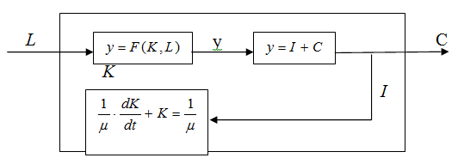

1.1 - сурет. Солоу моделінің құрылымдық сұлбасы

1.1 - суретте жүйеге кіріс ақпараты ретінде жұмыспен қамтылғандар мөлшері, шығыс ақпарат ретінде  әр жұмысшыға шаққандағы тұтыну қоры көрсетілген, сондықтан бұл жүйе бір - бірімен өзара байланысты болады. Жүйе құрылымындағы сызықты емес функциясы статистикалық элементтен тұрады, және жабық экономикада таза экспорт нөлге тең, сондықтан негізгі макроэкономикалық тепе - теңдік сызықты үлестірімді  түрінде болады, ал - амортизация нормасы болсын, ол тозу коффициенті, есептен жыл сайын шығарылатын капитал үлесі. Жыл сайын  негізгі өндірістік қоринвестиция көлеміне ұлғаяды да тозу мөлшеріне азаяды, яғни негізгі өндірістік қорының өзгеріс теңдеуі  тең, мұндағы  инерциялық звенодан құралған кері байланыс контуры. Сонымен қатар жүйеде сызықты емес элемент бар болғандықтан, Солоу моделімен берілген (1.2.1) жүйесі сызықты емес жүйе болып табылады.

Берілген жүйенің математикалық моделін келесі түрде жазуға болады:

,

мұндағы

 - бір жұмысшыға есептегендегі ЖІӨ;

 - қормен жабдықтандыру, яғни бір жұмысшыға есептегендегі негізгі өндірістік қор;

 - бір жұмысшыға шаққандағы өндірістік емес тұтыну (меншікті тұтыну).

Өндірістік процесстерді және құрылымдық саясатты талдау үшін К.Маркстың «Капитал» атты еңбегінде экономиканы екі салаға бөліп қарастырады, ол өндіріске қажетті құрал жабдықтарды өндіруші сектор және екіншісі тұтыну заттарын өндіруші сектор деп екі саладан тұратын модель ретінде қарастырған. Экономика саласын бұлай қарастыру қазіргі дамушы елдер арасында жеткіліксіз, себебі, бірінші бөлімнің өнімі болып табылатын өндіріс құралдары бір-бірінен түбегейлі ерекшеленетін екі компоненттен: бір өндірістік циклде қолданылатын еңбек құралдарынан және көптеген өндірістік циклдерде қолданылатын еңбек құралдарынан тұрады.

Осылайша, бірінші бөлімді - материалды және қормен жабдықтандырушы деп екі секторға бөлу арқылы В.А. Колемаевтың ұсынған үш секторлы экономика моделін аламыз: яғни, материалды (нөлдік) секторда — еңбек заттарын (яғни, өндіруші өнеркәсіп, электроэнергетика және инженерияметаллургия, химия және мұнай химия өнеркәсібі, өндірістік құрал жабдықтарымен жасалатын көтерме сауда, көлік және логистика) өндіреді; ал қормен жабдықтандырушы (бірінші) секторда — еңбек құралдарын (машина жасау, негізгі қормен қамсыздандыру, өндірістік ғимараттар, өнеркәсіп құрылыстарын және т.б.) өндіреді; тұтынушылық (екінші) секторда — тұтыну заттарын (жеңіл және тамақ өнеркәсібі, ауыл шаруашылық өнімдерін, ағаш өңдеу, тұрмыстық химия өнімдерін, жолаушылар тасымалы, тұтыну заттарын өндіру) өндіреді деп қарастырылады.

Әрбір секторға негізгі өндірістік қорлар (НӨҚ) тағайындалады деп тұжырымдалады, сонымен қатар еңбек ресурстары мен инвестициялық секторлар бір-бірімен өзара еркін байланысуы мүмкін. Экономиканың үш секторлы математикалық моделін қарастырмас бұрын келесі жағдайларды ескеру қажет:

1. Бұл модельде технологиялық құрылым тұрақты болып саналады және сызықты – біртекті емес классикалық емес өндірістік функциялар,арқылы беріледі, мұндағы  - -ші сектордағы жұмысшылар саны және негізгі өндірістік қор.
2. Өндірістік салада  жұмысшылар саны тұрақты қарқынмен өзгереді деп тұжырымдалады.
3. Сырттан капиалдық түсімдер келмейді.
4. НӨҚтозу коэффициенттері мен секторлардың тікелей материалдық шығындары тұрақты деп саналады.
5. Қарастырылып отырған экономика саласы тұйық болғандықтан сыртқы сауда тікелей қарастырылмайды.
6. Экономикалық модель динамикалық болғандықтануақыт үзіліссіз өзгеріп отырады.

Осылайша, абсолютті көрсеткіштердегі үш секторлы экономикалық модель 1.2 - суретте [] көрсетілген:

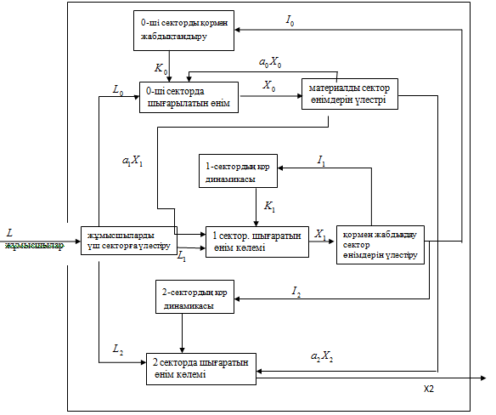

1.2. сурет. Үш секторлы экономиканың құрылымдық сұлбасы []

Осы белгілеулерді пайдалана отырып В.В. Колемаевтың ұсынған үш секторлы экономикалық жүйенің моделі үшін салыстырмалы көрсеткіштермен берілген сызықты емес дифференциалды және алгебралық теңдеулерден тұратын жүйені құруға болады. Қарастырылып отырған жүйенің экономикалық моделі [] келесідей берілген :

а) Қормен жабдықтандыру динамикасын сипаттайтын үш дифференциалды теңдеуден:



 (1.2.2)



б) Кобба - Дуглас типіндегі салыстырмалы өнім функциясынан:

 (1.2.3)

в) Үш баланстық қатынас теңдеуінен тұрады:

инвестициялық баланс: (1.2.4)

еңбек балансы:  (1.2.5)

материалдық баланс:  (1.2.6)

Мұндағы экономикалық жүйенің күйі (қормен жабдықтандыру динамикасы)  векторымен, ал басқару векторлары инвестициялық ресуртар мен еңбек ресурстарының әр сектордағы үлесі арқылы сипатталған (мұндағы - инвестициялық ресурстарды үлестірудегі секторлардың үлесі,  - еңбек ресурстарын үлестірудегі секторлардың үлесі); **– өнімнің салыстырмалы (бір жұмысшыға есептегендегі *i* -ші сектордағы шығарылатын өнімнің саны) шығарылымы;  – *i* -ші сектордағы өнімді шығару барысындағы тікелей материалды шығындар; экономикалық жүйенің бастапқы күйі -ге тең, үшін болғандағы *i* -ші сектордың қормен жабдықтандырылуы  .

Зерттеу жұмысында сызықты емес экономикалық жүйені бастапқы берілген күйден уақыт аралығында қалауымыздағы күйге келтіруді синтез басқару есебі қарастырылады. Қалауымыздағы күй ретінде [] жұмысында анықталған жүйенің тепе - теңдік күйі теңдеуі қолданылады

 (1.2.7)

Тепе-теңдік күйіндегі (1.2.7) қормен жабдықтандыру мәні еңбек және инвестициялық ресурстардың үлестірім коэффициентінің мәндері арқылы анықталады. Ал еңбек және инвестициялық ресурстарының мәндері ҚР статистика агентінің [] ашық дереккөзінен алынды.

Еңбек және инвестициялық ресурстардың салыстырмалы баланстық қатынастары (1.2.4) - (1.2.6) шарттарын қанағаттандыратын болғандықтан орындалады. Енді материалдық салыстырмалы баланс қатынасының орындалу шартын тексерейік. Ол үшін алдымен бастапқы уақыт кезеңінде



шартының орындалатынын тексереміз. Еңбек ресурстарын үлестірім параметрі еңбек балансының теңдеуімен байланысты болғандықтан



қормен жабдықтандыру секторының динамика теңдеуінен қормен жабдықтандырушы секторы экономикасының қарқынды дамуы тікелей әсер ететінің көруге болады, яғни қормен жабдықтандырушы секторының меншікті шығарылған өнімі өзге секторларда өндірілетін өнімнің меншікті шығарылымына тікелей әсер етеді. Бірақ, егер де қормен жабдықтаушы секторында шығарылатын өнімнің санын ұлғайтатын болсақ, онда өзге секторларда шығарылатын өнім саны азаяды. Сондықтан ресурстар үлесінің қормен жабдықтандырушы секторына бағытталатын оңтайландырылған мәні болуы тиіс.

Осылайша технологиялық оңтайлылық бағытындағы үш секторлы экономикадағы баланстық өсімі еңбек ресурстарын қор құрушы секторға бастапқы құюмен қамтамасыз етілуі мүмкін. Бұдан баланстық өсімді бекітілген құрылымдық саясат кезінде жүзеге асыру мүмкін емес екенін атап өткен жөн.

Жалпы теңдестірілген экономикалық өсім траекториясы үш бөлікке бөлінеді:

1) тұрақты теңгерімді өсу траекториясына шығу;

2) тұрақты теңгерімді экономикалық өсу;

3) қажетті траекторияға жету.

## Басқару объектісінің үшсекторлы экономикалық моделі.

Үш сектордан (материалды сектор),  (қормен жабдықтаушы сектор),  (қолданушы сектор) тұратын сызықты емес экономикалық моделі үшін басқару есебін қарастырамыз.

Төмендегі белгілеулерді қолдана отырып экономикалық модельдің векторлы формадағы сызықты емес математикалық формасын аламыз

, , ,

, ,

, ,











Қормен жабдықтандыру динамикасымен берілген (1.2.2) экономикалық модельді векторлық формадағы дифференциалдық теңдеулер жүйесі түріндегі басқару объектісінің математикалық моделін жазамыз:

 (1.3.1)

мұндағы  объектінің күй векторы, ал  басқару векторын білдіреді. - тұрақты матрица, - матрицасының коэффициенттері шектелген және  бойынша үзіліссіз дифференциалданады, ал матрицасы нүктесіндегі матрицасының мәні, және ол тұрақты матрица.  басқару векторының компоненттері келесі түрдегі

 (1.3.2)

екі жақты шектеулерді қанағаттандырады. (1.3.1)-ші жүйені басқарылымды деп тұжырымдаймыз. және матрицалары кез келген үшін басқарымдылық шартын қанағаттандырсын деп тұжырымдаймыз, яғни  шарты орындалсын []. арқылы (1.3.1) жүйесіндегі сәйкес траекториясын және шартын қанағаттандыратын барлық мүмкін болатын басқару жиындарын белгілейміз. жиынында объектінің күйінен және басқарудан тәуелді болатын функционал берілсін

 (1.3.3)

мұндағы – оң жартылай анықталған матрица болсын, ал – оң анықталған матрица.

**Есептің қойылымы**. (1.3.1) жүйесін уақыт аралығында берілген бастапқы күйінен тепе - теңдік күйіне жеткізетін мүмін болатын синтез басқаруды анықтау қажет, мұндағы - берілген тұрақты оң анықталған матрица, - коэффициенттері жүйенің күйінен тәуелді болатын -де жартылай оң анықталған матрица болсын.

[, ] жұмыстарда техникалық жүйелер мен экономикалық кластердің сызықтық жүйесі үшін байланыстардан босату принципін қолдана отырып, экономикалық жүйелерді басқару есептері қарастырылған. Қарастырылып отырған зерттеу жұмысының жоғарыда аталған жұмыстардан ерекшелігі, басқару әсеріне шектеулер қойылған ақырлы уақыт интервалында сызықты емес басқарылатын жүйелердің бір класына арналған басқаруды тұрақтандыру есептері қарастырылады, В. Ф. Кротов [] және В. И. Гурман [] ұсынған кеңейту қағидасының көмегімен басқаруы шектелген есептерде кері байланысты құру кезінде коэффициенттері айнымалы түрде берілген жүйенің күйінен тәуелді матрицалық Риккати теңдеуіне келтірілген SDRE тәсілін қолдану мүмкіндігі көрсетіледі. Риккати теңдеуінің мүмкін болатын сандық шешімін тізбектей жуықтау әдісін қолданып итерациялық тәсілмен анықтаймыз. Ол үшін алдымен уақыттың басқапқы кезеңінде объектінің траекториясының күйі мен уақытта тұрақты етіп алып, басқарудың мүмкін болатын мәнін, сонымен қатар траектория мәнін анықтаймыз. Содан соң уақыттың келесі кезеңінде алғашқы кезеңде анықталған траектория мәнін бастапқы шарт ретінде алып Риккати матрицасының сандық шешімін, мүмкін болатын басқаруды құрамыз. осылайша уақыттың соңғы кезеңіне жеткенше цикл үзіліссіз айналып отырады. Сонымен қатар, сапа критерийі коэффициенттері жүйенің күйінен тәуелді болатын матрицалық Риккати дифференциалдық теңдеуінің бірнеше рет интегралдауды талап етпейтін есептеу көлемі тұрғысынан анағұрлым тиімді алгоритм ұсынылады. Алғаш рет Кротовтың кеңейту қағидасын шексіз уақыт интервалында басқаруы шектелмеген тұрақтандырушы реттеуішті құру есебі үшін SDRE тәсілінің аясында қолдану [] жұмысында көрсетілгенін айтып кеткен жөн.

Сызықтық - квадратты есептерді шешудің теориялық негіздері кей жағдайларда сызықты емес жүйелер үшін басқарушылық әсерлерді синтездеу кезінде қолданылуы мүмкін. Риккати матрицалық теңдеуінің жуық сандық шешімін анықтау үшін қолдануға негізделген SDRE тәсілі сызықты емес басқару есептерін шешудің қазіргі уақытта дамып жатқан тәсілдерінің бірі болып табылады. Соңғы уақытта коэффициенттері жүйенің күйінен тәуелді болатын Риккати теңдеулерін (SDRE) пайдалануға негізделген сызықты емес жүйелерді басқарудың жаңа алгоритмдері пайда болды. Сызықтық емес жүйенің сызықтық құрылымды жүйесі түрінде берілуінің біркелкі болмауы және Риккати теңдеуін шешудің жеткілікті әмбебап алгоритмдерінің болмауы, яғни қарастырылып отырған басқару объектісі үшін өзіндік алгоритм құрылуы, оның параметрлері де күйден тәуелді болуы көптеген мүмкін болатын субоптималдық шешімдерді туындатады. Осылайша, алгоритм жүйенің күйінен тәуелді болатын Риккати алгебралық теңдеуінің күй кеңістігінің берілген нүктесінде шешуді қамтиды, немесе мұндай тәсілді SDRE тәсілі деп атайды. SDRE техникасын қолданып басқару есебін шығару әдістерін C.P. Mracek [], T. Cimen [], Афанасьев В.Н. [], М.Г. Дмитриев және оынң оқушылары [42] шетелдік ғалымдардың зерттеу жұмыстарында қарастырған.

Оң жақ бөлігі қарапайым дифференциалды динамикалық теңдеу түрінде берілген сызықты емес басқару есептерінің шексіз уақыт интервалында да, шекті уақыт интервалында да жуық шешімін анықтау үшін сызықты емес басқару есебін матрицаның коэффииценттері жүйенің күйінен тәуелді болатын күйі және басқаруы бойынша формальды сызықты түрге келтіріледі. Сонымен қатар кері байланыс критерийіндегі салмақ матрицасының коэффииценттері айнымалы күйден тәуелді болуы мүмкін болатын басқарудың сәйкесінше сызықты квадратты есептерінің шешімін анықтау көмегімен құрылады. Содан соң реттеуіштерді күшейткіш матрицасының коэффиценттерін жартылай өстегі тұрақтандыру есептері үшін алгебралық және сәйкесінше ақырлы уақыт интервалындағы басқару есептері үшін дифференциалды Риккати матрицалық теңдеуін шешу арқылы табамыз. Көптеген зерттеу жұмыстарында көрсеткендей, мұндай эвристикалық тәсіл сызықтық емес жүйені сызықтық құрылым жүйесі түрінде ұсынудың айқындалмағандығына және коэффициенттер жүйенің күйінен тәуелді болатын матрицалық Риккати теңдеулерін сандық шешуде туындайтын қателіктерге байланысты көптеген синтез басқаруды тудырады, олар көбінесе функционалдылықтың нақты шешімдеріне жуық болып келеді. Сондықтан көптеген ғылыми әдебиеттерде мұндай басқаруларды субоптималды басқару деп атайды. Сонымен қатар, бұл жерде субоптималдылық дәрежесінің анықталмағандығын атап өткен жөн, бұл әрине мұндай тәсілдердің кемшілігі болып табылады.

Бірақ сызықтық емес жүйелердегі кері байланыс заңдылықтары түріндегі басқару қосымшаларының құрылымының күрделілігі мен маңыздылығын ескере отырып, SDRE тәсілі әдебиеттерде басқарудың сызықтық емес есептерін шектеулерсіз жуықтап шешуде кеңінен қолданылды.

Сызықты емес кері байланыс арқылы SDRE басқару техникасы мақсат функциясын қанағаттандыратын күйді бағалай отырып көптеген сызықты емес есептерде қолданылады. SDRE тәсілінде күйден тәуелді болатын Риккати теңдеуіндегі субоптималды күшейткіш коэффициентін анықтау үшін LQR (сызықты квадраты реттеуіш) әдісін қолданады [ - ].

# БАСҚАРУҒА ШЕКТЕУЛЕР ҚОЙЫЛҒАН СЫЗЫҚТЫ ЕМЕС ЭКОНОМИКАЛЫҚ ЖҮЙЕ ЕСЕБІН ШЕШУ АЛГОРИТМІ

Бұл бөлімде түрлендірулер арқылы коэффициенттері басқару объектісінің күйінен тәуелді болатын сызықты емес жүйелердің бір класына арналған басқару есебіне келтірілген экономикалық жүйе қарастырылады. Бастапқы басқару жүйесін сипаттайтын ағымдағы сызықты емес дифференциалды теңдеуді траектория күйінен тәуелді болатын сызықты құрылымды жүйеге түрлендіру жүзеге асырылады. Сызықтық емес квадраттық сапа функционалын пайдалану басқару синтезінде параметрлері басқару объектісінің күйінен тәуелсіз болатын матрицалық Риккати теңдеуін құруға мүмкіндік береді. Ол үшін сызықтық емес кері байланысты құруға негізделген аралас әдісті қолдану ұсынылады, бұл ізделген басқаруды сызықтық емес жүйенің күйіне және ағымдағы уақыт моментіне байланысты синтез басқару түрінде ұсынуға, сонымен қатар, бұл әдіс басқару мәндеріне қол жетімді шектеулерді ескеруге мүмкіндік береді. Сызықты емес жүйелер үшін алынған нәтижелер ақырлы уақыт интервалында үш секторлы экономикалық басқару объектісіне арналған басқару параметрлерін құру үшін қолданылады. Экономиканың барлық үш секторы үшін еңбек және инвестициялық ресурстарды үлестірудің баланстық қатынастарын анықтайтын экономикалық объект үшін басқару есебі қарастырылатынын атап өту керек.

## Үш секторлы экономикалық моделінің бір класына арналған сызықтық емес жүйені ұзақ мерзімді жоспарлауды синтез басқару есебін шешу алгоритмі.

**Есептің қойылымы.** (1.2.2) басқару объектісінің математикалық моделін векторлы формадағы дифференциалды теңдеулер жүйесі түрінде жазамыз

 (2.1.1)

мұндағы  объектінің күй векторы, ал  басқару векторын білдіреді. басқару векторының компоненттері келесі түрдегі екі жақты шектеуді қанағаттандырады

 (2.1.2)

(2.1.1) жүйесі басқарылымды деп тұжырымдаймыз. арқылы (2.1.1) жүйесіндегі сәйкес  траекториясын және  шартын қанағаттандыратын барлық мүмкін болатын басқару жиындарын белгілейміз.  жиынында объектінің күйінен және басқарудан тәуелді болатын функционал берілсін

 (2.1.3)

мұндағы  –  интервалында оң жартылай анықталған матрица болсын, және  матрицасының түрін өзіміз анықтаймыз, ал – оң анықталған матрица.

**Есептің қойылымы**. (2.1.1) жүйесін уақыт аралығында берілген бастапқы күйінен тепе - теңдік күйіне жеткізетін синтез басқаруды табу қажет.

**Есептің шешімі.** Қойылған есептің шешімін анықтау үшін Лагранж көбейткіштерінің кеңінен танымал әдісінде көрсетілген экстремалды есептерді шешуде байланыстардан босату принципін, сапа критерийі қарастырылады, мұнда матрица жүйенің күйінен квадраттық түрде және басқару объектісінің күйіне байланысты коэффициенттерден тұрады. Байланыстардан босату принципінің мақсаты күрделі шекаралық шарттар қойылған бастапқы басқару есебін кейбір тәуелділікті алып тастап баламалы шартсыз кең ауқымындағы ұқсас есеппен алмастыру болып табылады. Қойылған есептің шешімін анықтаудың бұл формасы Риккати теңдеуінің сандық жуық шешімін табуға және шектеулі тұрақтандырушы басқаруды құруға мүмкіндік береді. Мүмкін болатын басқару есебі үшін (2.1.1)–(2.1.3) жүйесінде тепе-теңдік позициясы Ляпунов бойынша асимптотикалық тұрақты болатындай басқаруды іздеу жүзеге асырылады. Ол үшін арнайы түрдегі Лагранж көбейткіштеріне негізделген әдіс қолданылады. Ол үшін (2.1.1)-шы дифференциалды теңдеулер жүйесін арнайы түрдегі Лагранж  көбейткішіне көбейтіп, содан соңбасқаруға қойылған шектеулерді ескере отырып өрнегімен бірге (2.1.3)-шы функционалынақосып жаңа Лагранж функционалын аламыз. Содан соң осы Лагранж функционалынанбасқаруы бойынша дербес туындысын алып

 (2.1.4)

басқаруының түрін аламыз. (2.1.4) басқаруды Лагранж функционалының орнына қойып басқару есебі үшін траектория теңдеуінің формуласын және коэффициенттері жүйенің күйінен тәуелді болатын матрицалық Риккати теңдеуін аламыз.

 (2.1.5)

мұндағы жартылай оң анықталған матрица болсын. Коэффициенттері басқару объектісінің күйінен тәуелді болатын матрицалық Риккати теңдеуінің аналитикалық шешімін анықтау тәсілдері осы уақытқа дейін толық шешілген жоқ, [ - ] мақалаларында осы мәселелерінің тек дербес жағдайлар үшін сандық шешімдерін анықтау тәсілдері келтірілген. Жоғарыда келтірілген мақалаларға сүйене отырып, зерттеу жұмысында коэффициенттері басқару объектісінің күйінен тәуелді болатын сызықты емес экономикалық жүйелер үшін матрицалық Риккати теңдеуінің жуық сандық шешімін соңғы уақытта қарқынды дамып кележатқан SDRE техникасын қолданып анықтау тәсілін қарастырамыз. (2.1.5) теңдеудің шешімін анықтау үшін уақыттың соңғы кезеңінде мәнінде коэффициенттері болатын алгебралық матрицалық Риккати теңдеуін аламыз. Риккати теңдеуінің сандық шешімін анықтау тәсілдері [], [] мақалаларында көрсетілген. [ - ] мақалаларында келтірілген тәсілдерді қолдана отырып инвестициялық және еңбек ресуртарын тиімді үлестіруді басқару есебіне қолдана отырып, осы есептің мүмкін болатын басқаруын мәнінде коэффициенттері тұрақты болатын алгебралық матрицалық Риккати теңдеуінің бастапқы мәнін анықтап, SDRE техникасын қолданып сандық тәсілмен Риккати теңдеуінің сандық шешімін табамыз. Сапа критеийін таңдаудың бұл тәсілі [] - [] жұмыстарында қолданылды. Есептің шемімін табу үшін қолданылған негізгі анықтамалар мен теоремалар және олардың дәлелдеу тәсілдері [] мақалада толық қарастырылған. (2.1.4) формуласымен анықталған басқаруы бар болсын делік, олай болса жүйенің қозғалыс заңдылығын анықтайтын дифференциалды теңдеу келесі түрде сипатталады:

 (2.1.6)

Мұндағыал тең, Лагранж көбейткіштері қатаңдықты толықтыру шартын қанағаттандыруы керек екенін атап өтейік, мұндағы  болады.

**Басқаруды тұрақтандыру есебін шешу алгоритмі.** Берілген есептегі жұптарының сандық мәндері мен графигін алу үшін есептеу алгоритмін  шартын қанағаттандыратын матрицасы мен функцияларын тұрғызудан бастаймыз. Егер (2.1.2) шартты басқару (2.1.6) дифференциалды теңдеуін қанағаттандыратын болса, ондаберілген есептің шешімі болады. Олай болса, (2.1.1 - 2.1.3) басқару есебінің шешімін анықтау алгоритмі келесі қадамдардан тұрады:

1. SDRE техникасын қолданып матрицалық Риккати теңдеуінің сандық мәнін беретін матрицасының жуық сандық шешімін анықтаймыз. матрицасын анықтау тәсілдері [46, 51] жұмыстарында толықтай қарастырылған. Мұндағы  матрицасы еркін симметриялы және оң анықталған матрица екенін атап кеткен жөн.
2.  бастапқы шартымен берілген (2.1.6) дифференциалды теңдеуін интегралдаймыз. Осы теңдеуді интегралдап  траекториясының қозғалыс графигімен басқарудың графигін аламыз. Егер есептің  бастапқы шарты өзгерсе, онда осы өзгерістерге сәйкес 2-қадамды қайталаймыз, сонымен қатарматрицасы жүйенің күйінен тәуелді матрица болғандықтан әр итерацияда матрицасының мәнін өзгеретінін атап кету қажет.
3.  бастапқы шартымен берілген  жүйесінің күйі мен басқару мәні табылсын делік, олай болса анықталған траектория күйі мен басқару мәндерін ескеріп (1.2.2) қормен жабдықтандыру динамикасының мәнін анықтап, графигін тұрғызамыз.
4. (2.1.6) траектория қозғалысының теңдеуін интегралдау барысында алынған  және  мәндерін пайдаланып инвестициялық ресуртар мен еңбек ресурстарының баланстық қатынасын анықтау үшін (1.2.4) - (1.2.6) шарттарын қанағаттандыратын төмендегі формулалар арқылы [26] есептейміз

,

 (2.1.7)

(1.2.6) материалдық баланстық қатынасының орындалуын қамтамасыз етеді;

 (2.1.8)

(1.2.4) инвестициялық ресурстар орындалуын қамтамасыз етеді;

, ,  (2.1.9)

(1.2.5) еңбек ресурстары шартының орындалуын қамтамасыз етеді;

Экономикалық жүйелердегі инвестициялық және еңбек ресурстарын теңгерімді үлестіруді синтез басқаруды анықтау үшін ұсынылған алгоритмнің блок - сұлбасы төмендегі 2.1-суретте келтірілген.

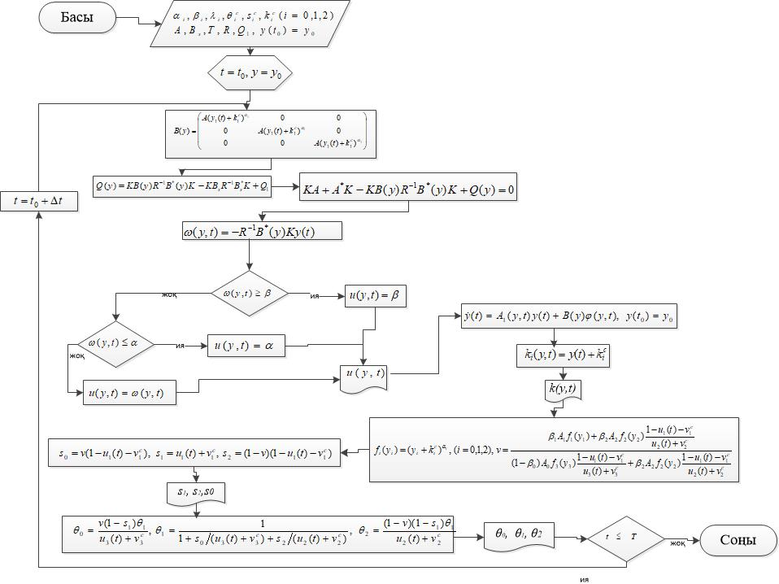

2.1- сурет. Сызықты емес жүйемен берілген үш секторлы экономикалық жүйенің салыстырмалы баланстық қатынаспен берілген инвестициялық және еңбек ресурстарын теңгерімді үлестіруді ұзақ мерзімді синтез басқару алгоритмінің блок -сұлбасы

## Сызықты емес үш секторлы экономикалық моделін қысқа мерзімді жоспарлауды синтез басқару есебін шешу алгоритмі

**Есептің қойылымы.** (1.2.2) басқару объектісінің математикалық моделін векторлы формадағы дифференциалды теңдеулер жүйесі түрінде жазамыз

 (2.2.1)

мұндағы  объектінің күй векторы, ал  басқару векторын білдіреді.  басқару векторының компоненттері келесі түрдегі екі жақты шектеулерді қанағаттандырады:

 (2.2.2)

(2.2.1) жүйесі басқарылымды деп тұжырымдаймыз.  матрицалары барлық үшін басқарымдылық шартын қанағаттандырсын деп тқжырымдаймыз, яғни  шарты орындалсын [] делік. арқылы (2.2.1) жүйесіндегі сәйкес  траекториясын және  шартын қанағаттандыратын барлық мүмкін болатын басқару жиындарын белгілейміз.  жиынында объектінің күйінен және басқарудан тәуелді болатын функционал берілсін:

 (2.2.3)

мұндағы  – оң жартылай анықталған матрица болсын, және  жұбы барлық үшін бақылауымдылық шартын қанғаттардырсын деп тұжырымдаймыз, ал , – оң анықталған матрицалар.

**Есептің қойылымы**. (2.2.1) жүйесін уақыт аралығында берілген бастапқы күйінен тепе - теңдік күйіне жеткізетін синтез басқаруды табу қажет.

**Есептің шешімі.** Қарастырылып отырған есеп үшін байланыстардан ажырату қағидасы келесідей орындалады: шектеулермен берілген бастапқы басқару есебі [] - [] шектеусіз басқару есебіне келтіріледі. Сонымен бірге, алынған жаңа есептің нәтижесі бастапқы [], [] басқару есебінің нәтижесімен бірдей болатындай етіп құрылады. (2.2.1) - (2.2.3) есептерін коэффициенттері жүйенің күйінен тәуелді болатын матрицалық алгебралық Риккати теңдеуінің шешімі негізгі орын алатын SDRE техникасы арқылы шешетін боламыз. SDRE проблемасы әлі де шешімі анықталмағандығын, әлемдік ғалымдардың тек дербес жағдай үшін сандық шешімдерін анықтау тәсілдерін қарастырғанын атап өткен жөн. [], [] мақалалаларында басқару есептерінің дербес жағдайдағы шешімін анықтау үшін SDRE техникасы қолданылған. Диссертациялық жұмыста [–], [–], [–] мақалаларда қарастырылған SDRE тәсілін үш секторлы сызықты емес экономикалық модель үшін қолданылды. Ізделінді басқару өрнегін анықтау үшін бірінші ретті экстремумның қажетті шартын қолданып,Лагранж функционалының интеграл астындағы өрнектен  бойынша бірінші ретті дербес туындысын алып оны нөлге теңестіру арқылы сызықты емес  басқару теңдеуінің түрін табамыз:

 (2.2.4)

Табылған басқаруды Лагранж функционалының орнына қойып басқару есебі үшін коэффициенттері басқару объектісінің күйінен тәуелді болатын матрицалық Риккати теңдеуін, сонымен қатар қосымша (2.2.6), (2.2.7) дифференциалды теңдеуді аламыз

 (2.2.5)

 (2.2.6)

 (2.2.7)

Басқару есебінің шешімін анықтау тәсілдері[], [] жұмыстарында қолданылды. (2.2.4) теңдеуімен берілген басқаруы бар болсын делік, олай болса жүйенің қозғалыс заңдылығын анықтайтын дифференциалды теңдеу келесі түрде жазылады:

 (2.2.8)

Мұндағы , ал тең, ,Лагранж көбейткіштері қатаңдықты толықтыру шартын қанағаттандыруы керек екенін атап өтейік, және .

**Басқаруды есебін шешу алгоритмі.** Берілген есептегі жұптарының сандық мәндері мен графигін алу үшін есептеу алгоритмін шартын қанағаттандыратын және матрицалары мен  функцияларын тұрғызудан бастаймыз.

мәндері бекітілген уақыт аралығында жұбы Лагранж функциясының минималды мәнін беретіндей етіп ізделінеді. Егер (2.2.2) шартты басқаруы (2.2.6) дифференциалды теңдеуін қанағаттандыратын болса, ондажұбын берілген есептің шешімі болады деп қабылдаймыз. Олай болса, (2.2.1 - 2.2.3) басқару есебінің шешімін анықтау алгоритмі келесі қадамдардан тұрады:

1. шартымен берілген  және матрицаларының мәнін анықтаймыз.  және матрицаларын анықтау тәсілдері [51] жұмыстарында толықтай қарастырылған. Мұндағы  және матрицалары еркін симметриялы және оң анықталған матрица екенін атап кеткен жөн.
2.  және бастапқышартымен берілген сәйкесінше (2.2.6)және (2.2.7) дифференциалды теңдеулерін интегралдаймыз. Осы теңдеуді интегралдап траекториясының қозғалыс графигімен басқарудың графигін аламыз. Егер есептің  бастапқы шарты өзгерсе, онда осы өзгерістерге сәйкес 2-қадамды қайталаймыз.
3. бастапқы шартымен берілген  траектория өзгерісінің күйі мен  мүмкін болатын басқару мәні табылсын делік, олай болса анықталған траектория күйі мен басқару мәндерін ескеріп (1.2.2) қормен жабдықтандыру динамикасының мәнін анықтап, графигін тұрғызамыз.
4. (2.2.6) траектория қозғалысының теңдеуін интегралдау барысында алынған  және  мәндерін пайдаланып инвестициялық ресуртар мен еңбек ресурстарының баланстық қатынасын анықтау үшін (1.2.4) - (1.2.6) шарттарын қанағаттандыратын төмендегі формулаларды [26] есептейміз

,

 (2.2.9)

(1.2.6) баланстық қатынасының орындалуын қамтамасыз етеді;

 (2.2.10)

(1.2.4) инвестициялық ресурстар орындалуын қамтамасыз етеді;

, ,  (2.2.11)

(1.2.5) еңбек ресурстары шартының орындалуын қамтамасыз етеді.

## Сызықты емес басқарушы жүйелердің бір класына арналған сызықты емес экономикалық жүйелерді шешу алгоритмі

**Есептің қойылымы.**(1.3.1)-ші қормен жабдықтандыру динамикасының теңдеуіне төмендегідей ауыстырулар жасау арқылы

, , ,

, , 

, , 

 





(1.3.1) дифференциалды теңдеуін және (1.2.4)-(1.2.6) баланстық қатынастарын қолданып басқару объектісін келесі түрде жазамыз

 (2.3.1)

Мұндағы объектінің күй векторы, ал басқару векторын білдіреді. басқару векторының компоненттері келесі түрдегі екі жақты шектеулерді қанағаттандырады

 (2.3.2)

(2.3.1)-ші жүйені басқарылымды деп жорамалдайық.  матрицалары басқарымдылық шартын қанағаттандырады, яғни  шартын қанағаттандырсын. арқылы (2.3.1) жүйесіндегі сәйкес  траекториясын және  шартын қанағаттандыратын барлық мүмкін болатын басқару жиындарын белгілейік.

 жиынында объектінің күйінен және басқарудан тәуелді болатын функционал берілсін:

 (2.3.3)

мұндағы жартылай оң анықталған матрица болсын, ал  – оң анықталған матрицалар.

**Есептің қойылымы.** (2.3.1) жүйесін уақыт аралығында берілген бастапқы күйінен тепе - теңдік күйіне жеткізетін басқаруды табу қажет.

**Есептің шешімі.** Қойылған есептің шешу үшін Лагранж көбейткіштерінің кеңінен танымал әдісінде көрсетілген экстремалды есептерді шешуде байланыстардан босату принципін қолданамыз. [], [] жұмыста кеңейту принципіне негізделген ғылыми бағыттың дамуы көрсетілген. Оның мақсаты күрделі шекаралық шарттар қойылған бастапқы басқару есебін кейбір тәуелділікті алып тастап баламалы шартсыз кең ауқымындағы ұқсас есеппен алмастыру болып табылады. Жаңа есепті оның шешімі бастапқы қойылған есептің шешімін қанағаттандыратындай етіп тұжырымдау керек. (2.3.1) - (2.3.3) есептерін коэффициенттері жүйенің күйінен тәуелді болатын матрицалық алгебралық Риккати теңдеуінің шешімі негізгі орын алатын SDRE [ - ], [], [] техникасы арқылы сандық тәсілдермен шешетін боламыз. Матрицалық есептің ерекшелігіне байланысты коэффициенттері тұрақты Риккати теңдеуі болатындай етіп таңдаймыз. Ізделінді басқару өрнегін анықтау үшін бірінші ретті экстремумның қажетті шартын қолданып,  Лагранж функционалының интеграл астындағы өрнектен  бойынша бірінші ретті дербес туындысын алып оны нөлге теңестіру арқылы  басқару теңдеуінің түрін аламыз:

 (2.3.4)

(2.3.4) басқаруды Лагранж функционалының орнына қойып басқару есебі үшін күйден тәуелді болатын матрицалық Рикати теңдеуін, көмекші (2.3.6) және (2.3.7) дифференциалды теңдеулерді аламыз

 (2.3.5)

 (2.3.6)

 (2.3.7)

Басқару есебінің шешімін анықтау тәсілдері [], [] жұмыстарында қолданылды. (2.3.4) теңдеуімен берілген басқаруы бар болсын делік, олай болса жүйенің қозғалыс заңдылығын анықтайтын дифференциалды теңдеу келесі түрде жазылады:

 (2.3.8)

Мұндағы , ал тең, ,Лагранж көбейткіштері қатаңдықты толықтыру шартын қанағаттандыруы керек екенін атап өтейік, және .

**Синтез басқару есебін шешу алгоритмі.** Берілген есептегі жұптарының сандық мәндері мен графигін алу үшін есептеу алгоритмін шартын қанағаттандыратын және матрицалары мен  функцияларын тұрғызудан бастаймыз.

мәндері бекітілген уақыт аралығында жұбы функциясының минималды мәнін беретіндей етіп ізделінеді. Егер (2.3.2) шартты басқаруы (2.3.8) дифференциалды теңдеуін қанағаттандыратын болса, ондажұбын берілген есептің шешімі болады қабылдаймыз. Олай болса, (2.3.1) - (2.3.4) басқару есебінің шешімін анықтау алгоритмі келесі қадамдардан тұрады:

1. Алгебралық және дифференциалды түрде берілген  және матрицаларын анықтаймыз. және матрицаларын анықтау тәсілдері [50] жұмыстарында толықтай қарастырылған.Мұндағы  және матрицалары еркін симметриялы және оң анықталған матрица екенін атап кеткен жөн.
2.  және бастапқы шартымен берілген сәйкесінше (2.3.8) және (2.3.7) дифференциалды теңдеуін интегралдаймыз. Осы теңдеуді интегралдап  траекториясының қозғалыс графигімен  басқарудың графигін аламыз. Егер есептің  бастапқы шарты өзгерсе, онда осы өзгерістерге сәйкес 2-қадамды қайталаймыз.
3.  бастапқы шартымен берілген  жүйесінің күйі мен басқару мәні табылсын делік, олай болса анықталған траектория күйі мен басқару мәндерін ескеріп (1.2.2) қормен жабдықтандыру динамикасының мәнін анықтап, графигін тұрғызамыз.
4. (2.3.8) траектория қозғалысының теңдеуін интегралдау барысында алынған  жүйесінің күйі мен  мәндерін пайдаланып инвестициялық ресуртар мен еңбек ресурстарының баланстық қатынасын анықтау үшін (1.2.4) - (1.2.6) шарттарын қанағаттандыратын төмендегі формулаларды есептейміз [26]

,

 (2.3.9)

(1.2.6) баланстық қатынасының орындалуын қамтамасыз етеді;

 (2.3.10)

(1.2.4) инвестициялық ресурстар орындалуын қамтамасыз етеді;

 (2.3.11)

(1.2.5) еңбек ресурстары шартының орындалуын қамтамасыз етеді;

Сызықты емес жүйемен берілген үш секторлы экономикалық жүйенің салыстырмалы баланстық қатынаспен берілген инвестициялық және еңбек ресурстарын теңгерімді үлестіруді қысқа мерзімді синтез басқару алгоритмінің блок -сұлбасы 2.2- суретте келтірілген.

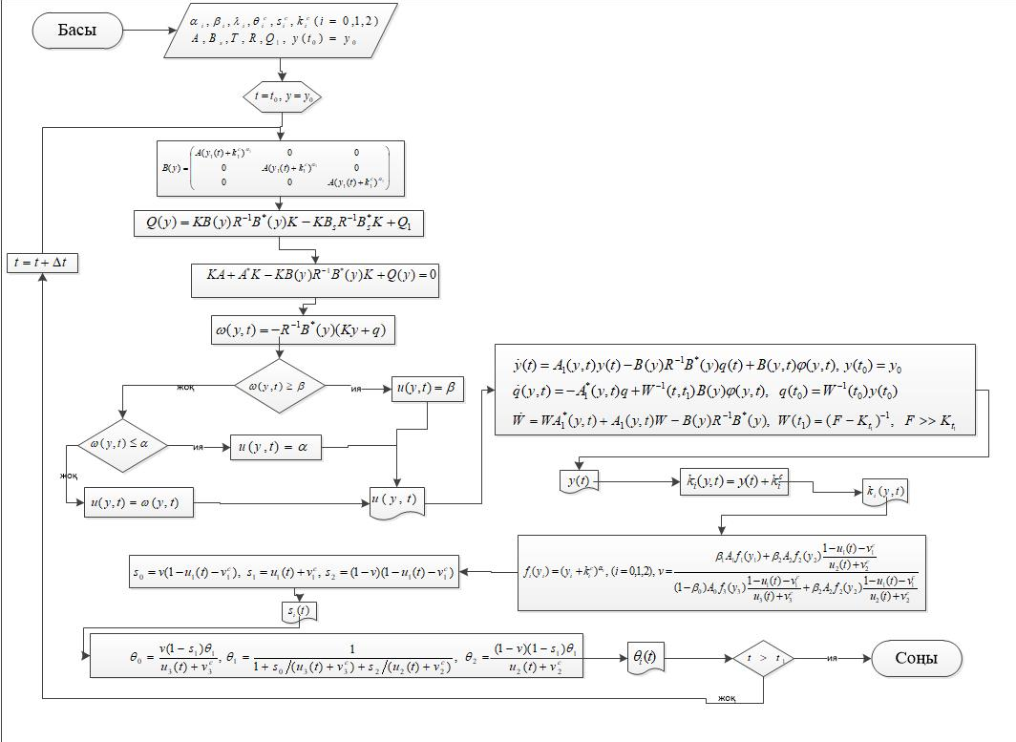

2.2 - сурет. Сызықты емес жүйемен берілген үш секторлы экономикалық жүйенің салыстырмалы баланстық қатынаспен берілген инвестициялық және еңбек ресурстарын теңгерімді үлестіруді ұзақ мерзімді синтез басқару алгоритмінің блок -сұлбасы

## Сызықты емес үш секторлы экономика салаларының арасында инвестициялық және еңбек ресурстарын үлестіруді сыртқы күштің әсерін ескерере отырып қысқа мерзімдіжоспарлауды басқару есебін шешу алгоритмі

**Есептің қойылымы.** (1.2.2) басқару объектісінің математикалық моделін төмендегі векторлы формадағы дифференциалды теңдеулер жүйесі түрінде жазамыз

 (2.4.1)

мұндағы  объектінің күй векторы, ал  басқару векторын білдіреді. ал тең. басқару векторының компоненттері келесі түрдегі екі жақты шектеулерді қанағаттандырады:

 (2.4.2)

(2.4.1) жүйесі басқарылымды деп тұжырымдаймыз. матрицалары басқарымдылық шартын қанағаттандырады, яғни  шарты орындалады []. арқылы (2.4.1) жүйесіндегі сәйкес  траекториясын және  шартын қанағаттандыратын барлық мүмкін болатын басқару жиындарын белгілейміз. жиынында объектінің күйінен және басқарудан тәуелді болатын функционал берілсін:

(2.4.3)

мұндағы – оң жартылай анықталған матрица, ал , – оң анықталған матрицалар.

**Есептің қойылымы**. (2.2.1) жүйесін уақыт аралығында берілген бастапқы күйінен тепе - теңдік күйіне жеткізетін синтез басқаруды табу қажет.

**Есептің шешімі.**Қойылған есептің шешімін табу үшін Лагранж көбейткіштерінің кеңінен танымал әдісінде көрсетілген экстремалды есептерді шешуде байланыстардан босату принципін қолданамыз. [], [] жұмыстарында кеңейту принципіне негізделген ғылыми бағыттың дамуы көрсетілген. Оның мақсаты күрделі шекаралық шарттар қойылған бастапқы басқару есебін кейбір тәуелділікті алып тастап баламалы шартсыз кең ауқымындағы ұқсас есеппен алмастыру болып табылады. Жаңа есепті оның шешімі бастапқы қойылған есептің шешімін қанағаттандыратындай етіп тұжырымдау керек. (2.2.1) - (2.2.3) есептерін коэффициенттері жүйенің күйінен тәуелді болатын матрицалық алгебралық Риккати теңдеуінің шешімі негізгі орын алатын SDRE [, ] техникасы арқылы шешетін боламыз. Матрицалық есептің ерекшелігіне байланысты коэффициенттері тұрақты Риккати теңдеуі болатындай етіп таңдаймыз. Қарастырылып отырған есеп үшін байланыстардан ажырату қағидасы келесідей орындалады: шектеулермен берілген бастапқы басқару есебішектеусіз басқару есебіне келтіріледі. Сонымен бірге, алынған жаңа есептің нәтижесі бастапқы басқару есебінің нәтижесімен бірдей болатындай етіп құрылады [], []. Ізделінді басқару өрнегін анықтау үшін бірінші ретті экстремумның қажетті шартын қолданып, төменгі қатынасты аламыз

 (2.4.6)

мұндағы  алгебралық Риккати матрицасы, және оның мәні SDRE тәсілімен анықталады.

(2.4.6) теңдеуінің шешімі бар болсын делік, олай болса жүйенің қозғалыс заңдылығын анықтайтын дифференциалды теңдеу келесі түрде жазылады:

 (2.4.7)

 (2.4.8)

Мұндағы, ал тең, Лагранж көбейткіштері қатаңдықты толықтыру шартын қанағаттандыруы керек екенін атап өтейік, және .

**Басқаруды тұрақтандыру есебін шешу алгоритмі.** Берілген есептегі жұптарының сандық мәндері мен графигін алу үшін есептеу алгоритмін шартын қанағаттандыратын және матрицалары мен  функцияларын тұрғызудан бастаймыз.

мәндері бекітілген уақыт аралығында жұбы функциясының минималды мәнін беретіндей етіп ізделінеді. Егер (2.4.2) шартты басқаруы (2.4.6) дифференциалды теңдеуін қанағаттандыратын болса, ондажұбын берілген есептің шешімі болады қабылдаймыз. Олай болса, (2.4.1) - (2.4.3) басқару есебінің шешімін анықтау алгоритмі келесі қадамдардан тұрады:

1. Алгебралық және дифференциалды түрде берілген  және матрицаларын анықтаймыз. және матрицаларын анықтау тәсілдері [41], [47], [51] жұмыстарында толықтай қарастырылған.Мұндағы  және матрицалары еркін симметриялы және оң анықталған матрица екенін атап кеткен жөн.
2.  және  бастапқы шартымен берілген сәйкесінше (2.4.6) және (2.4.7) дифференциалды теңдеуін интегралдаймыз. Осы теңдеуді интегралдап  траекториясының қозғалыс графигімен басқарудың графигін аламыз. Егер есептің бастапқы шарты өзгерсе, онда осы өзгерістерге сәйкес 2-қадамды қайталаймыз.
3.  бастапқы шартымен берілген  жүйесінің күйі мен басқару мәні табылсын делік, олай болса анықталған траектория күйі мен басқару мәндерін ескеріп (1.3.1) қормен жабдықтандыру динамикасының мәнін анықтап, графигін тұрғызамыз.
4. (2.4.6) траектория қозғалысының теңдеуін интегралдау барысында алынған  және  мәндерін пайдаланып инвестициялық ресуртар мен еңбек ресурстарының баланстық қатынасын анықтау үшін (1.2.4) - (1.2.6) шарттарын қанағаттандыратын төмендегі формулаларды [26] есептейміз

,

 (2.4.9)

(1.2.6) баланстық қатынасының орындалуын қамтамасыз етеді;

 (2.4.10)

(1.2.4) инвестициялық ресурстар орындалуын қамтамасыз етеді;

 (2.4.11)

(1.2.5) еңбек ресурстары шартының орындалуын қамтамасыз етеді;

## 2 -бөлім бойынша тұжырымдар.

Бұл тарауда коэффициенттеріне теңдік пен теңсіздік түрінде шектелген сызықты емес қарапайым дифференциалдық теңдеулер жүйесімен сипатталатын үш секторлы экономикалық жүйенің математикалық моделі қарастырылды, тепе-теңдік маңайында экономикалық жүйені тұрақтандыру үшін тұрақтандырушы инвестициялық реттегіш құрылды. Сонымен қатар математикалық модель сызықтық емес жүйе үшін коэффициенттері жүйенің күйінен тәуелді болатын басқару есебі түрінде көрсетілді. Басқаруына шектеулер қойылған динамикалық жүйелерді ақырлы уақыт интервалында қажетті күйге келтіретін кері байланыс принципне негізделген синтездеуші басқаруды құрудың жаңа әдістері ұсынылды. Синтездеуші басқаруды құру есебін шешу үшін фазалық координаталар мен уақыттан тәуелді болатын Лагранж көбейткіштер әдісі қолданылды. көбейткішін таңдау арқылы кері байланыс қағидасына негізделген басқару құрылды, сонымен қатар басқару шарттарын қанағаттандыратын басқарушы параметрлер таңдалды .

Сызықты емес жүйелер үшін алынған нәтижелер үш секторлы экономикалық кластердің математикалық моделі үшін басқару параметрлерін құруда қолданылады. Сызықты емес үш секторлы экономикалық модель үшін баланстық қатынастарды қанағаттандыратын еңбек және инвестициялық ресурстарды тиімді бөлу анықталды.

# ЭКОНОМИКАНЫҢ ДАМУЫНА ЕҢБЕК ЖӘНЕ ИНВЕСТИЦИЯЛЫҚ РЕСУРСТАРДЫ ТИІМДІ ҮЛЕСТІРУДІ ЖОСПАРЛАУДЫҢ АҚПАРАТТЫҚ ЖҮЙЕСІ

## Басқарудың ақпарттық жүйесі түсінігі

Қазіргі ғылым мен техниканың дамуының шарықтау шегіне жеткен ғасырда адамзат қызметінің кез келген саласында ақпараттық жүйенің алатын орны ерекше болып табылады. Мысалы экономикалық объектілерді басқару, үлкен көлемдегі ақпараттарға аналитикалық талдау жүргізу арқылы тиімді шешімдер қабылдау біліктілік пен ұзақ уақытта талап ететін үлкен процесс болып келеді. Ал осындай ірі көлемдегі ақпараттарға сапалы және кешенді талдау жүргізу мақсатында ақпараттық жүйелерді қолданудың тиімділігі қарастырылып отырған саласының ауқымына және басқару функциясы негізінде интегралдануына, сыртқы ортаның әсерінен болатын өзгерістерге тиімді шешім қабылдау жұмысын жеңілдетіп қана қоймайды, сонымен қатар уақыт пен қаражатты үнемдейді. Ақпараттық жүйенің мақсаты еліміздегі болып жатқан ғылыми - техникалық, экономикалық процестерді басқару болып табылады. Төмендегі кестеде АЖ қызметінің негізгі мақсаттары көрсетілген.

Сайып келгенде кез келген мемлекеттің экономикасын басқаруда ең алдымен алға қойылатын мақсат - максималды пайда табу, сұраныстарды қанағаттандыра отырып одан әрі өсімді қамтамасыз ететін инвестициялық қорды, негізгі мемлекеттік қорды қалыптастыру болып келеді. Кез келген мемлекеттің экономикасын басқару жүйесін көп деңгейлі динамикалық жүйе ретінде қарастыратын болсақ, онда экономикалық модельдің негізгі объектілері мен олардың арасындағы өзара байланыстарды ақпараттық жүйе ретінде қарастыруға болады. Осындай экономикалық жүйелерді басқару күрделі динамикалық процесс болып табылады.

Басқарудың ақпараттық жүйесі деп басқару функцияларын есептеу үшін қажетті ақпараттарды жинақтау, сақтау, өңдеу мақсатында біртұтас жүйеге келтірілген ұйымдық - техникалық, ақпараттық, бағдарламалық құралдардың жиынтығын айтамыз.

Басқарудың ақпараттық жүйесі белгілі бір экономикалық, техникалық нысанның іс-әрекетін көрсету үшін және пайдаланушының сұранысы бойынша ақпараттарды жинақтау, сақтау, өңдеуге негізделіп құрылады.

Басқару жүйесі келесі функцияларды атқарады:

* Жоспарлау және болжау- белгілі бір мақсатқа жету үшін түрлі уақыт интервалында атқарылатын іс- әрекеттердің тиімді тәсілдерін бейнелейді;
* Есепке алу және есеп беру- бизнестегі амалдарды орындау нәтижесін басқару нысандарының ағымдағы жағдайы;
* Экономикалық талдау - келесі уақыт кезеңіне жоспарлау кезінде ескерілетін экономикалық жүйенің жұмыс тенденциялары мен резервтерін анықтайтын функция, жоспарлы мақсаттар мен нормативтерден алынған деректер
* Оперативті бақылау- есептік деректердің жоспарлы мақсаттар мен нормативтерден ауытқуы анықталатын функция;
* Салаларды басқару - жоспарлы және есептік деректерде туындайтын ауытқуларды болдырмау мақсатында барлық шаруашылық процестерді реттеуді жүзеге асыратын функция;

Салаларды жоспарлау және болжау функциясы келесі жүйелерді бойынша жіктеледі:

* Автоматтандырылған жұмыс және күнтезібелік жоспарлау;
* Бизнес жоспарын құру;
* Секторлар арасында инвестициялық және еңбек ресурстарын тиімді үлеструді жоспарлау.

Жалпы басқарудағы ақпараттық жүйелердің атқаратын қызметінің негізгі ерекшеліктері: ақпаратты айналымды формада өңдеу, ішкі есептеу жүйелерінің қиындығына байланысты ұсақ бөліктерге жіктеу, ақпараттық жүйелердің динамикалық өзгерістерінің сипатын анықтау, сонымен қатар жүйелі жоспарлау болып табылады.

Экономикалық жүйелерде ресурстарды басқаруға көмектесетін алғашқы ақпараттық жүйелер ретінде ХХ ғасырдың 60 жылдары MRP жүйесі пайда болды. Бұл жүйе материалдар мен шикізатты жоспарлау және қажетті материалдар мен ресурстарды сатып алу, өндіріс қуаттылығын арттыру үшін пайдаланылды. Бірақ бұл жүйе үлкен қаражат пен ауқымды ғимаратты талап етті. Бірақ бұл жүйе өз заманының таптырмас құралы ретінде мамандар 80-ші жылдарға дейін пайдаланды. 1983 жылы MRP II жүйесі ойлап табылды, бұл жүйе жоспарлау есебін шешіп қана қоймай, сонымен қатар өндірістік процесстерді модельдеу мүмкіндігіне ие болды [55, ].

Экономикадағы басқарылатын ақпараттық жүйелердің талаптарының күшеюі мен оны дамытуға деген сұраныстардың көбеюіне байланысты 20 ғасырдың 90 ж. кәсіпорын ресуртарын кешенді жоспарлауға мүмкіндік беретін жаңа ЕRP жүйесі пайда болды. Егер MRP II жүйесі тек бір бөлімнің ғана ресурстарын жоспарлауды жүзеге асырған болса, ЕRP жүйесі бүкіл өндірістің ресуртарын кешенді жоспарлауды орындау құралы ретінде қолданылды. Кейіннен сыртқы әсерді жоспарлауды басқаратын CRM жүйелері және ішкі циклдарды жоспарлауды басқаратын PLM жүйелері пайда болды.

Қазіргі таңда еліміздің мемлекеттік дәрежедегі ірі экономикалық салалары ретінде құрылыс, сауда - саттық, мұнай және газ, электроэнергетика тамақ өнеркәсібін, мұнай өнімдерін өндіруші өнеркәсіптерді, әуе тасымалдары, металлургия, автомобиль құрылысы, телекоммуникация, химия өнеркәсібі, транспорт және логистика саласын, машинақұрылысы, фармацептика сынды салаларды басқарудың ақпараттық жүйесіне «KAZ Minerals Plc», ««Қазақмыс» корпорация ЖШС», «ТНК «Казхром» АҚ» сынды өнеркәсіптік салаларын басқарудың біріңғай АЖ, құрылыс саласындағы «BI GROUP», «Bazis Construction» сынды компанияларды басқарудың АЖ, еліміздің Ұлттық экономика министрлігіндегі «ҚР азақстан Республикасы Стратегиялық жоспарлаужәне реформалар агенттігі Ұлттық статистика» бюросының ақпараттық талдау жүйесін жатқызуға болады.

## Экономикалық жүйелердің даму стратегияларына қысқаша шолу

Кез келген ел үкіметінің экономикалық дамцу саясатының маңызды ұзақ мерзімді жоспарлау мақсаттарының бірі экономикалық өсімді арттыру, оның қарқынды дамуын тұрақты және тиімді деңгейде ұстап қалу болып табылады. Экономикалық теорияда әрбір ел үшін экономикалық өсудің тепе-теңдік қарқынына қол жеткізу жағдайларын зерттеуге және тиімді ұзақ мерзімді экономикалық саясатты қалыптастыруға көмектесетін экономикалық өсімнің динамикалық экономикалық модельдері жасалады. Егер кез – келген елдің экономикасы өнімді алдыңғы уақыт кезеңінде өндірілгеннен гөрі арттыра алатын болса, онда бұл жағдайда кеңейтілген көбею туралы айту әдеттегідей қалыпты жағдай болып табылады. Бұл экономикалық өсімді сипаттайтын кеңейтілген көбею динамикасы [52] болып табылады.

2022 жылғы өндіріс әдісімен алынған жалпы ішкі өнім. еліміздің есептік деректер көзіне сәйкес 2022 жылғы жалпы ішкі өнімнің нақты көлемі 2021 жылмен салыстырғанда 103,2% пайызын құрайды. ЖІӨ құрылымында өндірілетін тауарлардың өнімдік үлесі 40%-ды, қызметтер саны – 52,9% құрайды [].

Ал өндірістік көлемі бойынша құрылыс салаларында – 110,2%, ауыл шаруашылығы мен орман және балық шаруашылығы – 109,1%, көтерме және бөлшек сауда, автомобильдер мен мотоциклдерді жөндеу – 104,6% пайыздық өсімді көрсетіп тұрғанын айта кеткен жөн.

Жалпы ішкі өнімнің артуы нақты көрсеткіштік бағасына көтерме және бөлшек сауда салалары ең көп үлесін қосты; автомобильдер мен мотоциклдерді жөндеу саласында – 0,80% пайыздық өсім, құрылыс саласында – 0,58% өсім және ауыл шаруашылығы мен орман және балық шаруашылығы - 0,46% пайызық көрсеткішке ие болды. 3.1 - суретте еліміздің ЖІӨ динамикасы көрсетілген [].

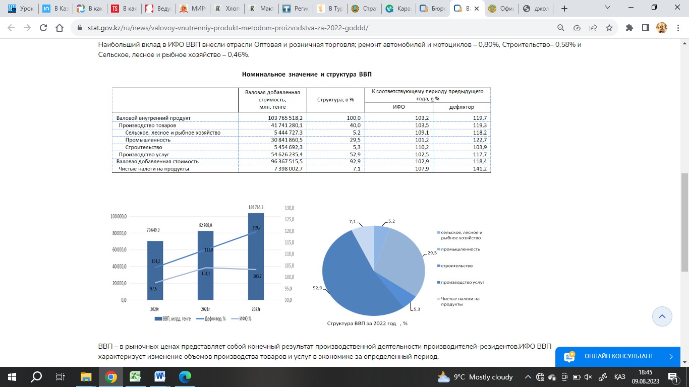

3.1.-сурет. ҚР экономикасының даму динамикасы [53]

Жалпы ішкі өнімнің нарықтық көрсеткіші өнім өндірушілердің өндірістік жұмысының негізгі қорытынды көрсеткіші болып табылады. ЖІӨ НКИ белгілі бір уақыттағы экономикалық қызметтер өндірісінің өзгеруін көрсеттеді [].

Қазіргі уақытта еліміздің дамуының негізгі көрсеткіштік бағыттары ретінде төмендегі салаларды атап көрсетуге болады:

**Агроөнеркәсіптік кешен.** Қазақстан - жер көлемі бойынша жаһанда тоғызыншы орында тұрған ел екені барлығына белгілі. Жеріміздің ең көп бөлігін ауыл шаруашылығы алқаптары алып жатыр. Ауыл шаруашылығы және тамақ өнеркәсібі экономиканың маңызды секторларының бірі болып табылады және бұл салалар еліміздің ЖҚҚ-да 7% - дан астамын қамтамасыз етеді.

Ауыл шаруашылығы және тамақ өнеркәсібі салалары қоршаған орта мен тамақ өнімдерінің қауіпсіздігіндегң әлемдік талаптарға табиғи сәйкестігінің ерекшеліктері бойынша еліміз егін өнімдерін өндіруде химиялық заттарды қолданудың ең төмен көрсеткіші деңгейінде әлем бойынша алғашқы орындарда тұрады (өсірілетін алқаптардың гектарына небәрі 0,1 тонна шығады).

Сондай-ақ, еліміз жылдажетпістен астам мемлекеттің нарығына 5-8 млн тонна астық жеткізіп, астық өндірісінің жоғарғы деңгейлік көрсеткішін бекітті, ал соңғы жылдары ұнды экспорттау бойынша еліміз жыл сайын 2,5 млн тоннаға дейін экспорттай отырып, жаһанда көшбасшы мемлекет ретінде танылып келеді.

Агроөнеркәсіптік кешенінде инвестиция көлемін тарту көрсеткіштері: Жер ресурстары, адами капитал болып табылады. Жқмысқа жарамды халықтың шамамен 20% пайыздан астамы ауыл шаруашылығымен айналысады. еліміздегі тұрғындардың 50% пайызы ауылдық жерлерде тұратын болғандықтан ауыл шаруашылығы мен агроөнеркәсіп саласында жұмыс істейді [].

**Өнеркәсіп саласы:**

**Бірінші құрылыс индустриясы** минералды өнімдерді өндіру - елімізде басым инвестициялық жобалардың бірі болып табылады. Соңғы бес жылда еліміздің құрылыс саласы 2 есеге жуық өскенін білеміз. Marketline болжамына сәйкес, 2021-2023 жылдары құрылыс саласының орташа жылдық өсім қарқыны 8,4% деңгейінде болады деп күтіледі. Елімізде жылжымайтын мүлікке деген сұраныстың артуы халықтың өсуімен қамтамасыз етіледі. Сонымен қатар, жылжымайтын мүлікке сұраныстың артуына байланысты құрылыс салаларындағы мемлекеттік бағдарламалардың өсіміне өзіндік ықпал етеді.

Еліміз құрылыс материалдарын өндіру үшін қажетті шикізаттар қорына бай. Құрылыс материалдарын елдің барлық аймақтарында 1000-ға жуық кәсіпорын шығарады. Бірақ, құрылыс материалдарын шығаратын кәсіпорындардың басым бөлігі Ақмола (35%), Алматы облысында (14%) және Алматы қаласында орналасқан [].

**Екіншісі тау-кен металлургия кешені.** Металлургия саласы -еліміздің экономикасының негізгі салаларының бірі. Еліміз вольфрам қоры бойынша әлемдік көшбасшы, ал уран мен хром кені бойынша екінші орындағы мемлекет болып табылады. Қазақстанда Менделеев кестесінің 105 элементінің 99-ы табылды. Минералдық - шикізат ресурстарының көптігі бойынша Қазақстан әлемдік маңызы бар жетекші ел болып табылады. Қазақстанның жер қойнауында 99 химиялық элемент анықталды, оның 60-ы алынып, пайдаланылуда. Сонымен қатар, табиғи ресурстар қоры бойынша Қазақстан жаһанда алтыншы орынды иеленеді, ал минералдық шикізатты өндіру көлемі бойынша оныншы орынды алады. Қазақстанда рубидий, цезий, литий, бериллий сияқты сирек жер металдарының кен орындары бар [].

**Машина жасау саласы.** Қазақстан республикасының экономикасының басым бағыттарының бірі машина жасау саласы болып табылады, бұл салаланың өнімділік импорты ел нарығында жалпы алғанда елеулі 40% алады.

Машина жасау саласының дамушы бағыттарының бірі электр жабдықтары, мұнай-газ жабдықтарын өндіру, автоөнеркәсіп саласы, сонымен қатар, машиналар, жабдықтар мен станоктар болып табылады. Бқл саладағы елеулі артықшылықтары: шикізат, құзыреттер, технология, тұрақты сұраныс, бәсекелестік орта, логистика болып табылады. Машина жасау саласы өндірісті кеңейту және экспортты ұлғайту үшін айтарлықтай орынға ие [].

**Энергетика және ЖЭК (жаңартылатын энергия көздері).** Қазақстанның электр станцияларының 2021 жылға арналған жалпы белгіленген қуаты 23,6 ГВт құрайды.

Қазіргі уақытта еліміз "жасыл экономикаға" көшу мақсатына қол жеткізу үшін парниктік газдар өндірісінін реттеу жөніндегі шараларды белсенді енгізу үстінде, осы мақсатқа жету үшін жаңартылатын энергия көздерінің үлесі 2030 жылға қарай электр энергиясын өндірудің жалпы көлемінде 10%–ын, 2050 жылы баламалы энергетиканы ескере отырып, 50% -ын құрауы тиіс[].

Қазақстанда ЖЭК-тің жиынтық көлемі өте маңызды орынды алады, сонымен берге, жылына 1 трлн КВт/сағ артық бағаланады. Қазақстанда энергетиека саласының дамуының маңызды бөлігі: жел энергетикасы, гидроэнергетика, күн энергиясы, геотермалдық сулардың жылу әлеуеті болып табылады [].

Сонымен қатар, қазіргі уақытта көміртегін аз пайдаланатын экономикаға көшудің және отын-энергетикалық кешенді декарбонизациялаудың негізгі және дамушы бағыттарының бірі ретінде сутегі энергетикасын дамыту қарастырылуда [].

Еліміздің сутегі стратегиясы алғашқыда "жасыл" сутекті өндіруге және тұтынуға бағытталуы мүмкін, бұл елдің сутегі стратегиясын күн және жел электр генерациясын дамыту стратегияларымен, сонымен бірге су ресурстарын дамыту және пайдалану стратегиясымен тығыз байланысты етеді [].

**Жаңа технологиялар (цифрландыру және IT)** еліміздегі электронды техникалық жабдықтарды 64ге жуық кәсіпорын өндіреді. 20-ға жуық компания (шамамен 31%) коммуникациялық жабдық өндірумен айналысады, ал 9 компания компьютерлік техника өндіреді [].

Электрондық өнеркәсіп саласын дамыту үшін маңызды әлеуетке ие болып келеді. Электрондық тауарларға мемлекеттік қолдау және сұраныс бойынша қазақстандық кәсіпорындардың өндірістік қуаттылығының өсуін ұлғайту үшін негізгі алғышарттар болып табылады, бұл импортқа тәуелділікті төмендетуге, сонымен қатар, экспортты ұлғайтуға мүмкіндік береді [].

## Экономика салаларының арасында инвестициялық және еңбек ресуртарын тиімді үлестіруді жоспарлаудың ақпараттық жүйесін құру

Ақпараттық жүйенің қазіргі уақыттағы жетістіктеріне қарамастан экономика салаларын басқарудың ақпараттық жүйесін құруда айтарлықтай проблемалар туындап жатады. Экономиканың нақты секторын дамыту қоғамның басқа да салаларына оң әсерін тигізеді, соның нәтижесінде бұл жаңа жұмыс орындарының ашылуына және азаматтардың әл-ауқатының артуына алып келеді. Экономиканың маңызды салаларының бірі өнеркәсіп саласы болып табылады. Экономика салаларын тиімді басқарудың ақпараттық жүйесін құру немесе оның функцияларын жүзеге асыратын модульдерін құру және өңдеу көптеген жаңа мәселелелердің туындатады. Бұл мәселелердің шешімін анықтау үшін, экономикадағы басқару есептерінің сапндық жуық шешімін табу алгоритмдерін құру, олардың программалық жабдықтамаларын тұрғызуды қажет етеді. Осы мәселелерді ескере отырып зерттеу жұмысымда экономика саларын басқарудың ақпараттық жүйесін құру қарастырылады.

ҚР президенті Қ.Тоқаевтың 2023 жылғы ҚР халқына жолдауында [] экономикалық жүйелерді басқаруға қатысты бірнеше бағдарға тоқталып өтті, соның ішінде: «Бірінші бағдар. Жаңа экономикалық саясат. Біз экономикамызда қордаланған мәселелерді жақсы білеміз. Мысалы, шикізатқа әлі де тәуелдіміз. Ұлттық табыстың игілігін жұрттың бәрі бірдей көріп отырған жоқ. Макроэкономикалық тұрақтылықты қамтамасыз ету қажет. Екінші бағдар. Нақты секторларды дамыту. Ең алдымен, жер қойнауын игеру ісіне инвестиция тарту үшін заңнаманы және рәсімдерді барынша жеңілдету керек. Үкіметке индустрия және жер қойнауын игеру салаларының инвестициялық тартымдылығын арттыруды тапсырамын. Арнайы экономикалық аймақтарға инвестициялық жеңілдіктерді саралап беру керек.  Жалпы, инвестиция тарту жұмысын жүйелі жүргізу керек. Бұл – Үкіметтің алдында тұрған басты міндеттің бірі» екені атап өтті [].  ҚР президетінің халыққа жолдауын ескере келе зерттеу жұмысында инвестициялық және еңбек ресурстарын тиімді үлестірудің теңгерімді баланстық қатынастарын анықтау алгоритмі қарастырылады.

Экономика саласында өнеркәсіп өндірісіне бөлінетін инвестицияның, сонымен бірге еңбекке жарамды халықтың секторлар бойынша үлестірім коэффициенттерін анықтау үшін еліміздің ашық деректер көзінен 2010 жылдан бастап өнеркәсіп өндірісіндегі шығарылған өнім көлемінің құнын [], жұмыспен қамтылғандар санын [], cекторлар бойынша негізгі капиталға бөлінген инвестиция [] мәндері алынды.

Секторлар арасындағы инвестициялық және еңбек ресуртарын тиімді үлестіру алгоритмі келесі қадамдар бойынша жүзеге асырылады:

* Секторлар арасында еңбек және инвестициялық ресуртарды тиімді үлестіру үшін ашық деректер көзінен ақпараттар жинақтау сақтау;
* Алынған мәліметтер бойынша негізгі қордың икемділік коэффиицентін, ғылыми техникалық прогрессті анықтау;
* Ашық деректер көзінен алынған жұмыспен қамтылған халық саны мен негізі капиталға бөлінген инвестициялардың орташа мәнін тауып, әр сала бойынша бастапқы орташа үлестірім мәнін табамыз.

2-тарауда қарастырылған салыстырмалы айнымалылармен берілген экономикалық жүйенің динамикалық даму (1.2.2) – (1.2.5) теңдеуін қарастырайық. Бұл жүйенің экономикалық мағынасына тоқталатын болсақ жүйенің теріс емес шешімдерін анықтау керек. 2-тарауда келтірілген үш секторлы экономикалық модельдің көмегімен экономикалық секторлардың негізгі өндірістік қорларының динамикасын басқару есебін шешу көзделеді. 3.1 суретте үш секторды экономикалық модельдің бейнесі келтірілген. Зерттеу саласы ретінде ҚР макроэкономикалық моделі қарастырылады. 3.1 – суретте көрсетілгендей:

1. Материалды секторда шикізат өнімдері өндіріледі. Бұл секторға ҚР өнеркәсіп өндірісі, тау-кен өнеркәсібі бойынша өндірілген өнім көлемі, осы өнімдерді өндіруге бөлінетін инвестиция қоры және осы салада жұмыс жасайтын қызметкерлер саны алынды.
2. Қормен жабдықтандырушы секторда ҚР өнеркәсібіне қажетті негізгі құралдар өндіріледі. Бұл секторға материалды сектордағы өнімдерді өндіруге қажетті транспорттық құралдар, қайта өңдеу құралдары, өндіріс құралдарының өндірілетін өнім көлемі, осы құралдарды өндіруге бөлінетін инвестиция құны, және жұмысшылар саны қарастырылады.
3. Қолданушы секторда тұрмыстық қолдану заттары өндіріледі. Бұл секторда дайын өнімді өндіру көлемі, дайын өнімдерді өндіруге бөлінген инвестиция құны, және жұмысшылар саны қарастырылады.

3.1 – суретте үш секторлы экономикалық модельдің мәліметтер қорының жалпы сұлбасы келтірілген.

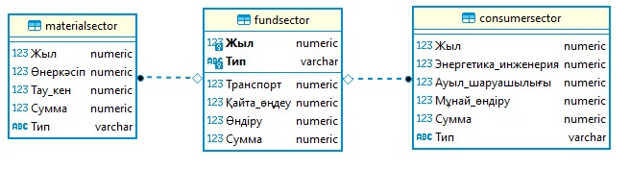

3.1 – сурет. Үш секторлы экономикалық модель.

Секторлар арасындағы инвестициялық және еңбек ресурстарының көрсеткіштік коэффициенттерін анықтау үшін Ұлттық статистика бюросы, ҚР стратегиялық жоспарлау және реформалар агентігінің ашық деректер көзіндегі мәліметтер алынды []. 3.2 – суретте Материалдық сектордың статистикалық мәліметтер қоры келтірілген. 3.2- суреттен көрініп тұрғанындай бұл секторда статистикалық мәліметтер қоры ретінде тау кен өнімдерін өндіретін өнеркәсіп пен өнеркәсіп өндірісі қарастырылған. 3.3 – суретте қормен жабдықтандыру саласында өндірілетін өнімдердің статистикалық мәліметтер қоры келтірілген. Бұл салада негізгі өндірістік құралдар, яғни ҚР машинақұрылысының статистикалық мәліметтер қоры келтірілген. 3.4 – суретте дайын өнімді шығаруға бөлінген инвестиция, осы саладағы жұмысшылар санының, өндірілген өнім көлемінің статистикалық мәліметтер қоры келтірілген.

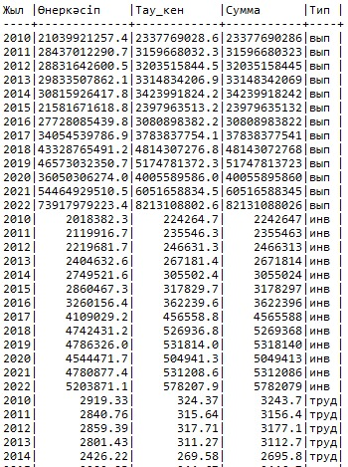

3.2 – сурет. Материалды сектордың статистикалық мәліметтер қоры

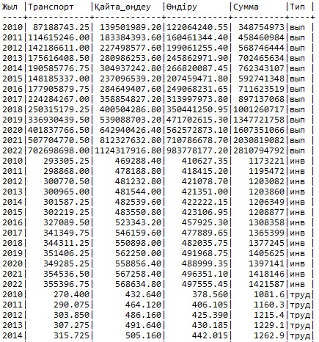

3.3 – сурет. Қормен жабдықтаушы сектордың статистикалық мәліметтер қоры

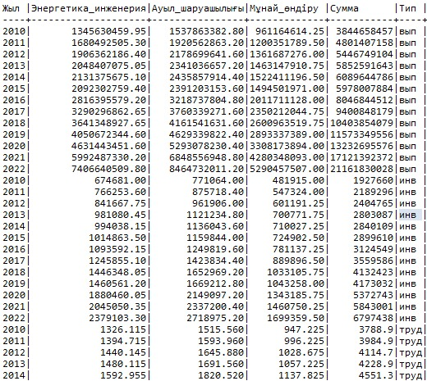

3.4 – сурет. Қормен жабдықтаушы сектордың статистикалық мәліметтер қоры

Осы статистикалық мәліметтер қорын пайдала отырып (1.2.2) теңдеумен берілген қор динамикасының өзгеріс теңдеуін сандық түрде жазу үшін экзогендік және бастапқы эндогендік параметрлерін анықтаймыз. Бұл параметрлерге

* Кобба – Дуглас функциясын икемділк коэффициенттерін;
* Тікелей материалдық шығын коэффициентін;
* Инвестиция мен еңбек ресурстарының бастапқы үлесі, инвестициялық ресурстардағы салалық құрылымның параметрлері және еңбек ұсынысы туралы деректер ретінде айқындалады;
* Қормен жабдықтандырудың стационарлы коэффициентін

жатқызамыз.

Кобба-Дуглас функциясындағы икемділік коэффициенттерін және ғылыми техникалық прогрессті анықтау үшін келесі формула қолданылды. Ол үшін келесідей түрлендірулер жүргізілді [62]:

, , , ,

икемділік коэффициентінің анықтау формуласы:

 (3.3.1)

ғылыми - техникалық прогрессті анықтау формуласы:

 (3.3.2)

Экономикалық өсімнің оңтайландыру моделі негізінде дәрежелік өндірістік функцияны қарастырамыз:

 (3.3.3)

Мұндағы $A$– ҒТП коэффициенті, α, β – сәйкесінше капитал және еңбек бойынша икемділік коэффициенті. Жүргізілген статистикалық талдау нәтижесінде өндірістік функцияның коэффициенттердің мәні алынды.

Зерттеу пәні ретінде қарастырылып отырған үш саладан тұратын өндірістік өнеркәсіп экономикасының есебінде (3.3.3)-ші формуладан бұл функциялар келесідей мәндерге ие болады:

* – тау-кен және өнеркәсіп шикізатын өңдеумен айналысатын салалар өндірісінің көлемін көрсететін функция;
* -машинақұрылысы құралдарымен және материалдық ресурстармен қамтамасыз ететін салалар мен қызметтер өндірісінің көлемін көрсететін функция;
* - тау-кен және өнеркәсіп өндірісінде өндірілетін өнімнің көлемін анықтайтын функция.

Осылайша, баланстық шектеулер жүйесінің орындалуын және модельдің шарттарын ескере отырып, өндірістік функциялардың нақты түрін анықтай отырып, еңбек ресуртарының , инвестициялық ресуртарды секторлар бойынша нақты бөлудің алынған мәндерін, сондай-ақ қормен жабдықтандыру секторының динамикалық өзгеріс мәндері алынады. Қормен жабдықтандыру динамикасының бастапқы мәні ретінде статистикалық мәліметтердің алғашқы жылдың сандық көрсеткіші алынды. 3.1-кестеде статистикалық мәліметтер қорынан алынған үш секторлы экономикалық моделі үшін стационарлы параметрлерінің мәндерін есептеу нәтижесі көрсетілген. 3.2, 3.3, 3.4-ші суретте келтірілген ҚР статистикалық мәліметтер қорынан алынған мәндерді және (3.3.1) -(3.3.3) формулаларды пайдаланып 3.1-кестеде келтірілген сан мәндерін аламыз.

**3.1-кесте.** Үш секторлы экономикалық моделі үшін стационарлы параметрлер

|  |  |  |  |  |  |  |  |  |
| --- | --- | --- | --- | --- | --- | --- | --- | --- |
| *І* | *αi* | *βi* | *λi* | *Ai* |  |  |  |  |
| 0 | 0,55 | 0,4 | 0,07 | 1.92 | 0,4393 | 0,3072 | 27,7635 | 3,6697 |
| 1 | 0,7 | 0,11 | 0,08 | 1.3 | 0,1458 | 0,1397 | 17,7298 | 1,3590 |
| 2 | 0,68 | 0,22 | 0,05 | 2.17 | 0,4149 | 0,5531 | 20,3893 | 9,3252 |

Инвестициялық ресуртардың үлестірім шартын тексеру

$$s_{0}+s_{1}+s_{2}=0,4393+0,1458+0,4149=1$$

Еңбек ресуртардың үлестірім шартын тексеру

$$θ_{0}+θ_{1}+θ_{2}=0.3072+0.1397+0.5531=1$$

Материалдық баланс шартын тексеру



$$\left(1-0.4\right)∙3,6697=0.11∙1,3590+0.22∙9,3252$$

2.20=2.20

Тексеру нәтижелерінен көріп тұрғанымыздай алынған сандық мәліметтер үш секторлы экономикалық модельдің баланстық үлестірім шарттарын қанағаттандырады. 3.5-суретте қормен жабдықтандыру динамикасының өзгеріс графигі келтірілген.

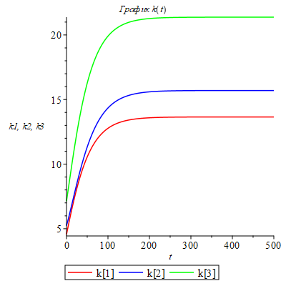

3.5-сурет. Қор динамикасының өзгеріс динамикасы.

Экономика салаларын басқарудың ақпараттық жүйесі үшін секторлар арасында инвестициялық және еңбек ресурстарын үлестіру коэффициентерін анықтау құралдарын программалау ортасы ретінде Maple визуалдану және модельдеу ортасы таңдалды. Себебі бұл жүйеде есептердің үйреншікті аналитикалық жолын тезірек, аз уақыттың ішінде жеткілікті дәлдікпен шешімдер алуға мүмкіндік береді. Сонымен қатар мәліметтер қорын басқару жүйесі ретінде PostgreSQL қолданылды. Экономикалық жүйелердің ақпараттық жүйесінің интерфейсін құру үшін Python программалау тілінде жазылды. Python программалау тілі қолайлы,ұйымдастырылған және танымал,ең ықпалды және қуатты бағдарламалау тілдерінің бірі болып танылды. Python программалау тілінің мүмкіндіктері: xml/html файлдарымен жұмыс жасау; http сұраныстарымен жұмыс жасау; Веб-сценарийлерін құру; аудио, видео және суреттермен жұмыс жасау; Робототехникада қолданылады; Математикалық және ғылыми есептеу жұмыстарын программалау және с.с. ерекшеліктерін атап өтуге болады. Осылайша, Рython программалау тілі күнделікті тапсырмалардың басым бөлігін шешуге жарамды. Іс жүзінде Python программалау тілінің мүмкіндіктері шексіз болып табылады, сондықтан оны ірі жобаларда да қолдануға болады. 3.6 - суретте ақырлы уақыт интервалында, басқару параметрлеріне шектеулер қойылған сызықты емес үшсекторлы экономикалық модель үшін басқаруды іздеу алгоритмінің блок схемасы көрсетілген.

Секторлар арасындағы еңбек және инвестициялық ресурстарды үлестіруді жоспарлау логикасы келесі деңгейлерден тұрады.

1. Қолданушы интерфейсі (қолданушы мен жүйе арасында ыңғайлы байланыстарды орнатушы негізгі құрал болып табылады).
2. Мәліметтер қорымен (МҚ) байланыс блогы (МҚ құрылған кестелерге сұраныстар жасауды жүзеге асырады, яғни статистикалық мәліметтер коэффииценттерін алу және қажетті есептеу жұмыстарының нәтижелерін сақтау) .



Енді осы аталған деңгейлерге жеке - жеке тоқталып өтетін болсақ:

Қолданушы интерфейсі - қолданушы мен жүйе арасында ыңғайлы байланыстарды орнатушы негізгі құрал болып табылады.

Қолданушы интерфейсі кіріс мәліметтері (3.7 - сурет) және шығыс мәліметтері (3.8- сурет) деп аталатын екі блоктан тұрады.

**Кіріс мәліметтері** блогында - басқару объектісінің траектория күйінің бастапқы мәні және жоспарлы уақыт енгізіледі. Мұндағы жүйенің күйін анықтау мәндері қор динамикасы өсімін бастапқы және тұрақты күйінің айырмашылығынан алынады.

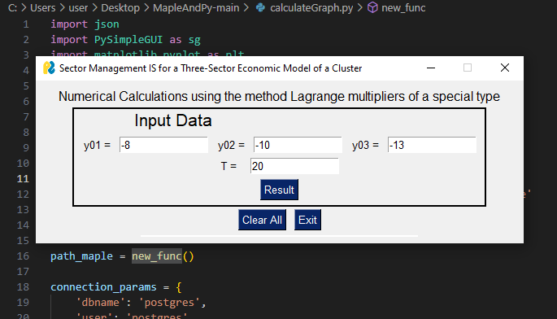

3.7 - сурет. Үш секторлы экономикалық моделінің кіріс мәліметтері блогының қолданушы интерфейсі.

**Шығыс мәліметтері** блогында - экономикалық жүйелер үшін жүйе күйінің траекториясының, басқару траекториясының, инвестициялық және еңбек ресуртарын тиімді үлестірудің баланстық қатынасы, қор динамикасының өсім графиктері көрсетіледі.

Шығыс мәліметтерін есептеуге қажетті статистикалық мәліметтер PostgreSQL -де құрылған деректер кестесінен алынады, ал траектория күйінің графигін, басқару траекториясының графиктерін және динамикалық өсім графигін, инвестициялық және еңбек ресурстарын үлестірудің баланстық қатынас графиктерін есептеу мәндерін Maple ортасында есептеу нәтижелері арқылы алынады.

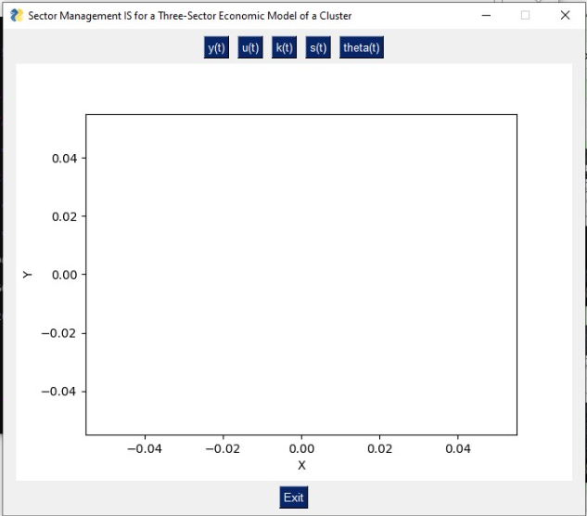

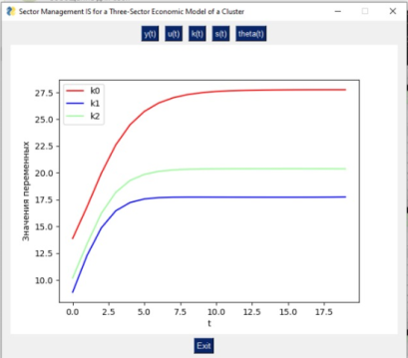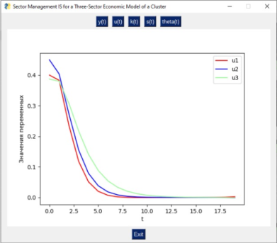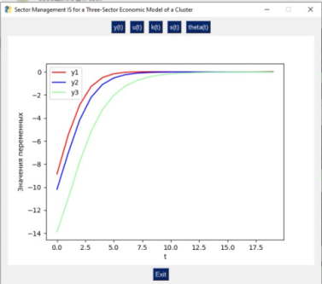

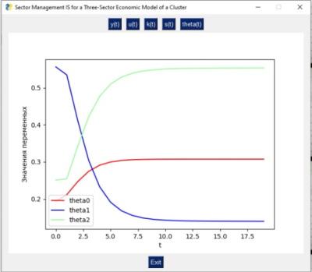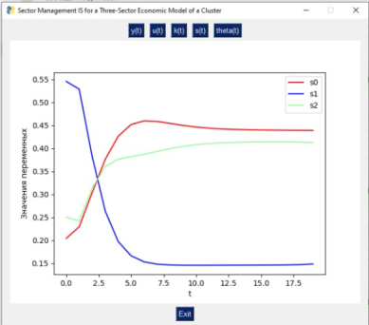

3.8- сурет. Үш секторлы экономикалық моделінің шығыс мәліметтері блогының қолданушы интерфейсі.

Мәліметтер қорының логикалық моделі төмендегі суреттер арқылы көрсетуге болады. Мәліметтер қорын құру барысында қормен жабдықтандырушы сектордың, еңбекпен қамтылғандардың және инвестициялық ресурстардың орташа статистикалық мәліметтері енгізілген үш кесте ((3.2 ) - (3.4) суреттер) құрылды. Ал осы мәліметер қорынын құрудың логикалық сұлбасы төмендегі суреттерде келтірілген. 3.9-суретте қормен жабдықтаушы, материалдық және қолданушы секторларға бөлінген инвесициялық және еңбек ресуртар арқылы жалпы мемлекеттік бөлінген инвестициялық ресурстарды есептеудің логикалық сұлбасы келтірілген.

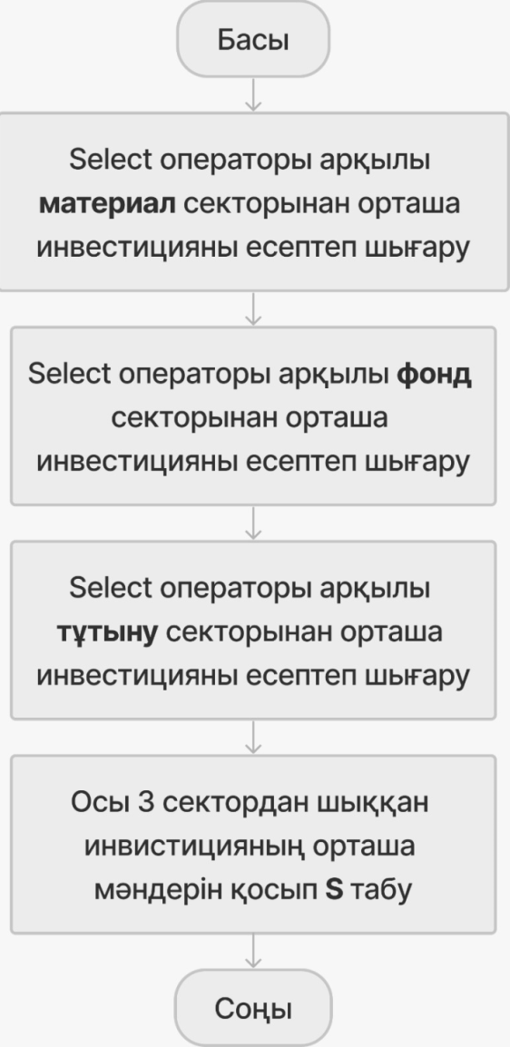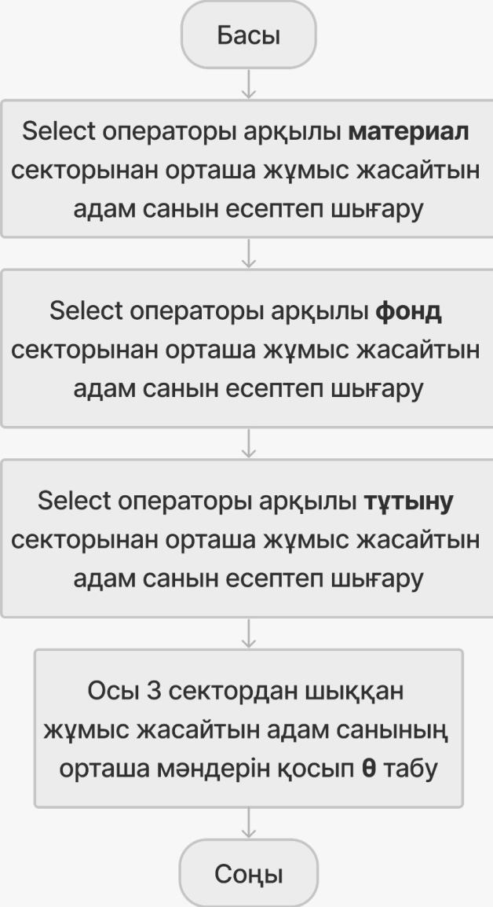

а) ә)

3.9- сурет. Жалпы инвестициялық (а)және еңбек (ә) ресуртарын анықтаудың логикалық сұлбасы.

Статистикалық мәліметтерді қолдану арқылы анықталған инвестициялық ресуртардың орташа үлесі есептеледі. Инвестициялық ресуртардың орташа үлесін есептеудің логикалық сұлбасы3.10- суреттекелтірілген. 3.10-суретте көріп отырғанымыздай материалдық (а), қормен жабдықтандырушы (ә) және қолданушы (б) секторларына бөлінген инвестициялық ресуртардың орташа үлестірімінің логикалық сұлбасы келтірілген. Ал 3.11-суретте сәйкесінші материалдық (а), қормен жабдықтандырушы (ә) және қолданушы (б) секторларына бөлінген еңбек ресуртардың орташа үлестірімінің логикалық сұлбасы келтірілген. Ал 3.12 - суретте болса қормен жабыдықтандыру динамикасының материалдық (а), қормен жабдықтандырушы (ә) және қолданушы (б) секторлары үшін стационарлы күйін анықтаудың логикалық сұлбасы келтірілген.

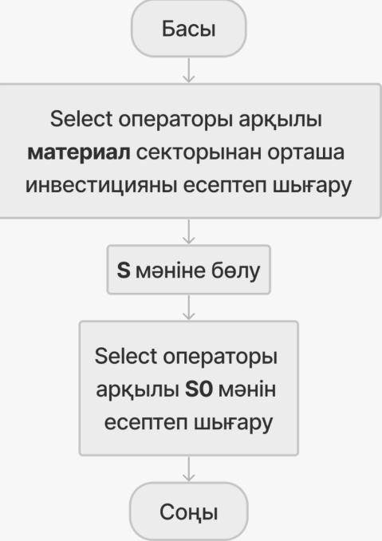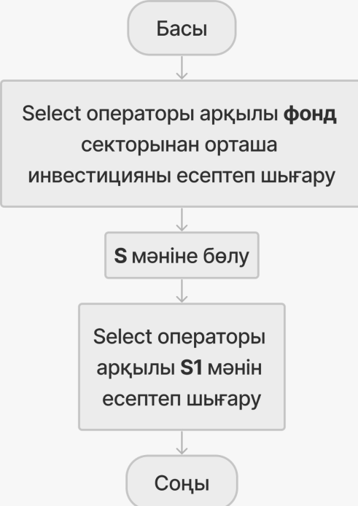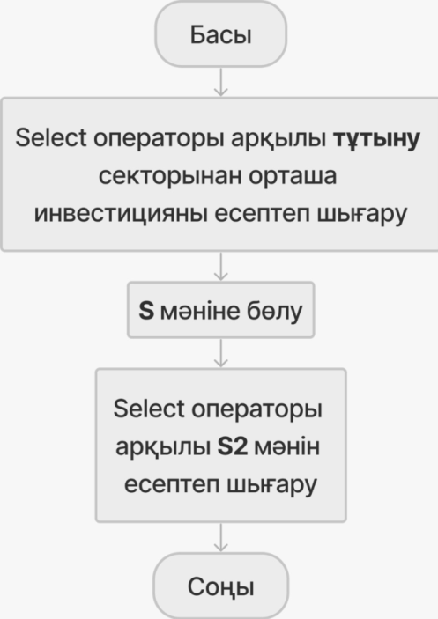

(а) (ә) (б)

3.10-сурет.Материалдық (а), қормен жабдықтандырушы (ә) және қолданушы (б) секторларына бөлінген инвестициялық ресуртардың орташа үлестірімінің логикалық сұлбасы.

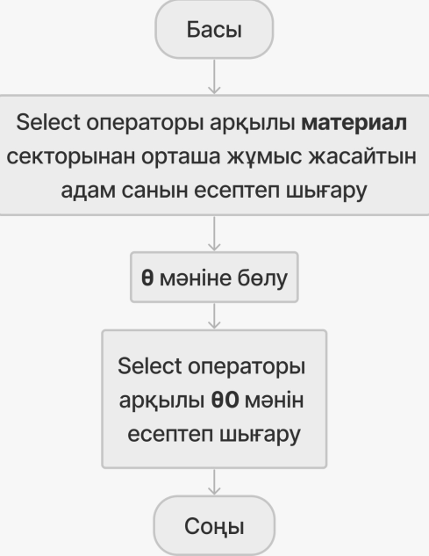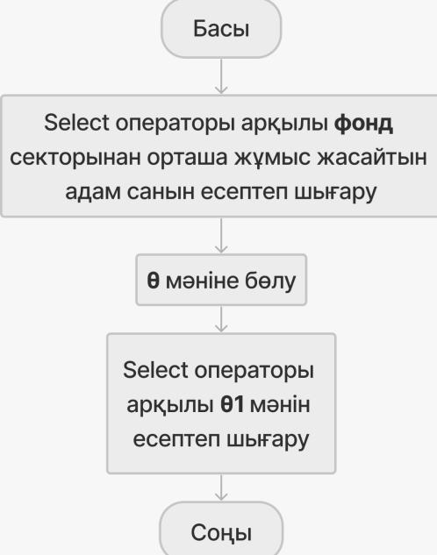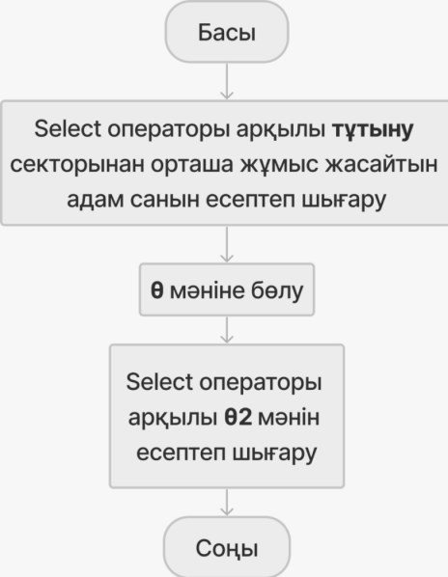

(а) (ә) (б)

3.11-сурет. Материалдық (а), қормен жабдықтандырушы (ә) және қолданушы (б) секторларына бөлінген еңбек ресуртардың орташа үлестірімінің логикалық сұлбасы.

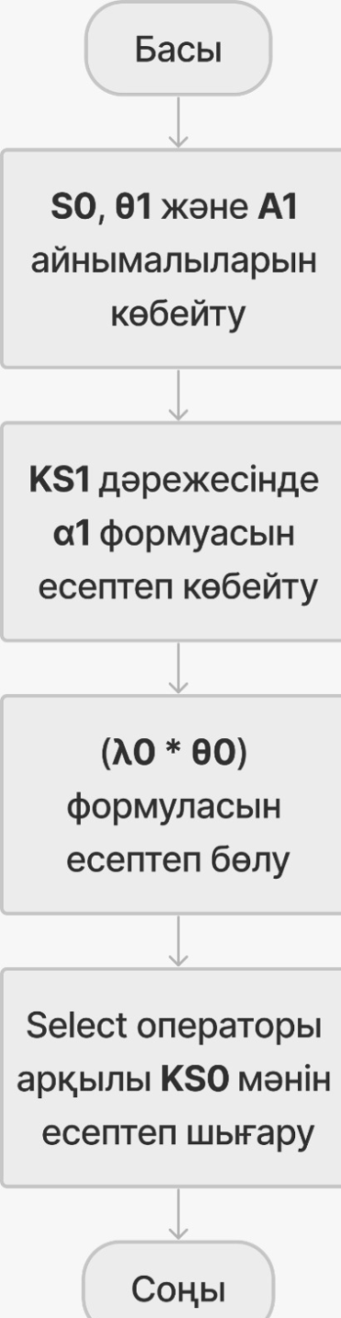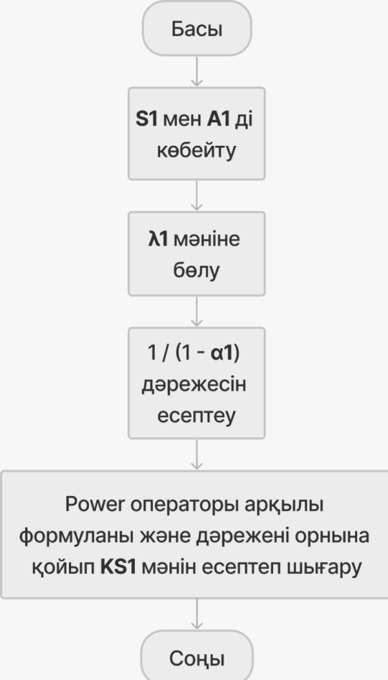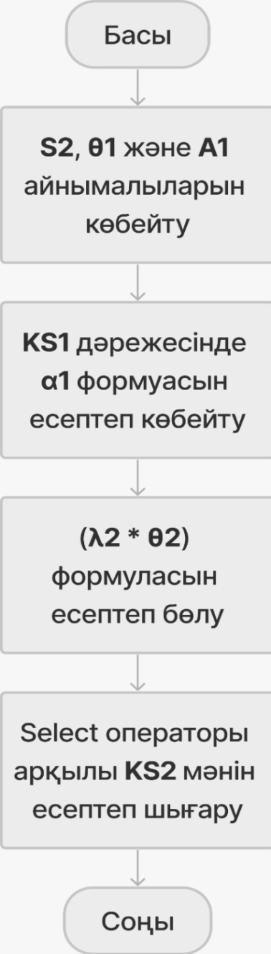

(а) (ә) (б)

3.12 - сурет. Қормен жабыдықтандыру динамикасының материалдық (а), қормен жабдықтандырушы (ә) және қолданушы (б) секторлары үшін стационарлы күйін анықтаудың логикалық сұлбасы.

3.12- суретте келтірілген логикалық сұлбадан көріп тұрғанымыздай алдымен қормен жабдықтандырушы (ә) секторының стационарлы күйі анықталады, ол үшін ҒТП, икемділік коэффициентін және қормен жабдықтандырушы секторы үшін бөлінген инвестициялық ресуртарды пайдаланылады. Содан соң ҒТП, икемділік коэффициентін және қормен жабдықтандырушы секторы үшін анықталған тұрақты күй коэффициенттерін пайдаланып материалдық (а) және қолданушы (б) секторларының қормен жабдықтандыру динамикасының тұрақты күйі анықталады.

## 3-бөлім бойынша тұжырымдар

Диссертациялық жұмыстың бұл бөлімінде басқарудың ақпараттық жүйесі түсінігіне анықтама беріліп қазіргі даму бағыттарына аналитикалық шолу жасалды.

Сонымен қатар, экономикалық секторлар арасында еңбек және инвестициялық ресуртарды тиімді үлестіруді жоспарлау мақсатында ҚР статистикалық мәліметтер қорынан алынған ақпараттар бойынша Кобба – Дуглас функциясынындағы капитал және жұмыс көзінің икемділік коэффииценттері, ҒТП коэффициенттері анықталды.

# үш секторлы экономика саласының салыстырмалы сандық есептеулері

Бұл тарауда екінші бөлімде қарастырылған басқаруға шектеулер қойылған сызықты емес экономикалық жүйе есебін шешу алгоритмі сипатталған үш секторлы экономика моделін басқару есебінің алгоритмдерінің сандық есептеулері келтіріледі.

Сандық есептеулер жүрізу үшін сызықты емес экономикалық модель коэффициенттері ретінде үшінші бөлімде есептеліп алынған икемділік, ҒТП, инвестициялық және еңбек ресурстарының коэффициенттері қолданылады. Экономикалық жүйелерді есептеу үшін еліміздің соңғы он үш жылдағы статистикалық көрсеткіштерін ҚР статистика және реформалар агенттігінің ашық қолжетімді деректер көзінен алынды []-[]. Эксперименттік есептеулер жүргізу үшін экономикалық модельдің коэффициенттері ретінде 4.1–кестеде берілген мәліметтерді қолданамыз. Осы коэффициенттерді қолданудағы біздің мақсатымыз - сандық нәтижелерді салыстыру арқылы диссертацияда ұсынылған арнайы типтегі Лагранж көбейткіштерінің кешендік әдісінің тиімділігін дәлелдеу болып табылады. Үш секторлы экономикалық модельдің тиімді тұрақтылық күйін анықтау есебін зерттеумен секторлы экономиканың ғылыми-зерттеу мектебінің негізін салушы, экономика ғылымдарының докторы В.А. Колемаев айналысқан. В.А. Колемаев өз еңбектерінде секторлы экономиканың қолданылу салаларын зерттеп, экономикалық жүйенің тұрақты күйін анықтау үшін еңбек ресурстары мен ивестициялық ресурстарды тиімді үлестіруді есептеу барысында Лагранж көбейткіштерінің классикалық әдісін қолданған. 4.1-кестеде келтірілген сандық мәндерді табу үшін біз үшінші тарауда 3.2-сурет, 3.3-сурет және 3.4-суретте келтірілген мәліметтер қорын және (3.3.1) - (3.3.3) формулалар, сонымен қатар инвестицияллық, еңбек ресурстарының, қормен жабдықтандыру динамикасының стационарлы күйінің сан мәндері бірінші тараудағы (1.2.3), (1.2.7) формулаларын қолданып табылды.

**4.1 – кесте.** Үш секторлы экономикалық модель параметрлерінің мәндері

|  |  |  |  |
| --- | --- | --- | --- |
| *І* | 0  материалды сектор | 1  қормен жабдықтандырушы сектор | 2  қолданушы сектор |
| *αi* | 0.55 | 0.7 | 0.68 |
| *βi* | 0.4 | 0.11 | 0.22 |
| *λi* | 0.07 | 0.08 | 0.05 |
| *Ai* | 1.92 | 1.3 | 2.17 |
| $$s_{i}^{c}$$ | 0.4393 | 0.1458 | 0.4149 |
| $$θ_{i}^{c}$$ | 0.3072 | 0.1397 | 0.5531 |
| $$k_{i}^{c}$$ | 27.7635 | 17.7298 | 20.3893 |
| $$x_{i}^{c}$$ | 3.6697 | 1.3590 | 9.3252 |

## Инвестициялық және еңбек ресурстарын тиімді үлестіруді анықтаудың сандық есебі

Зерттеу жұмысының жоғарыда 2.3-бөлімінде сипатталғансызықты емес экономикалық моделді синтез басқару есебін шешу алгоритмі бойынша арнайы түріндегі Лагранж көбейшткіштерін қолданып, (2.3.2) екі жақты шектеулермен берілген (2.3.1) сызықты емес жүйені (2.3.3) функционалын минимумдай отырып,  уақыт интвервалында берілген қалауымыздағы соңғы күйге ауыстыратын басқаруды табу есебін қарастырайық.

Қойылған есептің траекториясы мен басқаруының графиктерін тұрғызу үшін, модель параметрлерінің мәндерін 4.1- кестеден аламыз.

Бұл есепте уақытты  тең деп қарастырамыз. Жүйенің бастапқы күйінің мәндері үшін басқару есебі шешіледі, олар келесідей түрде берілген



жүйе қозғалысының бастапқы шамасы үшін шығарылады. Ал матрицасы тұрақты оң анықталған матрица, -матрицасы жартылай оң анықталған матрица

, 

және матрицаларының сандық мәнін







формулалары арқылы анықталды. және матрицасының сандың мәнін формуласына негізделген Maple программалық пакетіндегі функциясын пайдаланып табылды



Сызықты емес экономикалық жүйе траекториясының қозғалыс күйінжәне басқару күйін көрсететінсандықнәтижелер4.1 - суретіндекөрсетілген.

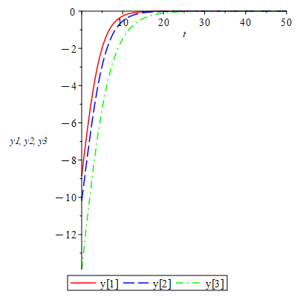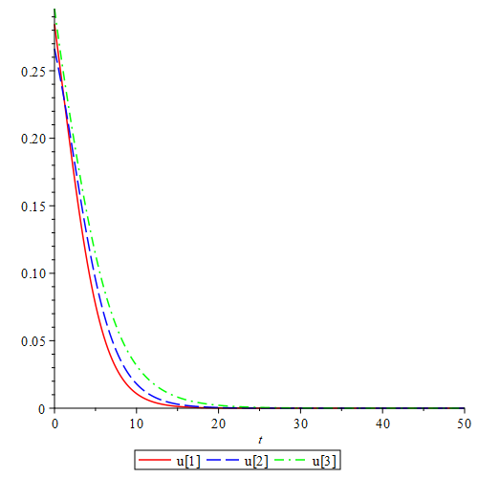

a) б)

**4.1. - сурет.** Басқаруы шектелгенэкономикалық жүйе қозғалысының траекториясы мен тиімді басқару графигі

Графиктен көріп тұрғанымыздай экономикалық жүйебасқаруы шектелген аймақтың ішінде орналасқан. Жүйе күйінің есептеу нәтижелері 4.1(а) – суретте көрсетілген. 4.1(б) – суретінде тиімді басқару элементтері шектеулерен анықталған аймақтың ішінде жататынын көруге болады. Қарастырылып отырған есеп үшін бұл шектеулер келесідей берілген:



Жүйенің соңғы уақыттағы күйінің тиімдімәндері төмендегі дәлдікпен бағаланады:,  жәнесоңғы уақыт моментінде басқарудың тиімді мәндері, тең болады.

Жүйе күйі мен басқаруы параметрлерінің сандық есептеулерін ескере отырып үш секторлы экономикалық жүйенің қормен жабдықтандыру динамикасының графигін  формуласын пайдаланып саламыз. 4.2-суретте қормен жабдықтандыру динамикасының өсім графигі көрсетілген

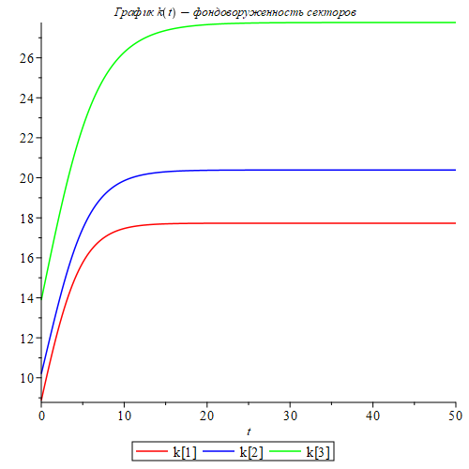

4.2 – сурет. Үш секторлы экономикалық модельдің қормен жабдықтандыру динамикасының өсімі

4.2- суреттен қарап отырғанымыздай ресуртарды қормен жабдықтандыру динамикасы бірқалыпты өсіммен өсіп содан соң тұрақтанады. Уақыттың соңғы моментіндегі тұрақтануы келесідей бағаланады

Енді сызықты емес экономикалық жүйе үшін материалдық, еңбек және инвестициялық ресуртардың баланстық шарттарын пайдаланып, материалдық, еңбек және инвестициялық ресуртарының баланстық қатынас графигі салынады. Ол үшін төменде көрсетілген формулаларды қолданылады.

(4.1.1)

Материалдық баланс шарттарының орындалуын қамтамасыз етеді;

(4.1.2)

Инвестициялық ресурс шарттарының орындалуын қамтамасыз етеді;

(4.1.3)

Еңбек ресурстары шарттарының орындалуын қамтамасыз етеді;

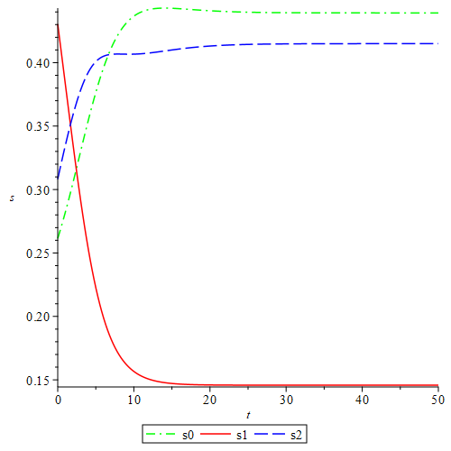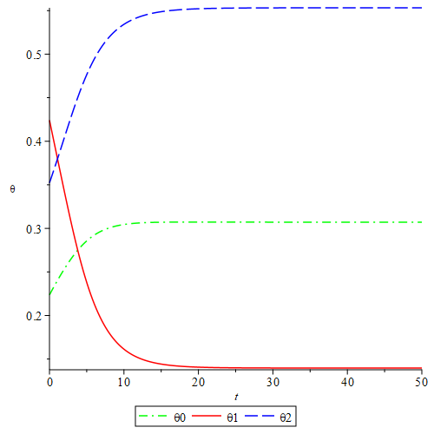

**4.3 - сурет** еңбек ресурстары мен инвестициялық ресуртарының баланстық қатынас үшін еңбек және инвестициялық ресурстарының тиімді үлестірім графигі.

(4.1.1) - (4.1.3) формулаларын қолданып еңбек және  инвестициялық ресурстарын тиімді үлестіруі анықталды. 4.3-суретте (1.2.4) -(1.2.6) формулалармен берілген баланстық қатынасты қанағаттандыратын ресурстардың өзгерісі көрсетілген. уақыт моментінде инвестициялық ресурс мәндері менеңбек ресурстарының мәндері бағалауы арқылы стационарлы күйге жуықтайды.

Төмендегі кестелерде негізгі капиталға бөлінген инвестициялық ресурстар мен еңбек ресурстарының ҚР статистикалық мәліметтер қорынан алынған сандық шамалар мен зерттеу жұмысында құрылған алгоритм бойынша есептелген инвестициялық ресуртар мен еңбек ресурстарының баланстық қатынастарының сандық шамаларының салыстырмалы көрсеткіші берілген.

4.2-кесте.Еңбек ресуртары бойынша ҚР мәліметтер қоры мен алгоритм бойынша есептелген сандық шамалардың салыстырмалы көрсеткіші

|  |  |  |  |  |  |  |  |  |  |  |  |  |  |
| --- | --- | --- | --- | --- | --- | --- | --- | --- | --- | --- | --- | --- | --- |
| **ҚР статистика агентінің мәліметтер қоры** | | | | | | | | | | | | | |
|  | 2010 | 2011 | 2012 | 2013 | 2014 | 2015 | 2016 | 2017 | 2018 | 2019 | 2020 | 2021 | 2022 |
| **М.с.** | 0,40 | 0,38 | 0,37 | 0,36 | 0,32 | 0,29 | 0,29 | 0,30 | 0,27 | 0,26 | 0,26 | 0,26 | 0,25 |
| **Қ.ж.с** | 0,13 | 0,14 | 0,14 | 0,14 | 0,15 | 0,16 | 0,15 | 0,08 | 0,14 | 0,15 | 0,14 | 0,14 | 0,14 |
| **Қ.с** | 0,47 | 0,48 | 0,48 | 0,48 | 0,53 | 0,55 | 0,56 | 0,62 | 0,59 | 0,60 | 0,60 | 0,60 | 0,61 |
|  | | | | | | | | | | | | | |
| **Алгоритммен есептелген сандық мәндер** | | | | | | | | | | | | | |
|  | 2010 | 2011 | 2012 | 2013 | 2014 | 2015 | 2016 | 2017 | 2018 | 2019 | 2020 | 2021 | 2022 |
| **М.с.** | 0,22 | 0,23 | 0,25 | 0,27 | 0,28 | 0,29 | 0,29 | 0,30 | 0,30 | 0,31 | 0,31 | 0,31 | 0,31 |
| **Қ.ж.с** | 0,14 | 0,14 | 0,14 | 0,14 | 0,14 | 0,14 | 0,14 | 0,14 | 0,14 | 0,14 | 0,14 | 0,14 | 0,14 |
| **Қ.с** | 0,43 | 0,46 | 0,48 | 0,49 | 0,51 | 0,52 | 0,53 | 0,53 | 0,54 | 0,54 | 0,55 | 0,55 | 0,55 |

4.3-кесте. Инвестиция ресуртары бойынша ҚР мәліметтер қоры мен алгоритм бойынша есептелген сандық шамалардың салыстырмалы көрсеткіші

|  |  |  |  |  |  |  |  |  |  |  |  |  |  |
| --- | --- | --- | --- | --- | --- | --- | --- | --- | --- | --- | --- | --- | --- |
| **ҚР статистика агентінің мәліметер қоры** | | | | | | | | | | | | | |
|  | 2010 | 2011 | 2012 | 2013 | 2014 | 2015 | 2016 | 2017 | 2018 | 2019 | 2020 | 2021 | 2022 |
| **М.с.** | 0,42 | 0,41 | 0,41 | 0,41 | 0,40 | 0,44 | 0,45 | 0,48 | 0,49 | 0,49 | 0,43 | 0,42 | 0,41 |
| **Қ.ж.с** | 0,22 | 0,21 | 0,20 | 0,18 | 0,17 | 0,17 | 0,16 | 0,14 | 0,13 | 0,13 | 0,12 | 0,11 | 0,10 |
| **Қ.с** | 0,36 | 0,38 | 0,40 | 0,42 | 0,40 | 0,40 | 0,39 | 0,38 | 0,38 | 0,38 | 0,45 | 0,46 | 0,49 |
| **Алгоритммен есептелген сандық мәндер** | | | | | | | | | | | | | |
|  | 2010 | 2011 | 2012 | 2013 | 2014 | 2015 | 2016 | 2017 | 2018 | 2019 | 2020 | 2021 | 2022 |
| **М.с.** | 0,26 | 0,28 | 0,31 | 0,33 | 0,35 | 0,40 | 0,41 | 0,42 | 0,43 | 0,44 | 0,44 | 0,44 | 0,44 |
| **Қ.ж.с** | 0,43 | 0,38 | 0,34 | 0,29 | 0,25 | 0,22 | 0,20 | 0,18 | 0,17 | 0,16 | 0,15 | 0,15 | 0,15 |
| **Қ.с** | 0,31 | 0,33 | 0,36 | 0,38 | 0,38 | 0,40 | 0,41 | 0,41 | 0,41 | 0,42 | 0,42 | 0,42 | 0,42 |

Мұндағы: М.с. - материалдық сектор, Қ.ж.с. - қормен жабдықтандыру секторы, Қ.с. - қолданушы сектор.

Кестеден көріп тұрғанымыздай ҚР статистикалық мәліметтер қорының сандық көрсеткіштері мен алгоритм бойынша есептелген сандық нәтижелердің арасында аса үлкен айырмашылықтар жоқ. Яғни бұл ұсынылған алгоритм бірнеше жылға жасалатын жоспардың нәтижесін жылдам есептеуге мүмкіндік беретінін көруге болады.

## Үшсекторлы экономикалық модель үшін қысқа мерзімдіжоспарлауды синтез басқару параметрлерін құру және басқару есебінің шешімін анықтау алгоритмінің сандық есебі

Зерттеу жұмысының 2.4-бөлімінде сипатталған алгоритм бойынша түріндегі Лагранж көбейшткіштерін қолданып, (2.4.2) екі жақты шектеулермен берілген (2.4.1) сызықты емес дифференциалды теңдеулер жүйесін (2.4.3) функционалын минимумдай отырып,  уақыт интвервалында берілген қалауымыздағы соңғы күйге ауыстыратын тиімді басқаруды табу есебін қарастырайық.

Қойылған есептің тиімді траекториясы мен тиімді басқаруының графиктерін тұрғызу үшін, модель параметрлерін мәндерін 4.1-кестеден аламыз.

Бұл есепте уақытты  тең деп қарастырамыз. Жүйенің бастапқы күйінің мәндері үшін басқару есебі шешіледі, олар келесідей түрде берілген



жүйе қозғалысының бастапқы шамасы үшін шығарылады. Ал  матрицасы тұрақты оң анықталған матрица, -матрицасы жартылай оң анықталған матрица

, 

 және  матрицаларының сандық мәнін





формулалары арқылы анықталды. матрицасының сандың мәнін формуласына негізделген Maple программалық пакетіндегі функциясын пайдаланып табылды



Жүйенің күйін көрсететін сандық нәтижелер 4.4 - суретінде көрсетілген. 4.4 (а) суретінде (2.4.18) басқаруындағы  шартымен берілген (2.4.1) жүйесі үшін тиімді траекториясы (еңбек өнімділігінің коэффициенті) көрсетілген, ал 4.4 (б) суретінде () траекториясы көрсетілген.

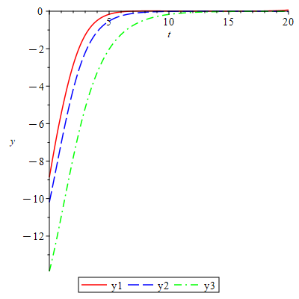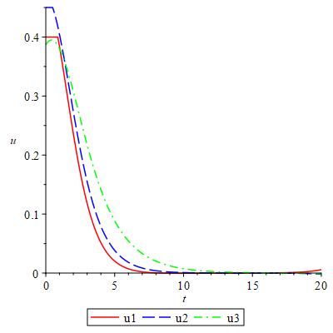

**(a) (б)**

4.4-сурет.  - (а) тиімді траектория және басқару (б) графиктері.

4.4-суреттен басқару мәні (2.4.2) шектеулермен анықталатын  аумақтан тыс шықпайтыны көрініп тұр. Қарастырылып отырған мысал үшін басқару параметрлеріне қойылатын екі жақты шектеулер төменде көрсетілген:



Мұнда барлық және басқару компоненттері және уақыт аралығында облысының шекарасында жатады, содан соң  басқару компоненті үшін  ал басқару компоненті үшінболғанда облысының ішінде жатады.

Жүйенің  соңғы уақыт моментінде жүйе күйінің тиімді мәндері , және соңғы уақыт моментінде басқарудың тиімді мәндері берілген шектеулерді қанағаттандырады.

Жүйе күйі мен басқару параметрлерінің сандық есептеулерін ескере отырып үш секторлы экономикалық жүйенің қормен жабдықтандыру динамикасының графигін  формуласын пайдаланып саламыз.

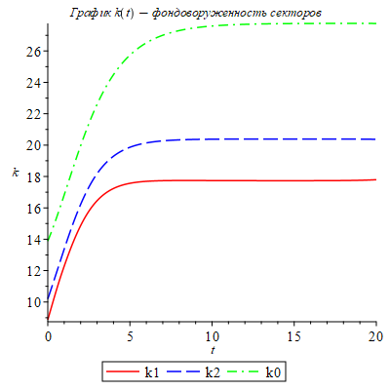

4.5 – сурет. Үш скторлы экономикалық модельдің қормен жабдықтандыру динамикасының өсімі

4.5-суреттен қарап отырғанымыздай ресуртарды қормен жабдықтандыру динамикасы бірқалыпты өсіммен өсіп содан соң тұрақтанады.

Енді сызықты емес экономикалық жүйе үшін материалдық, еңбек және инвестициялық ресуртардың баланстық шарттарын пайдаланып, материалдық, еңбек және инвестициялық ресуртарының баланстық қатынас графигі салынады. Ол үшін төменде көрсетілген формулаларды қолданылады.

(4.2.1)

Материалдық баланс шарттарының орындалуын қамтамасыз етеді;

(4.2.2)

Инвестициялық ресурс шарттарының орындалуын қамтамасыз етеді;

(4.2.3)

Еңбек ресурстары шарттарының орындалуын қамтамасыз етеді;

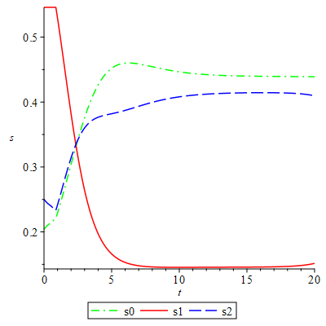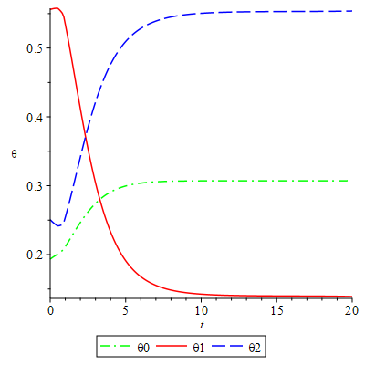

**(a) (б)**

4.6 - сурет. (4.2.3) - (4.2.5) баланстық қатынастар үшін инвестициялық және еңбек ресурстарын тиімді үлестірім графигі

4.6-суретте (4.2.1) - (4.2.3) баланстық қатынасын қанағаттандыратын өзгерістері көрсетілген. уақыт моментінде инвестициялық мәндері мен еңбек ресурстарының мәндері бағалауымен стационарлы күйге жуықтайды.

Төмендегі кестелерде негізгі капиталға бөлінген инвестициялық ресурстар мен еңбек ресурстарының ҚР статистикалық мәліметтер қорынан алынған сандық шамалар мен зерттеу жұмысында өңделген алгоритм бойынша есептелген инвестициялық ресуртар мен еңбек ресурстарының баланстық қатынастарының сандық шамаларының салыстырмалы көрсеткіші берілген. Мұндағы: М.с. - материалдық сектор, Қ.ж.с. - қормен жабдықтандыру секторы, Қ.с. - қолданушы сектор.

4.4-кесте.Еңбек ресуртары бойынша ҚР мәліметтер қоры мен алгоритм бойынша есептелген сандық шамалардың салыстырмалы көрсеткіші

|  |  |  |  |  |  |  |  |  |  |  |  |  |  |
| --- | --- | --- | --- | --- | --- | --- | --- | --- | --- | --- | --- | --- | --- |
| **ҚР статистика агентінің мәліметтер қоры** | | | | | | | | | | | | | |
|  | 2010 | 2011 | 2012 | 2013 | 2014 | 2015 | 2016 | 2017 | 2018 | 2019 | 2020 | 2021 | 2022 |
| **М.с.** | 0,40 | 0,38 | 0,37 | 0,36 | 0,32 | 0,29 | 0,29 | 0,30 | 0,27 | 0,26 | 0,26 | 0,26 | 0,25 |
| **Қ.ж.с** | 0,13 | 0,14 | 0,14 | 0,14 | 0,15 | 0,16 | 0,15 | 0,08 | 0,14 | 0,15 | 0,14 | 0,14 | 0,14 |
| **Қ.с** | 0,47 | 0,48 | 0,48 | 0,48 | 0,53 | 0,55 | 0,56 | 0,62 | 0,59 | 0,60 | 0,60 | 0,60 | 0,61 |
| 4.4-кестенің жалғасы. Еңбек ресуртары бойынша ҚР мәліметтер қоры мен алгоритм бойынша есептелген сандық шамалардың салыстырмалы көрсеткіші | | | | | | | | | | | | | |
| **Алгоритммен есептелген сандық мәндер** | | | | | | | | | | | | | |
|  | 2010 | 2011 | 2012 | 2013 | 2014 | 2015 | 2016 | 2017 | 2018 | 2019 | 2020 | 2021 | 2022 |
| **М.с.** | 0,29 | 0,30 | 0,30 | 0,30 | 0,30 | 0,30 | 0,30 | 0,30 | 0,31 | 0,31 | 0,31 | 0,31 | 0,31 |
| **Қ.ж.с** | 0,15 | 0,14 | 0,14 | 0,14 | 0,14 | 0,14 | 0,14 | 0,14 | 0,14 | 0,14 | 0,14 | 0,14 | 0,14 |
| **Қ.с** | 0,42 | 0,47 | 0,51 | 0,54 | 0,55 | 0,55 | 0,55 | 0,55 | 0,55 | 0,55 | 0,55 | 0,55 | 0,55 |

4.5-кесте. Инвестиция ресуртары бойынша ҚР мәліметтер қоры мен алгоритм бойынша есептелген сандық шамалардың салыстырмалы көрсеткіші

|  |  |  |  |  |  |  |  |  |  |  |  |  |  |
| --- | --- | --- | --- | --- | --- | --- | --- | --- | --- | --- | --- | --- | --- |
| **ҚР статистика агентінің мәліметтер қоры** | | | | | | | | | | | | | |
|  | 2010 | 2011 | 2012 | 2013 | 2014 | 2015 | 2016 | 2017 | 2018 | 2019 | 2020 | 2021 | 2022 |
| **М.с.** | 0,42 | 0,41 | 0,41 | 0,41 | 0,40 | 0,44 | 0,45 | 0,48 | 0,49 | 0,49 | 0,43 | 0,42 | 0,41 |
| **Қ.ж.с** | 0,22 | 0,21 | 0,20 | 0,18 | 0,17 | 0,17 | 0,16 | 0,14 | 0,13 | 0,13 | 0,12 | 0,11 | 0,10 |
| **Қ.с** | 0,36 | 0,38 | 0,40 | 0,42 | 0,40 | 0,40 | 0,39 | 0,38 | 0,38 | 0,38 | 0,45 | 0,46 | 0,49 |
| **Алгоритммен есептелген сандық мәндер** | | | | | | | | | | | | | |
|  | 2010 | 2011 | 2012 | 2013 | 2014 | 2015 | 2016 | 2017 | 2018 | 2019 | 2020 | 2021 | 2022 |
| **М.с.** | 0,30 | 0,38 | 0,42 | 0,45 | 0,46 | 0,45 | 0,44 | 0,44 | 0,44 | 0,44 | 0,44 | 0,44 | 0,44 |
| **Қ.ж.с** | 0,16 | 0,15 | 0,14 | 0,14 | 0,15 | 0,15 | 0,15 | 0,15 | 0,15 | 0,15 | 0,15 | 0,15 | 0,15 |
| **Қ.с** | 0,36 | 0,38 | 0,39 | 0,39 | 0,40 | 0,41 | 0,41 | 0,41 | 0,41 | 0,41 | 0,41 | 0,41 | 0,40 |

Кестеден көріп тұрғанымыздай ҚР статистикалық мәліметтер қорының сандық көрсеткіштері мен алгоритм бойынша есептелген сандық нәтижелердің арасында аса үлкен айырмашылықтар жоқ. Яғни бұл ұсынылған алгоритм бірнеше жылға жасалатын жоспардың нәтижесін жылдам есептеуге мүмкіндік беретінін көруге болады.

Тиімді басқару есептерін квазисызықтандыру тәсілі мен сызықты емес басқару есептері үшін синтез басқару алгоритмін тұрғызу тәсілдерін салыстырмалы талдау жасайық. Талдау жүргізу үшін траектория күйінің бастапқы шарты мен басқаруға төмендегідей шектеулер қоямыз:





Сонымен қатар $A,R$ тұрақты матрицаларының мәндерін де береміз:



|  |  |
| --- | --- |
| Квазисызықтандырылған басқару есебінің нәтижелері [ (78 с.)] | Сызықты емес басқару есебінің нәтижелері |
|  |  |
|  |  |
|  |  |
|  |  |

Салыстырмалы кестеден көріп отырғанымыздай, сызықтық емес күйдегі басқару есебінің сандық нәтижелері квазисызықтандыру тәсімен шығарылған басқару есебінің нәтижесімен салыстырғанда нөлге жылдам ұмтылады.

4-бөлім бойынша тұжырымдар

Бұл тарауда сызықты емес экономикалық жүйелерді басқару есебі үшін кері байланыс қағидасы негізінде басқару параметрлерішектеулермен берілген экономикалық жүйелерді ұзақ және қысқа мерзімді жоспралауды синтездеуші басқаруды құру алгоритмдері бойынша сандық есептеулер жүргізілген.

Есептеулер нәтижесінде алынған алгоритмдер бойынша сызықты емес жүйелердің күйі мен басқару коэффииценттері ағымдағы уақыттан тәуелді болатын синтездеуші және тұрақтандырушы басқарулары анықталып, сәйкесінше графиктері тұрғызылды.

Есептеулер барысында және түріндегі Лагранж көбейткіштерімен сипатталған траектория шектері бекітілмеген және бекітілген сызықты емес жүйелер үшінбасқару есептерін шешу алгоритмдерінің сандық есептеулері жүргізілді және экономикалық басқару объектілері үшін жүзеге асырылады. Сызықты емес жүйелер үшін алынған нәтижелер басқарудың экономикалық объектісінің математикалық моделі үшін басқару параметрлерін құру кезінде пайдаланылады.

# ҚОРЫТЫНДЫ

Диссертациялық жұмысты зерттеу барысында сызықты емес үш секторлы экономикалық модель үшін траектория шектері әртүрлі сызықты емес динамикалық жүйелерді басқару есебінің шешімін анықтау алгоритмі әзірленді. Сызықты емес жүйелер үшін алынған нәтижелер басқарудың экономикалық объектілерінің математикалық моделі үшін басқарылатын параметрлерді құру барысында қолданылды. Эвристикалық басқаруға қойылатын шектеулерді ескере отырып кері байланыс қағидасына негізделген сызықты емес синтездеушібасқаруы табылды. Нақты жүйелерге арналған басқару есептері жүйенің күйінен және ағымдағы уақыттан тәуелді болатын программалық басқаруды табу немесе синтездеуші басқаруды құру есебі ретінде құрылуы мүмкін. Зерттеу жұмысында уақыттың соңғы моментінде басқаруына әртүрлі шектеулер қойылған динамикалық жүйені қалауымыздағы күйге келтіретін кері байланыс принципіне негізделген синтездеуші басқаруды құрудың жаңа тәсілі ұсынылды. Ол үшін экономикалық жүйелер үшін басқару есептерін шешуге арналған ақпараттық жүйелердің қолданыстағы технологияларын зерттелді және талдау жүргізілді, еліміздің экономика салаларына бөлінетін негізгі өнім қорын, осы салалар бойынша шығарылған өнім көлемін және жұмысқа қамтылғандар санын ескеріп мәліметтер қоры құрылды, Осыған байланысты зерттеу жұмысында келесі есептер шығарылды:

1. Экономика салаларын басқарудың ақпараттық жүйесі үшін «Секторлар арасында еңбек және инвестициялық ресурстарды тиімді үлестіруді жоспарлау» модулі өңделді;
2. Экономикалық жүйелерді қысқа және ұзақ мерзімді жоспарлау үшін шектелген инвестициялық және еңбек ресурстарын ескеріп, қалауымыздағы күйге жеткізетін синтез басқару алгоритмі құрылды.
3. Секторлар арасында еңбек және инвестициялық ресурстарды тиімді үлестіруді жоспарлау» модулінің сандық шешімін анықтау Maple ортасында жүзеге асырылды, модель коэффициенттері мен сандық есептеулер нәтижесін сақтау және оларға қол жеткізу үшін PostgreSQL ортасында мәліметтер қоры құрылды.

Сызықты емес жүйелерді ұсынылған эвристикалық басқару әдістерін қолдана отырып экономикалық объектілердің математикалық моделі үшін сандық есептеулер жүргізілді.

Еліміздің экономика салалары үшін инвестициялық ресурстар мен еңбек ресурстарын үлестіруді ұзақ және қысқа мерзімге жоспарлауды басқару параметрлерін таңдай отырып қарастырылып отырған үш секторлы экономикалық модельдің сызықты емес жүйелеріне арналған эвристикалық басқару есебінің алгоритмі құрылды және Maple визуалдау және модельдеу ортасынды сандық есептеудер жүргізілді, сонымен қатар Python программалау тілінде экономика саласының мамандары үшін қолдануға тиімді болатын қосымша интерфейс құрылды. Есептеу нәтижесінде ұсынылған алгоритмдердің қойылған есеп шартын жоғары дәлдікпен қанағаттандырғанын графикалық түрде және салыстырмалы талдау жүргізу арқылы дәлелдеп көрсетілді. Еліміздің жарқын болашағы үшін экономика салаларын тиімді басқару мәселелесі кез келген уақытта өзекті болып табылады. Диссертациялық жұмыста алынған теориялық нәтижелерге эксперименттік зерттеулер жүргізілді. Зерттеу барысында алынған нәтижелер экономикамыздың теңгерімді өсімін қамтамасыз етуде, шектеулі ресуртарды тиімді үлестіруді жоспарлауда үлесі зор болып табылады.

# ҚОЛДАНЫЛҒАН ӘДЕБИЕТТЕР ТІЗІМІ

1. Понтрягин Л. С., Болтянский В. Г., Гамкрелидзе Р. В., Мищенко Е. Ф., Математическая теория оптимальных процессов, Наука, М., 1976
2. Канторович Л., Лассманн В., Шилар X., Шварц К., Брентьес С. Экономика и оптимизация. - М.: Наука, 1990. - 247 с.
3. Кротов В.Ф., Гурман В.И. Методы и задачи оптимального управления // Москва «Наука», 1973г. 448с.
4. В.И. Гурман. Принцип расширения в задачах управления // Москва «Наука» Главная редакция физико-математической литературы. 1985г. -288с.
5. Бияров, Т. Н. Основы динамики и вопросы устойчивости механизмов высоких классов и машин со многими степенями свободы [Текст]: диссертация на соискание ученой степени доктора технических наук / Т. Н. Бияров; Каз.ГНУ им. Аль-Фараби; науч. конс. У. А. Джолдасбеков.- Алматы, 1993.- 380 с.
6. КалимолдаевМ.Н. К управляемости и устойчивости нелинейных многомерных фазовых систем. Монография. — Алматы, 1996.- 72 с.
7. Ашимов А.А., Аяганов Е.Т., Соколова С.П. Системы автоматического управления с изменяющейся конфигурацией для объектов с запаздыванием, Алматы, издательство Гылым, 1995 г., с. 167
8. Aisagaliev S.A. Optimal control of linear systems with fixed trajectory endpoints and bounded control // Differential Equations. –1996. –V.32, N 8. –P. 1017-1023.
9. Мурзабеков З.Н., Оптимальное управление динамическими системами " Қазақуниверситеті " 2018 - г. ISBN 978-601-04-3321-2 20 - стр. КАЗАХСТАН
10. Мазаков Т.Ж., Джомартова Ш.А., Жакыпов А.Т., Турсынбай А.Т. Критерий управляемости нелинейных динамических систем//AbstractsoftheInternationalConference «ComputationalandInformationalTechnologiesinScienceandEducation» (September 24-27, 2015)/ - Almaty: Казакуниверситетi, 2015, с.211.
11. Колемаев В.А. Экономико-математическое моделирование. Моделированиемакроэкономических процессов и систем // М.: ЮНИТИ-ДАНА, 2005. - 295 с.
12. С.М. Асеев, К.О.Бесов, А.В.Кряжимский, “Задачи оптимального управления на бесконечном интервале времени в экономике”, *Успехи математических наук* Т.67, № 2(404), c.3–64 (1975).
13. Ашманов С.А. Введение в математическую экономику. -М.: Наука, 1984. - 293 с.
14. А.А Ашимов, Ю.В. Боровский, Б.Т.Султанов, Ж.М. Адилов, Д.А. Новиков, Р.А. Алшанов, Ас.А. Ашимов. Макроэкономический анализ и параметрическое регулирование национальной экономики. – М.: Изд. Физико-математической литературы, 2011. – 324с. –ISBN 9$78-5-94052-212-6
15. Калимолдаев М.Н., Джусупов А.А., Мурзабеков З.Н., Малишевский Е.В. Решение задачи стабилизации трехсекторной модели отрасли  // Проблемы информатики. СО РАН.-№1.-2011.-С.20-27.
16. Айсагалиев С.А. Математические проблемы макромодели экономики при переходе к рыночной системе // Доклады Национальной академии наук РК. – 1993. -№ 1.-с. 69-73.
17. Бияров Т.Н., Жумагулов Б.Т. Оптимальное управление многоотраслевой экономики на конечном отрезке времени. - Алматы, 1994. - 34 с.
18. Murzabekov Z.N. The synthesis of the proportional-differential regulators for the systems with fixed ends of trajectories under two-sided constraints on control values // A[sian Journal of Control](https://www.scopus.com/sourceid/12221?origin=recordpage). – 2016. – № 18(2). – P. 494–501.
19. Тусупова К.Б. Кластерлі экономикалық жүйелерді басқаруәдістерін өңдеу // 6D070300 - Ақпараттық жүйелер мамандығы бойынша PhD дәрежесін алу үшін дайындаған диссертация, Алматы, 2019 - 121б.
20. S. De, Intangible capital and growth in the new economy: Implications of a multi-sector endogenous growth model, Struct. Change Econ. Dyn. 28 (2014) 25–42.
21. L. Dobrescu, M. Neamtu and D. Opris, Deterministic and stochastic three-sector dynamic growth model with endogenous labour supply, Econ. Rec. 284(89) (2013) 99–111.
22. J. S. Zhang, The analytical solution of balanced growth of non-linear dynamic multisector economic model, Econ. Modell. 1(28) (2011) 410–421.
23. S. Zhou and M. Xue, A model of optimal allocations of physical capital and human capital in three sectors, Wuhan Univ. J. Nat. Sci. 6(12) (2007) 997–1002.
24. P. Sen, Capital accumulation and convergence in a small open economy, Rev. Int. Econ. 4(21) (2013) 690–704.
25. S. Aseev, K. Besov and A. Kryazhimskii, Infinite-horizon optimal control problems in economics, Russ. Math. Surv. 2(67) (2012) 195–253.
26. Мурзабеков З., Милош М., Тусупова К. Решение задачи поиска стационарного состояния в трехсекторной экономической модели кластера //Актуальнііпроблемиекономііки 2015. - №3(165). c. 443-452.
27. P. V. Shnurkov and V. V. Zasypko, Analytical study of the problit of optimal investment management in a closed dynamic model of a three-sector economy (in Russian), Bull. MSTU 4 (2014) 101–120.
28. Mracek C.P., Cloutier J.R. Full envelope missile longitudinal autopilot design using the state-dependent Riccati equation method. // In: Proc. of the AIAA Guidance, Navigation, and Control Conference, New Orleans LA. p. 1697-1705.
29. Mracek, C.P. and Cloutier J.R. Control designs for the nonlinear benchmark problem via the state-dependent Riccati equation method // International Journal of Robust and Nonlinear Control, 1998, т.8, № 4-5, с. 401-433,
30. T. Cimen, “State-dependent Riccati Equation (SDRE) control: A Survey”, IFAC Proceedings Volumes, vol. 41, no. 2, p. 3761–3775, 2008.
31. Heydari and S. N. Balakrishnan, “Path Planning Using a Novel Finite Horizon Suboptimal Controller”, Journal if Guidance, Control and Dynamics, vol. 36, no. 4, p. 1210–1214, 2013.
32. Heydari and S. N. Balakrishnan, “Approximate closed-form solutions to finite-horizon optimal control of nonlinear systems”, in American Control Conference (ACC), IEEE, 2012, p. 2657–2662.
33. Афанасьев В.Н., Орлов П.В. Субоптимальное управление нелинейным объектом, линеаризуемым обратной связью // Известия РАН. Теорияисистемыуправления. 2011. № 3. c. 13-22.
34. A. Prach, O. Tekinalp. “Development of a state Dependent Riccati Equation Based Tracking Flinght Controller for an Unmanned Aircraft”, AIAA Guidance, Navigation, and Control (GNC) Conference August 19-22, 2013, Boston, MA, p 1-14.
35. Banks H.T., Lewis B.M., Tran H.T. Nonliner feedback controllers and compensators: astate - dependent Riccati equation approach. // Computational Optimization and Applications 37(2): p.177-218 (2007).

<https://doi.org/10.1007/s10589-007-9015-2>

1. Pukdeboon, C. and Zinober, A.S.I. “Optimal sliding mode controllers for attitudetracking of spacecraft”. In: Proceedings of the IEEE Multi-Conference on Systems andControl. IEEE Multi-Conference on Systems and Control, July 8-10, 2009, SaintPetersburg, Russia. Institute of Electrical and Electronics Engineers , pp. 1708-1713. ISBN978-1-4244-4601-8.

<https://doi.org/10.1109/CCA.2009.5281130>

1. Мурзабеков З. Н., Айпанов Ш.А., Мирзахмедова Г.А. Конструирование ограниченного управления для одного класса нелинейных систем с коэффициентами, зависящими от состояния объекта управления. Международная конференция по дифференциальным уравнениям и динамическим системам. Тезисы докладов, Суздаль, Россия, 6-11 июля 2018г., 149-150 стр.
2. Solow R.M. Contribution to the theoryof economic growth // Quarterly Journal of Economics, 1956. - v.70. - p.65-94.
3. Мұхамедиев Б.М. және т.б., Макроэкономика: оқу құралы. // Алматы: Қазақ университеті, 2011. -220б.

1. [https://stat.gov.kz/industries/business-statistics/stat-industrial-production](https://stat.gov.kz/industries/business-statistics/stat-industrial-production/) // (қаралған күні 13.11.2023ж)
2. Murzabekov Z.N., Mirzakhmedova G.A. Construction of Control with Constraints for Nonlinear Systems with Coefficients Depending on the Control Object State // [Journal of Mathematical Sciences (United States)](https://www.scopus.com/authid/detail.uri?authorId=57211797525#disabled), 2020, 250(1), pp. 76–82
3. Дмитриев М. Г., Макаров Д. А. Гладкий нелинейный регулятор в слабо нелинейной системе управления с коэффициентами, зависящими от состояния // Труды ИСА РАН. – 2014. – № 64(4). – с. 53-58.
4. J. R. Cloutier and D. T. Stansbery, “The Capabilities and Art of State-Dependent Riccati Equation-Based Design”, in Proceedings of the American Control Conference, vol. 1, IEEE, Piscataway, May, 2002, p. 86–91.
5. Дмитриев М.Г., Мурзабеков З.Н., Мирзахмедова Г.А. «Алгоритм нахождения обратной связи в задаче с ограничениями для одного класса нелинейных управляемых систем». *Моделирование и анализ информационных систем*. 2021;28(3):220-233 с. <https://doi.org/10.18255/1818-1015-2021-3-220-233>
6. Летов А.М. Аналитическое коструирование регуляторов // Автоматика и телемеханика, 1960. № 4, с. 436-441

1. [Dmitriev, M.](https://www.scopus.com/authid/detail.uri?authorId=7101635971), [Murzabekov, Z.](https://www.scopus.com/authid/detail.uri?authorId=6508325243), [Mirzakhmedova, G.](https://www.scopus.com/authid/detail.uri?authorId=57211797525), Stabilizing Regulator in One Class of Continuous System with Control Constraints. Proceedings - 2021 17th International Asian School-Seminar "Optimization Problems of Complex Systems", OPCS 2021, 2021, стр. 23–27.

1. [Murzabekov, Z.](https://www.scopus.com/authid/detail.uri?authorId=6508325243), [Milosz, M.](https://www.scopus.com/authid/detail.uri?authorId=14320553400), [Tussupova, K.](https://www.scopus.com/authid/detail.uri?authorId=57509983200), [Mirzakhmedova, G.](https://www.scopus.com/authid/detail.uri?authorId=57211797525)Problems of Optimal Control for a Class of Linear and Nonlinear Systems of the Economic Model of a Cluster. Vietnam Journal of Computer Science, 2020, 7(2), с. 109–127
2. Мурзабеков З.Н., Мирзахмедова Г.А., «Оптимальная стабилизация одной нелинейной системы экономической модели кластера», III Международной научной конференции «Информатика и прикладная математика», посвященная 80-летнему юбилею профессора Бияшева Р.Г. и 70-летию профессора Айдарханова М.Б. 26-29 сентября 2018 года, Алматы, Казахстан, ч.1 стр. 154-163
3. Мурзабеков З.Н., Мирзахмедова Г.А., Экономикалық кластер моделінің сызықты емес жүйесін оңтайлытұрақтандыру есебі. Вестник КазНИТУ №1(131), Алматы, 2019, №1, с. 152-158

1. [Murzabekov, Z.](https://www.scopus.com/authid/detail.uri?authorId=6508325243), [Milosz, M.](https://www.scopus.com/authid/detail.uri?authorId=14320553400), [Tussupova, K.](https://www.scopus.com/authid/detail.uri?authorId=57509983200), [Mirzakhmedova, G.](https://www.scopus.com/authid/detail.uri?authorId=57211797525)Development of an algorithm for solving the problem of optimal control on a finite interval for a nonlinear system of a three-sector economic cluster. [Eastern-European Journal of Enterprise Technologies,](https://www.scopus.com/authid/detail.uri?authorId=57211797525#disabled)  2022, 1(3-115), стр. 43–52
2. Dmitriev, M.G., Murzabekov, Z.N. Mirzakhmedova, G.A., An Algorithm for Finding Feedback in a Problem with Constraints for One Class of Nonlinear Control Systems. // Automatic control and Computer Sciences 56(7), p. 623–633 (2022). <https://doi.org/10.3103/S0146411622070033>
3. Сафрончук М.В. Экономический рост (гл.25, параграфы 1-6) // Курс экономической теории: учебник – 5-е исправленное, дополненное и переработанное издание – Киров: АСА, 2004. – С. 605-644

1. <https://stat.gov.kz/ru/news/valovoy-vnutrenniy-produkt-metodom-proizvodstva-za-2022-goddd//> қаралған күні 09.08.2023

1. [Dmitriev, M.](https://www.scopus.com/authid/detail.uri?authorId=7101635971), [Murzabekov, Z.](https://www.scopus.com/authid/detail.uri?authorId=6508325243), [Makarov, D.](https://www.scopus.com/authid/detail.uri?authorId=56439051400), [Mirzakhmedova, G.](https://www.scopus.com/authid/detail.uri?authorId=57211797525), SDRE based stabilization of the affine control system with the stationary linear part. 2019 23rd International Conference on System Theory, Control and Computing, ICSTCC 2019 - Proceedings, 2019, стр. 739–743, Sinaia, Romania,
2. Чистов Д.Б. Информационные системы в экономике. -Москва: Инфра-М, 2018. -234с
3. Vishal S. Lawpoints’s Information Systems Control and Audit Simplified. Pablisher: Lawpoint Publication, 2017. - p.350

1. <https://www.akorda.kz/kz/memleket-basshysy-kasym-zhomart-tokaevtyn-adiletti-kazakstannyn-ekonomikalyk-bagdary-atty-kazakstan-halkyna-zholdauy-18333>(қаралған күні 15.09. 2023ж)

1. <https://stat.gov.kz/industries/business-statistics/stat-industrial-production//> (қаралған күні 14.10.2023ж)

1. <https://stat.gov.kz/industries/business-statistics/stat-invest //>(қаралған күні 14.10.2023ж)

1. <https://stat.gov.kz/industries/labor-and-income/stat-empt-unempl //>(қаралған күні 14.10.2023ж)

1. <https://stat.gov.kz/industries/business-statistics/stat-industrial-production//> (қаралған күні14.10.2023ж)
2. Баркалов С. А., Демченко К. С., Руссман И. Б. Модели анализа деятельности производственных объединений на базе функций Кобба-Дугласа.– М. 2000

# 1қосымша. Инвестициялық және еңбек ресурстарын тиімді үлестіруді ұзақ мерзімді жоспарлауды басқарудыңпрограммалық коды

> restart;with(linalg); with(plots); with(LinearAlgebra);

> T := 50;

> lambda0 := 0.07;

> lambda1 := 0.08;

> lambda2 := 0.05;

> A0 := 1.92;

> A1 := 1.3;

> A2 := 2.17;

> beta0 := 0.4;

> beta1 := 0.11;

> beta2 := 0.22;

> alpha0 := 0.55;

> alpha1 := 0.7;

> alpha2 := 0.68;

> theta0 := 0.3072;

> theta1 := 0.1397;

> theta2 := 0.5531;

> s0 := 0.4393;

> s1 := 0.1458;

> s2 := 0.4149;

> ks1 := (s1*A1/lambda1)^(1/(1 - alpha1));

> ks2 := s2*theta1*A1*ks1^alpha1/(lambda2*theta2);

> ks0 := s0*theta1*A1*ks1^alpha1/(lambda0*theta0);

> ks = Matrix(3, 1, [ks0, ks1, ks2]);

> k0 := 1/2*ks0;

> k1 := 1/2*ks1;

> k2 := 1/2*ks2;

> y03 := k0 - ks0;

> y01 := k1 - ks1;

> y02 := k2 - ks2;

> Q11 := 1/y01^2;Q12 := 0*1/(y01*y02);Q13 := 0*1/(y01*y03);

> Q21 := 0*1/(y01*y02);Q22 := 1/y02^2;Q23 := 0*1/(y02*y03);

> Q31 := 0*1/(y01*y03);Q32 := 0*1/(y02*y03); Q33 := 1/y03^2;

> R1 := 1/(0.9 - s1)^2;

> R2 := 1/(0.9 - s2*theta1/theta2)^2;

> R3 := 1/(0.9 - s0*theta1/theta0)^2;

> a11 := -lambda1 + A1*alpha1*ks1^(alpha1 - 1)*s1;

> a12 := 0;

> a13 := 0;

> a21 := A1*s2*theta1*alpha1*ks1^(alpha1 - 1)/theta2;

> a22 := -lambda2;

> a23 := 0;

> a31 := A1*s0*theta1*alpha1*ks1^(alpha1 - 1)/theta0;

> a32 := 0;

> a33 := -lambda0;

> us1 := s1;

> us2 := s2*theta1/theta2;

> us3 := s0*theta1/theta0;

> alpha31 := 0.1 - us3;

> beta31 := 0.45;

> alpha11 := 0.1 - us1;

> beta11 := 0.40;

> alpha21 := 0.1 - us2;

> beta21 := 0.45;

> '`Вектор`*y0';

> y0 := Vector[row]([y01, y02, y03]);

> '`Ограничения`*`на`*`управления`*u';

> u0 := Matrix(3, 3, [alpha11, 'u1', beta11, alpha21, 'u2', beta21, alpha31, 'u3', beta31]);

> '`Матрица`*A';

> A := Matrix(3, 3, [a11, a12, a13, a21, a22, a23, a31, a32, a33]);

> '`Матрица`*R';

> R := Matrix(3, 3, [R1, 0, 0, 0, R2, 0, 0, 0, R3]);

> '`Матрица`*B(t)';

> B := (Matrix(3, 3, [A1, 0, 0, 0, A1, 0, 0, 0, A1])) . (Matrix(3, 3, [ks1^alpha1, 0, 0, 0, ks1^alpha1, 0, 0, 0, ks1^alpha1]));

> '`Матрица`*Q1';

> Q := Matrix(3, 3, [Q11, Q12, Q13, Q21, Q22, Q23, Q31, Q32, Q33]);

> '`Матрица`*K0';

> K0 := LinearAlgebra[CARE](A, B, Q, R);

> q1 := Q[1, 1];

> q2 := Q[1, 1]*Q[2, 2] - Q[1, 2]*Q[2, 1];

> q3 := (Q[1, 1]*Q[2, 2]*Q[3, 3] + Q[1, 2]*Q[1, 3]*Q[2, 3] + Q[1, 3]*Q[2, 1]*Q[3, 2]) + (-Q[1, 3]*Q[2, 2]*Q[1, 3] - Q[1, 2]*Q[2, 1]*Q[3, 3] - Q[1, 1]*Q[2, 3]*Q[3, 2]);

> k1 := K0[1, 1];

> k2 := K0[1, 1]*K0[2, 2] - K0[1, 2]*K0[2, 1];

> k3 := (K0[1, 1]*K0[2, 2]*K0[3, 3] + K0[1, 2]*K0[1, 3]*K0[2, 3] + K0[1, 3]*K0[2, 1]*K0[3, 2]) + (-K0[1, 3]*K0[2, 2]*K0[1, 3] - K0[1, 2]*K0[2, 1]*K0[3, 3] - K0[1, 1]*K0[2, 3]*K0[3, 2]);

> Kt := dsolve(

{

K11(T) = K0[1, 1], K12(T) = K0[1, 2], K13(T) = K0[1, 3],

K21(T) = K0[2, 1], K22(T) = K0[2, 2], K23(T) = K0[2, 3],

K31(T) = K0[3, 1], K32(T) = K0[3, 2], K33(T) = K0[3, 3],

diff(K11(t), t) = (-K11(t)*a11 - K11(t)*a11) + K11(t)*A1^2*ks1^2/R1*K11(t) + K12(t)*A1^2*ks1^2*K21(t)/R2 + K13(t)*A1^2*ks1^2*K31(t)/R3 - Q11,

diff(K12(t), t) = -K12(t)*a22 - a11*K12(t) + K11(t)*A1^2*ks1^2*K12(t)/R1 + K12(t)*A1^2*ks1^2*K22(t)/R2 + K13(t)*A1^2*ks1^2*K32(t)/R3 - Q12,

diff(K13(t), t) = -K13(t)*a33 - a11*K13(t) + K11(t)*A1^2*ks1^2*K13(t)/R1 + K12(t)*A1^2*ks1^2*K23(t)/R2 + K13(t)*A1^2*ks1^2*K33(t)/R3 - Q13,

diff(K21(t), t) = -K21(t)*a11 - a22*K21(t) + K21(t)*A1^2*ks1^2*K11(t)/R1 + K22(t)*A1^2*ks1^2*K21(t)/R2 + K23(t)*A1^2*ks1^2*K31(t)/R3 - Q21,

diff(K22(t), t) = (-K22(t)*a22 - K22(t)*a22) + K21(t)*A1^2*ks1^2*K12(t)/R1 + K22(t)*A1^2*ks1^2/R2*K22(t) + K23(t)*A1^2*ks1^2*K32(t)/R3 - Q22,

diff(K23(t), t) = -K23(t)*a33 - a22*K23(t) + K21(t)*A1^2*ks1^2*K13(t)/R1 + K22(t)*A1^2*ks1^2*K23(t)/R2 + K23(t)*A1^2*ks1^2*K33(t)/R3 - Q23,

diff(K31(t), t) = -K31(t)*a11 - a33*K31(t) + K31(t)*A1^2*ks1^2*K11(t)/R1 + K32(t)*A1^2*ks1^2*K21(t)/R2 + K33(t)*A1^2*ks1^2*K31(t)/R3 - Q31,

diff(K32(t), t) = -K32(t)*a22 - a33*K32(t) + K31(t)*A1^2*ks1^2*K12(t)/R1 + K32(t)*A1^2*ks1^2*K22(t)/R2 + K33(t)*A1^2*ks1^2*K32(t)/R3 - Q32,

diff(K33(t), t) = (-K33(t)*a33 - K33(t)*a33) + K31(t)*A1^2*ks1^2*K13(t)/R1 + K32(t)*A1^2*ks1^2*K23(t)/R2 + K33(t)*A1^2*ks1^2/R3*K33(t) - Q33

},

[K11(t), K12(t), K13(t), K21(t), K22(t), K23(t), K31(t), K32(t), K33(t)], type = numeric, output = listprocedure);

> unassign('t');

> KK11 := subs(Kt, K11(t));

> KK12 := subs(Kt, K12(t));

> KK13 := subs(Kt, K13(t));

> KK21 := subs(Kt, K21(t));

> KK22 := subs(Kt, K22(t));

> KK23 := subs(Kt, K23(t));

> KK31 := subs(Kt, K31(t));

> KK32 := subs(Kt, K32(t));

> KK33 := subs(Kt, K33(t));

>

> sys :=

diff(y1(t), t) = -(lambda1 + A1^2*(y1(t) + ks1)^(2*alpha1)*KK11(t)/R1)*y1(t) - A1^2*(y1(t) + ks1)^(2*alpha1)*KK12(t)*y2(t)/R1 - A1^2*(y1(t) + ks1)^(2*alpha1)*KK13(t)*y3(t)/R1 + A1*varphi1*(y1(t) + ks1)^alpha1,

diff(y2(t), t) = -A1^2*(y1(t) + ks1)^(2*alpha1)*KK21(t)*y1(t)/R2 - lambda2*y2(t) - A1^2*(y1(t) + ks1)^(2*alpha1)*KK22(t)*y2(t)/R2 - A1^2*(y1(t) + ks1)^(2*alpha1)*KK23(t)*y3(t)/R2 + A1*varphi2*(y1(t) + ks1)^alpha1,

diff(y3(t), t) = -A1^2*(y1(t) + ks1)^(2*alpha1)*KK31(t)*y1(t)/R3 - A1^2*(y1(t) + ks1)^(2*alpha1)*KK32(t)*y2(t)/R3 - lambda0*y3(t) - A1^2*(y1(t) + ks1)^(2*alpha1)*KK33(t)*y3(t)/R3 + A1*varphi3*(y1(t) + ks1)^alpha1;

> omega1 := (-(y1(t) + ks1)^alpha1*A1*KK11(t)*y1(t)/R1 - (y1(t) + ks1)^alpha1*A1*KK12(t)*y2(t)/R1 - (y1(t) + ks1)^alpha1*A1*KK13(t)*y3(t)/R1) - (1 - (y1(t) + ks1)^(-alpha1)*ks1^alpha1)*us1;

> omega2 := (-(y1(t) + ks1)^alpha1*A1*KK21(t)*y1(t)/R2 - (y1(t) + ks1)^alpha1*A1*KK22(t)*y2(t)/R2 - (y1(t) + ks1)^alpha1*A1*KK23(t)*y3(t)/R2) - (1 - (y1(t) + ks1)^(-alpha1)*ks1^alpha1)*us2;

> omega3 := (-(y1(t) + ks1)^alpha1*A1*KK31(t)*y1(t)/R3 - (y1(t) + ks1)^alpha1*A1*KK32(t)*y2(t)/R3 - (y1(t) + ks1)^alpha1*A1*KK33(t)*y3(t)/R3) - (1 - (y1(t) + ks1)^(-alpha1)*ks1^alpha1)*us3;

> varphi1 := piecewise(beta11 <= omega1, omega1 - beta11, alpha11 < omega1 and omega1 < beta11, 0, omega1 <= alpha11, alpha11 - omega1);

> varphi2 := piecewise(beta21 <= omega2, omega2 - beta21, alpha21 < omega2 and omega2 < beta21, 0, omega2 <= alpha21, alpha21 - omega2);

> varphi3 := piecewise(beta31 <= omega3, omega3 - beta31, alpha31 < omega3 and omega3 < beta31, 0, omega3 <= alpha31, alpha31 - omega3);

> ss := dsolve({sys, y1(0) = y01, y2(0) = y02, y3(0) = y03}, [y1(t), y2(t), y3(t)], type = numeric, method = rkf45, output = listprocedure);

> odeplot(ss, [[t, y1(t)], [t, y2(t)], [t, y3(t)]], 0 .. T, linestyle = [1, 3, 4], legend = ["y[1]", "y[2]", "y[3]"], color = [red, blue, green]);

> unassign('t');

> yy1 := subs(ss, y1(t));

> yy2 := subs(ss, y2(t));

> yy3 := subs(ss, y3(t));

> omega1 := (-(yy1(t) + ks1)^alpha1*A1*KK11(t)*yy1(t)/R1 - (yy1(t) + ks1)^alpha1*A1*KK12(t)*yy2(t)/R1 - (yy1(t) + ks1)^alpha1*A1*KK13(t)*yy3(t)/R1) - (1 - (yy1(t) + ks1)^(-alpha1)*ks1^alpha1)*us1;

> omega2 := (-(yy1(t) + ks1)^alpha1*A1*KK21(t)*yy1(t)/R2 - (yy1(t) + ks1)^alpha1*A1*KK22(t)*yy2(t)/R2 - (yy1(t) + ks1)^alpha1*A1*KK23(t)*yy3(t)/R2) - (1 - (yy1(t) + ks1)^(-alpha1)*ks1^alpha1)*us2;

> omega3 := (-(yy1(t) + ks1)^alpha1*A1*KK31(t)*yy1(t)/R3 - (yy1(t) + ks1)^alpha1*A1*KK32(t)*yy2(t)/R3 - (yy1(t) + ks1)^alpha1*A1*KK33(t)*yy3(t)/R3) - (1 - (yy1(t) + ks1)^(-alpha1)*ks1^alpha1)*us3;

> phi11 := R1*max(0, alpha11 - omega1);

> phi12 := R1*max(0, omega1 - beta11);

> phi1 := (phi11 - phi12)/R1;

> phi21 := R2*max(0, alpha21 - omega2);

> phi22 := R2*max(0, omega2 - beta21);

> phi2 := (phi21 - phi22)/R2;

> phi31 := R3*max(0, alpha31 - omega3);

> phi32 := R3*max(0, omega3 - beta31);

> phi3 := (phi31 - phi32)/R3;

> u1 := phi1 + omega1;

> u2 := phi2 + omega2;

> u3 := phi3 + omega3;

> plot([u1, u2, u3], t = 0 .. T, linestyle = [1, 3, 4], legend = ["u1", "u2", "u3"], legend = ["u[1]", "u[2]", "u[3]"], color = [red, blue, green]);

> k0 := yy3(t) + ks0;

> k1 := yy1(t) + ks1;

> k2 := yy2(t) + ks2;

> plot([k1, k2, k0], t = 0 .. T - 0.001, title = '`График`*k(t) - `фондоворуженность`*`секторов`', titlefont = ["ROMAN", 10], legend = ["k[1]", "k[2]", "k[3]"], color = [red, blue, green]);

> v := (beta1*A1*k1^alpha1 + beta2*A2*k2^alpha2*(1 - u1 - us1)/(u2 + us2))/((1 - beta0)*A0*k0^alpha0*(1 - u1 - us1)/(u3 + us3) + beta2*A2*k2^alpha2*(1 - u1 - us1)/(u2 + us2));

> plot([v], t = 0 .. T, labels = [t, v]);

> s0 := (1 - u1 - us1)*v;

> s1 := u1 + us1;

> s2 := (1 - v)*(1 - u1 - us1);

> plot([s0, s1, s2], t = 0 .. T, linestyle = [4, 1, 3], legend = ["s0", "s1", "s2"], labels = [t, s], color = [green, red, blue]);

> theta1 := 1/(1 + s0/(u3 + us3) + s2/(u2 + us2));

> theta2 := (1 - v)*(1 - s1)*theta1/(u2 + us2);

> theta0 := v*(1 - s1)*theta1/(u3 + us3);

> plot([theta0, theta1, theta2], t = 0 .. T, linestyle = [4, 1, 3], legend = ["&theta;0", "&theta;1", "&theta;2"], labels = [t, theta], color = [green, red, blue]);

# 2 қосымша.Үшсекторлы экономикалық модель үшін инвестициялық және еңбек ресурстарын тиімді үлестіруді қысқа мерзімді жоспарлауды синтез басқару есебінің коды

> restart;

> with(linalg);

> with(plots);

> with(LinearAlgebra);

> T := 20;

> alpha0 := 0.55;

> alpha1 := 0.7;

> alpha2 := 0.68;

> beta0 := 0.4;

> beta1 := 0.11;

> beta2 := 0.22;

> lambda0 := 0.07;

> lambda1 := 0.08;

> lambda2 := 0.05;

> A0 := 1.92;

> A1 := 1.3;

> A2 := 2.17;

> b := A1;

> s0 := 0.4393;

> s1 := 0.1458;

> s2 := 0.4149;

> theta0 := 0.3072;

> theta1 := 0.1397;

> theta2 := 0.5531;

> F := 10^7;

> alpha11 := 0.1 - s1;

> beta11 := 0.4;

> alpha21 := 0.1 - s2*theta1/theta2;

> beta21 := 0.45;

> alpha31 := 0.1 - s0*theta1/theta0;

> beta31 := 0.45;

> ks1 := (s1*A1/lambda1)^(1/(1 - alpha1));

> ks2 := s2*theta1*A1*ks1^alpha1/(lambda2*theta2);

> ks0 := s0*theta1*A1*ks1^alpha1/(lambda0*theta0);

> ks = Matrix(3, 1, [ks0, ks1, ks2]);

> k0 := 1/2*ks0;

> k1 := 1/2*ks1;

> k2 := 1/2*ks2;

> y01 := k1 - ks1;

> y02 := k2 - ks2;

> y03 := k0 - ks0;

> us1 := s1;

> us2 := s2*theta1/theta2;

> us3 := s0*theta1/theta0;

> Q11 := 1/y01^2;

> Q12 := 0*1/(y01*y02);

> Q13 := 0*1/(y01*y03);

> Q21 := 0*1/(y01*y02);

> Q22 := 1/y02^2;

> Q23 := 0*1/(y02*y03);

> Q31 := 0*1/(y01*y03);

> Q32 := 0*1/(y02*y03);

> Q33 := 1/y03^2;

> R1 := 1/(0.9 - s1)^2;

> R2 := 1/(0.9 - s2*theta1/theta2)^2;

> R3 := 1/(0.9 - s0*theta1/theta0)^2;

> a11 := -lambda1 + A1*alpha1*ks1^(alpha1 - 1)*s1;

> a12 := 0;

> a13 := 0;

> a21 := A1*s2*theta1*alpha1*ks1^(alpha1 - 1)/theta2;

> a22 := -lambda2;

> a23 := 0;

> a31 := A1*s0*theta1*alpha1*ks1^(alpha1 - 1)/theta0;

> a32 := 0;

> a33 := -lambda0;

> y0 = Matrix(3, 1, [y01, y02, y03]);

> u0 = Matrix(3, 3, [alpha11, u01, beta11, alpha21, u02, beta21, alpha31, u03, beta31]);

>

;

> print('Typesetting[delayDotProduct](`Матрица`, A, true)');

> A := Matrix(3, 3, [a11, a12, a13, a21, a22, a23, a31, a32, a33]);

> print('Typesetting[delayDotProduct](`Матрица`, Bs, true)');

> Bs := (Matrix(3, 3, [b, 0, 0, 0, b, 0, 0, 0, b])) . (Matrix(3, 3, [ks1^alpha1, 0, 0, 0, ks1^alpha1, 0, 0, 0, ks1^alpha1]));

> print('`Матрица`*Q1');

> Q := Matrix(3, 3, [Q11, Q12, Q13, Q21, Q22, Q23, Q31, Q32, Q33]);

> print('Typesetting[delayDotProduct](`Матрица`, R, true)');

> R := Matrix(3, 3, [R1, 0, 0, 0, R2, 0, 0, 0, R3]);

> print('`Матрица`*KT');

> K0 := LinearAlgebra[CARE](A, Bs, Q, R);

> k11 := K0[1, 1];

> k12 := K0[1, 2];

> k13 := K0[1, 3];

> k21 := K0[2, 1];

> k22 := K0[2, 2];

> k23 := K0[2, 3];

> k31 := K0[3, 1];

> k32 := K0[3, 2];

> k33 := K0[3, 3];

> unassign('t');

> WT11 := 1/(F - k11);

> WT12 := 0;

> WT13 := 0;

> WT21 := 0;

> WT22 := 1/(F - k22);

> WT23 := 0;

> WT31 := 0;

> WT32 := 0;

> WT33 := 1/(F - k33);

> WT = Matrix(3, 3, [WT11, WT12, WT13, WT21, WT22, WT23, WT31, WT32, WT33]);

> wt11 := WT11;

> wt12 := WT12;

> wt13 := WT13;

> wt21 := WT21;

> wt22 := WT22;

> wt23 := WT23;

> wt31 := WT31;

> wt32 := WT32;

> wt33 := WT33;

> KK11 := k11;

> KK12 := k12;

> KK13 := k13;

> KK21 := k21;

> KK22 := k22;

> KK23 := k23;

> KK31 := k31;

> KK32 := k32;

> KK33 := k33;

>

> a111 := -KK11*b1s + a11;

> a112 := -KK12*b1s + a12;

> a113 := -KK13*b1s + a13;

> a121 := -KK21*b2s + a21;

> a122 := -KK22*b2s + a22;

> a123 := -KK23*b2s + a23;

> a131 := -KK31*b3s + a31;

> a132 := -KK32*b3s + a32;

> a133 := -KK33*b3s + a33;

> b1s := b*ks1^alpha1/R1*ks1^alpha1*b;

> b2s := b*ks1^alpha1/R2*ks1^alpha1*b;

> b3s := b*ks1^alpha1/R3*ks1^alpha1*b;

>

> W0 := dsolve(

{W011(T) = wt11, W012(T) = wt12, W013(T) = wt13,

W021(T) = wt21, W022(T) = wt22, W023(T) = wt23,

W031(T) = wt31, W032(T) = wt32, W033(T) = wt33,

diff(W011(t), t) = ((W011(t)*a111 + W012(t)*a112 + W013(t)*a113) + (W011(t)*a111 + a112*W021(t) + a113*W031(t))) - b1s,

diff(W012(t), t) = W011(t)*a121 + W012(t)*a122 + W013(t)*a123 + a111*W012(t) + a112*W022(t) + a113*W032(t),

diff(W013(t), t) = W011(t)*a131 + W012(t)*a132 + W013(t)*a133 + a111*W013(t) + a112*W023(t) + a113*W033(t),

diff(W021(t), t) = W021(t)*a111 + a112*W022(t) + W023(t)*a113 + W011(t)*a121 + a122*W021(t) + a123*W031(t),

diff(W022(t), t) = ((W021(t)*a121 + W022(t)*a122 + W023(t)*a123) + (a121*W012(t) + W022(t)*a122 + a123*W032(t))) - b2s,

diff(W023(t), t) = W021(t)*a131 + W022(t)*a132 + W023(t)*a133 + a121*W013(t) + a122*W023(t) + a123*W033(t),

diff(W031(t), t) = W031(t)*a111 + W032(t)*a112 + a113*W033(t) + W011(t)*a131 + a132*W021(t) + a133*W031(t),

diff(W032(t), t) = W031(t)*a121 + W032(t)*a122 + a123*W033(t) + a131*W012(t) + W022(t)*a132 + a133*W032(t),

diff(W033(t), t) = ((W031(t)*a131 + W032(t)*a132 + W033(t)*a133) + (a131*W013(t) + a132*W023(t) + W033(t)*a133)) - b3s

},

[W011(t), W012(t), W013(t), W021(t), W022(t), W023(t), W031(t), W032(t), W033(t)], numeric, output = listprocedure);

> %;

> WW11 := subs(W0, W011(t)); WW12 := subs(W0, W012(t)); WW13 := subs(W0, W013(t));

> WW21 := subs(W0, W021(t)); WW22 := subs(W0, W022(t)); WW23 := subs(W0, W023(t));

> WW31 := subs(W0, W031(t)); WW32 := subs(W0, W032(t)); WW33 := subs(W0, W033(t));

> WW011 := WW11(0); WW012 := WW12(0); WW013 := WW13(0);

> WW021 := WW21(0); WW022 := WW22(0); WW023 := WW23(0);

> WW031 := WW31(0); WW032 := WW32(0);WW033 := WW33(0);

> NULL;

> q01 := y01*Ww0[1, 1] + y02*Ww0[1, 2] + y03*Ww0[1, 3];

> q02 := y01*Ww0[2, 1] + y02*Ww0[2, 2] + y03*Ww0[2, 3];

> q03 := y01*Ww0[3, 1] + y02*Ww0[3, 2] + y03*Ww0[3, 3];

> NULL;

> q0 = Matrix(3, 1, [qq01, qq02, qq03]);

> NULL;

> sys :=

diff(y1(t), t) = aa11*y1(t) + aa12*y2(t) + aa13*y3(t) - b1y*q1(t) + bby*varphi1 + Duy1,

diff(y2(t), t) = aa21*y1(t) + aa22*y2(t) + aa23*y3(t) - b2y*q2(t) + bby*varphi2 + Duy2,

diff(y3(t), t) = aa31*y1(t) + aa32*y2(t) + aa33*y3(t) - b3y*q3(t) + bby*varphi3 + Duy3,

diff(q1(t), t) = (-a111*q1(t) - a112*q2(t) - a113*q3(t)) + (-ww011*(Duy1 - (b1y - b1s)*(KK11*y1(t) + KK12*y2(t) + KK13*y3(t) + q1(t)) + bby*varphi1) - ww012*(Duy2 - (b2y - b2s)*(KK21*y1(t) + KK22*y2(t) + KK23*y3(t) + q2(t)) + bby*varphi2) - ww013*(Duy3 - (b3y - b3s)*(KK31*y1(t) + KK32*y2(t) + KK33*y3(t) + q3(t)) + bby*varphi3)),

diff(q2(t), t) = (-a121*q1(t) - a122*q2(t) - a123*q3(t)) + (-ww012*(Duy1 - (b1y - b1s)*(KK11*y1(t) + KK12*y2(t) + KK13*y3(t) + q1(t)) + bby*varphi1) - ww022*(Duy2 - (b2y - b2s)*(KK21*y1(t) + KK22*y2(t) + KK23*y3(t) + q2(t)) + bby*varphi2) - ww023*(Duy3 - (b3y - b3s)*(KK31*y1(t) + KK32*y2(t) + KK33*y3(t) + q3(t)) + bby*varphi3)),

diff(q3(t), t) = (-a131*q1(t) - a132*q2(t) - a133*q3(t)) + (-ww013*(Duy1 - (b1y - b1s)*(KK11*y1(t) + KK12*y2(t) + KK13*y3(t) + q1(t)) + bby*varphi1) - ww023*(Duy2 - (b2y - b2s)*(KK21*y1(t) + KK22*y2(t) + KK23*y3(t) + q2(t)) + bby*varphi2) - ww033*(Duy3 - (b3y - b3s)*(KK31*y1(t) + KK32*y2(t) + KK33*y3(t) + q3(t)) + bby*varphi3));

> bby := b*(y1(t) + ks1)^alpha1;

> aa11 := -KK11*b1y + a11;aa12 := -KK12*b1y + a12; aa13 := -KK13*b1y + a13;

> aa21 := -KK21*b2y + a21;aa22 := -KK22*b2y + a22; aa23 := -KK23*b2y + a23;

> aa31 := -KK31*b3y + a31;aa32 := -KK32*b3y + a32; aa33 := -KK33*b3y + a33;

> Duy1 := b*((y1(t) + ks1)^alpha1 - ks1^alpha1 - alpha1*ks1^(alpha1 - 1)*y1(t))*us1;

> Duy2 := b*((y1(t) + ks1)^alpha1 - ks1^alpha1 - alpha1*ks1^(alpha1 - 1)*y1(t))*us2;

> Duy3 := b*((y1(t) + ks1)^alpha1 - ks1^alpha1 - alpha1*ks1^(alpha1 - 1)*y1(t))*us3;

> b1y := b*(y1(t) + ks1)^alpha1/R1*(y1(t) + ks1)^alpha1*b;

> b2y := b*(y1(t) + ks1)^alpha1/R2*(y1(t) + ks1)^alpha1*b;

> b3y := b*(y1(t) + ks1)^alpha1/R3*(y1(t) + ks1)^alpha1*b;

> omega1 := -bby*(KK11*y1(t) + KK12*y2(t) + KK13*y3(t) + q1(t))/R1;

> omega2 := -bby*(KK21*y1(t) + KK22*y2(t) + KK23*y3(t) + q2(t))/R2;

> omega3 := -bby*(KK31*y1(t) + KK32*y2(t) + KK33*y3(t) + q3(t))/R3;

> varphi1 := piecewise(beta11 <= omega1, omega1 - beta11, alpha11 < omega1 and omega1 < beta11, 0, omega1 <= alpha11, alpha11 - omega1);

> varphi2 := piecewise(beta21 <= omega2, omega2 - beta21, alpha21 < omega2 and omega2 < beta21, 0, omega2 <= alpha21, alpha21 - omega2);

> varphi3 := piecewise(beta31 <= omega3, omega3 - beta31, alpha31 < omega3 and omega3 < beta31, 0, omega3<= alpha31, alpha31 - omega3);

> odeplot(ss, [[t, y1(t)], [t, y2(t)], [t, y3(t)]], 0 .. T, linestyle = [1, 3, 4], legend = ["y1", "y2", "y3"], labels = [t, y], color = [red, blue, green]);

> yy1 := subs(ss, y1(t));

> yy2 := subs(ss, y2(t));

> yy3 := subs(ss, y3(t));

> qq1 := subs(ss, q1(t));

> qq2 := subs(ss, q2(t));

> qq3 := subs(ss, q3(t));

> omega1 := -(yy1(t) + ks1)^alpha1*b*(KK11*yy1(t) + KK12*yy2(t) + KK13*yy3(t) + qq1(t))/R1;

> omega2 := -(yy1(t) + ks1)^alpha1*b*(KK21*yy1(t) + KK22*yy2(t) + KK23*yy3(t) + qq2(t))/R2;

> omega3 := -(yy1(t) + ks1)^alpha1*b*(KK31*yy1(t) + KK32*yy2(t) + KK33*yy3(t) + qq3(t))/R3;

> phi11 := R1*max(0, alpha11 - omega1);

> phi12 := R1*max(0, omega1 - beta11);

> phi1 := (phi11 - phi12)/R1;

> phi21 := R2*max(0, alpha21 - omega2);

> phi22 := R2*max(0, omega2 - beta21);

> phi2 := (phi21 - phi22)/R2;

> phi31 := R3*max(0, alpha31 - omega3);

> phi32 := R3*max(0, omega3 - beta31);

> phi3 := (phi31 - phi32)/R3;

> u1 := phi1 + omega1;

> u2 := phi2 + omega2;

> u3 := phi3 + omega3;

> plot([u1, u2, u3], t = 0 .. T, linestyle = [1, 3, 4], legend = ["u1", "u2", "u3"], labels = [t, u], color = [red, blue, green]);

> unassign('t');

> k0 := yy3(t) + ks0;

> k1 := yy1(t) + ks1;

> k2 := yy2(t) + ks2;

> plot([k1, k2, k0], t = 0 .. T - 0.001, title = '`График`*k(t) - `фондоворуженность`*`секторов`', titlefont = ["ROMAN", 10], linestyle = [1, 3, 4], legend = ["k1", "k2", "k0"], labels = [t, k], color = [red, blue, green]);

> v := (beta1*A1*k1^alpha1 + beta2*A2*k2^alpha2*(1 - u1 - us1)/(u2 + us2))/((1 - beta0)*A0*k0^alpha0*(1 - u1 - us1)/(u3 + us3) + beta2*A2*k2^alpha2*(1 - u1 - us1)/(u2 + us2));

> plot([v], t = 0 .. T);

> s0 := (1 - u1 - us1)*v;

> s1 := u1 + us1;

> s2 := (1 - v)*(1 - u1 - us1);

> plot([s0, s1, s2], t = 0 .. T, linestyle = [4, 1, 3], legend = ["s0", "s1", "s2"], labels = [t, s], color = [green, red, blue]);

> theta1 := 1/(1 + s0/(u3 + us3) + s2/(u2 + us2));

> theta2 := (1 - v)*(1 - s1)*theta1/(u2 + us2);

> theta0 := v*(1 - s1)*theta1/(u3 + us3);

> plot([theta0, theta1, theta2], t = 0 .. T, linestyle = [4, 1, 3], legend = ["&theta;0", "&theta;1", "&theta;2"], labels = [t, theta], color = [green, red, blue]);

# 3 қосымша. Үшсекторлы экономикалық модель үшін инвестициялық және еңбек ресурстарын тиімді үлестіруді жоспарлау есебінің қолданбалы қосымшасын құру коды

import json

import PySimpleGUI as sg

import matplotlib.pyplot as plt

import numpy as np

from matplotlib.backends.backend_tkagg import FigureCanvasTkAgg

import subprocess

import psycopg2

from psycopg2 import sql

path_maple = 'C:\Maple2023new\\bin.X86_64_WINDOWS\\cmaple.exe'

print(path_maple)

connection_params = {

'dbname': 'postgres',

'user': 'postgres',

'password': '1011',

'host': 'localhost',

'port': '5432',

}

conn = psycopg2.connect(**connection_params)

cursor = conn.cursor()

sql_query = sql.SQL("SELECT * FROM db")

cursor.execute(sql_query)

results = cursor.fetchall()

for row in results:

match row[0]:

case 'T':

T = int(row[1])

case 'lambda1':

lambda1 = float(row[1])

case 'lambda2':

lambda2 = float(row[1])

case 'lambda0':

lambda0 = float(row[1])

case 'A0':

A0 = float(row[1])

case 'A2':

A2 = float(row[1])

case 'b':

b = float(row[1])

case 'A1':

A1 = float(row[1])

case 'alpha0':

alpha0 = float(row[1])

case 'alpha1':

alpha1 = float(row[1])

case 'alpha2':

alpha2 = float(row[1])

case 'beta0':

beta0 = float(row[1])

case 'beta1':

beta1 = float(row[1])

case 'beta2':

beta2 = float(row[1])

case 'F':

F = float(row[1])

case 'theta0':

theta0 = float(row[1])

case 'theta1':

theta1 = float(row[1])

case 'theta2':

theta2 = float(row[1])

case 's0':

s0 = float(row[1])

case 's1':

s1 = float(row[1])

case 's2':

s2 = float(row[1])

case 'beta11':

beta11 = float(row[1])

case 'beta21':

beta21 = float(row[1])

case 'beta31':

beta31 = float(row[1])

case 'y01':

y01 = float(row[1])

case 'y02':

y02 = float(row[1])

case 'y03':

y03 = float(row[1])

case 'R1':

R1 = float(row[1])

case 'R2':

R2 = float(row[1])

case 'R3':

R3 = float(row[1])

case 'Q11':

Q11 = float(row[1])

case 'Q12':

Q12 = float(row[1])

case 'Q13':

Q13 = float(row[1])

case 'Q21':

Q21 = float(row[1])

case 'Q22':

Q22 = float(row[1])

case 'Q23':

Q23 = float(row[1])

case 'Q31':

Q31 = float(row[1])

case 'Q32':

Q32 = float(row[1])

case 'Q33':

Q33 = float(row[1])

case 'ks1':

ks1 = float(row[1])

case 'ks2':

ks2 = float(row[1])

case 'ks0':

ks0 = float(row[1])

# print(row)

alpha11 = 0.1 - s1

alpha21 = 0.1 - s2 * theta1 / theta2

alpha31 = 0.1 - s0 * theta1 / theta0

us3 = s0 * theta1 / theta0

us2 = s2 * theta1 / theta2

us1 = s1

a11 = -lambda1 + A1 * alpha1 * ks1 ** (alpha1 - 1) * s1

a12 = 0

a13 = 0

a21 = A1 * s2 * theta1 * alpha1 * ks1 ** (alpha1 - 1) / theta2

a22 = -lambda2

a23 = 0

a31 = A1 * s0 * theta1 * alpha1 * ks1 ** (alpha1 - 1) / theta0

a32 = 0

a33 = -lambda0

cursor.close()

conn.close()

input_json = {

'T': T,

'lambda1': lambda1,

'lambda2': lambda2,

'lambda0': lambda0,

'A0': A0,

'A2': A2,

'b': b,

'A1': A1,

'alpha0': alpha0,

'alpha1': alpha1,

'alpha2': alpha2,

'beta0': beta0,

'beta1': beta1,

'beta2': beta2,

'F': F,

'theta0': theta0,

'theta1': theta1,

'theta2': theta2,

's0': s0,

's1': s1,

's2': s2,

'alpha11': alpha11,

'beta11': beta11,

'alpha21': alpha21,

'beta21': beta21,

'alpha31': alpha31,

'beta31': beta31,

'y01': y01,

'y02': y02,

'y03': y03,

'R1': R1,

'R2': R2,

'R3': R3,

'Q11': Q11,

'Q12': Q12,

'Q13': Q13,

'Q21': Q21,

'Q22': Q22,

'Q23': Q23,

'Q31': Q31,

'Q32': Q32,

'Q33': Q33,

'ks1': ks1,

'ks2': ks2,

'ks0': ks0,

'us3': us3,

'us2': us2,

'us1': us1,

'a11': a11,

'a12': a12,

'a13': a13,

'a21': a21,

'a22': a22,

'a23': a23,

'a31': a31,

'a32': a32,

'a33': a33

}

t = np.asarray([i for i in range(0, input_json['T'])], dtype=np.int32)

v_values = None

qq1_values = None

qq2_values = None

qq3_values = None

yy1_values = None

yy2_values = None

yy3_values = None

u1_values = None

u2_values = None

u3_values = None

k0_values = None

k1_values = None

k2_values = None

s0_values = None

s1_values = None

s2_values = None

theta0_values = None

theta1_values = None

theta2_values = None

def calculate_all():

calculate_v()

calculate_y_t()

calculate_q_t()

calculate_u_t()

calculate_k_t()

calculate_s_t()

def calculate_v():

global v_values

v_values = None

v_values = np.asarray([v(i) for i in range(0, input_json['T'])], dtype=np.float64)

def calculate_y_t():

global yy1_values

yy1_values = None

yy1_values = np.asarray([yy1(i) for i in range(0, input_json['T'])], dtype=np.float64)

global yy2_values

yy2_values = None

yy2_values = np.asarray([yy2(i) for i in range(0, input_json['T'])], dtype=np.float64)

global yy3_values

yy3_values = None

yy3_values = np.asarray([yy3(i) for i in range(0, input_json['T'])], dtype=np.float64)

def calculate_q_t():

global qq1_values

qq1_values = None

qq1_values = np.asarray([qq1(i) for i in range(0, input_json['T'])], dtype=np.float64)

global qq2_values

qq2_values = None

qq2_values = np.asarray([qq2(i) for i in range(0, input_json['T'])], dtype=np.float64)

global qq3_values

qq3_values = None

qq3_values = np.asarray([qq3(i) for i in range(0, input_json['T'])], dtype=np.float64)

def calculate_u_t():

global u1_values

u1_values = None

u1_values = np.asarray([u1(i) for i in range(0, input_json['T'])], dtype=np.float64)

global u2_values

u2_values = None

u2_values = np.asarray([u2(i) for i in range(0, input_json['T'])], dtype=np.float64)

global u3_values

u3_values = None

u3_values = np.asarray([u3(i) for i in range(0, input_json['T'])], dtype=np.float64)

def calculate_k_t():

global k0_values

k0_values = None

k0_values = np.asarray([k0(i) for i in range(0, input_json['T'])], dtype=np.float64)

global k1_values

k1_values = None

k1_values = np.asarray([k1(i) for i in range(0, input_json['T'])], dtype=np.float64)

global k2_values

k2_values = None

k2_values = np.asarray([k2(i) for i in range(0, input_json['T'])], dtype=np.float64)

def calculate_s_t():

global s0_values

s0_values = None

s0_values = np.asarray([s0_def(i) for i in range(0, input_json['T'])], dtype=np.float64)

global s1_values

s1_values = None

s1_values = np.asarray([s1_def(i) for i in range(0, input_json['T'])], dtype=np.float64)

global s2_values

s2_values = None

s2_values = np.asarray([s2_def(i) for i in range(0, input_json['T'])], dtype=np.float64)

def calculate_theta_t():

global theta0_values

theta0_values = None

theta0_values = np.asarray([theta0_def(i) for i in range(0, input_json['T'])], dtype=np.float64)

global theta1_values

theta1_values = None

theta1_values = np.asarray([theta1_def(i) for i in range(0, input_json['T'])], dtype=np.float64)

global theta2_values

theta2_values = None

theta2_values = np.asarray([theta2_def(i) for i in range(0, input_json['T'])], dtype=np.float64)

def v(t):

if v_values is not None:

return v_values[t]

v = (input_json['beta1'] * input_json['A1'] * k1(t) ** input_json['alpha1'] + input_json['beta2'] * input_json[

'A2'] * k2(t) ** input_json['alpha2'] * (1 - u1(t) - input_json['us1']) / (u2(t) + input_json['us2'])) / (

(1 - input_json['beta0']) * input_json['A0'] * k0(t) ** input_json['alpha0'] * (

1 - u1(t) - input_json['us1']) / (u3(t) + input_json['us3']) + input_json['beta2'] * input_json[

'A2'] * k2(t) ** input_json['alpha2'] * (1 - u1(t) - input_json['us1']) / (

u2(t) + input_json['us2']))

return v

def yy1(t: int, input_stats=None):

if yy1_values is not None:

return yy1_values[t]

# записываем число в файл input.json

if input_stats is None:

input_stats = input_json

input_stats['t'] = t

with open('input.json', 'w') as f:

f.write(json.dumps(input_stats))

subprocess.run([path_maple, '-q', 'get_yy1.mpl'])

with open('output.txt', 'r') as f:

yy1 = f.read()

return float(yy1)

def yy2(t: int, input_stats=None):

if yy2_values is not None:

return yy2_values[t]

if input_stats is None:

input_stats = input_json

input_stats['t'] = t

with open('input.json', 'w') as f:

f.write(json.dumps(input_stats))

subprocess.run([path_maple, '-q', 'get_yy2.mpl'])

with open('output.txt', 'r') as f:

yy2 = f.read()

return float(yy2)

def yy3(t: int, input_stats=None):

if yy3_values is not None:

return yy3_values[t]

if input_stats is None:

input_stats = input_json

input_stats['t'] = t

with open('input.json', 'w') as f:

f.write(json.dumps(input_stats))

subprocess.run([path_maple, '-q', 'get_yy3.mpl'])

with open('output.txt', 'r') as f:

yy3 = f.read()

return float(yy3)

def qq1(t: int, input_stats=None):

if qq1_values is not None:

return qq1_values[t]

if input_stats is None:

input_stats = input_json

input_stats['t'] = t

with open('input.json', 'w') as f:

f.write(json.dumps(input_stats))

subprocess.run([path_maple, '-q', 'get_qq1.mpl'])

with open('output.txt', 'r') as f:

qq1 = f.read()

return float(qq1)

def qq2(t: int, input_stats=None):

if qq2_values is not None:

return qq2_values[t]

if input_stats is None:

input_stats = input_json

input_stats['t'] = t

with open('input.json', 'w') as f:

f.write(json.dumps(input_stats))

subprocess.run([path_maple, '-q', 'get_qq2.mpl'])

with open('output.txt', 'r') as f:

qq2 = f.read()

return float(qq2)

def qq3(t: int, input_stats=None):

if qq3_values is not None:

return qq3_values[t]

if input_stats is None:

input_stats = input_json

input_stats['t'] = t

with open('input.json', 'w') as f:

f.write(json.dumps(input_stats))

subprocess.run([path_maple, '-q', 'get_qq3.mpl'])

with open('output.txt', 'r') as f:

qq3 = f.read()

return float(qq3)

def u1(t):

if u1_values is not None:

return u1_values[t]

with open('input.json', 'w') as f:

f.write(json.dumps(input_json))

subprocess.run([path_maple, '-q', 'u1.mpl'])

with open('output.txt', 'r') as f:

u1 = f.read()

return eval(u1.replace('^', '**'))

def u2(t):

if u2_values is not None:

return u2_values[t]

with open('input.json', 'w') as f:

f.write(json.dumps(input_json))

subprocess.run([path_maple, '-q', 'u2.mpl'])

with open('output.txt', 'r') as f:

u2 = f.read()

return eval(u2.replace('^', '**'))

def u3(t):

if u3_values is not None:

return u3_values[t]

with open('input.json', 'w') as f:

f.write(json.dumps(input_json))

subprocess.run([path_maple, '-q', 'u3.mpl'])

with open('output.txt', 'r') as f:

u3 = f.read()

return eval(u3.replace('^', '**'))

def k0(t):

if k0_values is not None:

return k0_values[t]

k1 = yy3(t) + input_json['ks0']

return k1

def k1(t):

if k1_values is not None:

return k1_values[t]

k2 = yy1(t) + input_json['ks1']

return k2

def k2(t):

if k2_values is not None:

return k2_values[t]

k3 = yy2(t) + input_json['ks2']

return k3

def s0_def(t):

if s0_values is not None:

return s0_values[t]

s0 = (1 - u1(t) - input_json['us1']) * v(t)

return s0

def s1_def(t):

if s1_values is not None:

return s1_values[t]

s1 = u1(t) + input_json['us1']

return s1

def s2_def(t):

if s2_values is not None:

return s2_values[t]

s2 = (1 - v(t)) * (1 - u1(t) - input_json['us1'])

return s2

def theta0_def(t):

theta0 = v(t) * (1 - s1_def(t)) * theta1_def(t) / (u3(t) + input_json['us3'])

return theta0

def theta1_def(t):

theta1 = 1 / (1 + s0_def(t) / (u3(t) + input_json['us3']) + s2_def(t) / (u2(t) + input_json['us2']))

return theta1

def theta2_def(t):

theta2 = (1 - v(t)) * (1 - s1_def(t)) * theta1_def(t) / (u2(t) + input_json['us2'])

return theta2

sg.theme('DefaultNoMoreNagging')

# layout = [[sg.Text(f'alpha_0', size=(15, 1)), sg.Input(size=(30, 1), key='-alpha0-'),

# sg.Text(f'alpha_1', size=(15, 1)), sg.Input(size=(30, 1), key='-alpha1-'),

# sg.Text(f'alpha_2', size=(15, 1)), sg.Input(size=(30, 1), key='-alpha2-')],

# [sg.Text(f'betta_0', size=(15, 1)), sg.Input(size=(30, 1), key='-betta0-'),

# sg.Text(f'betta_1', size=(15, 1)), sg.Input(size=(30, 1), key='-betta1-'),

# sg.Text(f'betta_2', size=(15, 1)), sg.Input(size=(30, 1), key='-betta2-')],

# [sg.Text(f'lambda_0', size=(15, 1)), sg.Input(size=(30, 1), key='-lambda0-'),

# sg.Text(f'lambda_1', size=(15, 1)), sg.Input(size=(30, 1), key='-lambda1-'),

# sg.Text(f'lambda_2', size=(15, 1)), sg.Input(size=(30, 1), key='-lambda2-')],

# [sg.Text(f'a_0', size=(15, 1)), sg.Input(size=(30, 1), key='-a0-'),

# sg.Text(f'a_1', size=(15, 1)), sg.Input(size=(30, 1), key='-a1-'),

# sg.Text(f'a_2', size=(15, 1)), sg.Input(size=(30, 1), key='-a2-')],

# [sg.Text(f'y01', size=(15, 1)), sg.Input(size=(30, 1), key='-y01-'),

# sg.Text(f'y02', size=(15, 1)), sg.Input(size=(30, 1), key='-y02-'),

# sg.Text(f'y03', size=(15, 1)), sg.Input(size=(30, 1), key='-y03-')],

# [sg.Text(f'R1', size=(15, 1)), sg.Input(size=(30, 1), key='-R1-'),

# sg.Text(f'R2', size=(15, 1)), sg.Input(size=(30, 1), key='-R2-'),

# sg.Text(f'R3', size=(15, 1)), sg.Input(size=(30, 1), key='-R3-')],

# [sg.Text(f'Q11', size=(15, 1)), sg.Input(size=(30, 1), key='-Q11-'),

# sg.Text(f'Q22', size=(15, 1)), sg.Input(size=(30, 1), key='-Q22-'),

# sg.Text(f'Q33', size=(15, 1)), sg.Input(size=(30, 1), key='-Q33-')],

# [sg.Text(f'theta0', size=(15, 1)), sg.Input(size=(30, 1), key='-theta0-'),

# sg.Text(f'theta1', size=(15, 1)), sg.Input(size=(30, 1), key='-theta1-'),

# sg.Text(f'theta2', size=(15, 1)), sg.Input(size=(30, 1), key='-theta2-')],

# [sg.Text(f's0', size=(15, 1)), sg.Input(size=(30, 1), key='-s0-'),

# sg.Text(f's1', size=(15, 1)), sg.Input(size=(30, 1), key='-s1-'),

# sg.Text(f's2', size=(15, 1)), sg.Input(size=(30, 1), key='-s2-')],

# [sg.Text(f'ks0', size=(15, 1)), sg.Input(size=(30, 1), key='-ks0-'),

# sg.Text(f'ks1', size=(15, 1)), sg.Input(size=(30, 1), key='-ks1-'),

# sg.Text(f'ks2', size=(15, 1)), sg.Input(size=(30, 1), key='-ks2-')],

# [sg.Button('Result')]]

layout = [[sg.Text(f'y01 =', size=(4, 1)), sg.Input(size=(15, 1), key='-y01-'),

sg.Text(f'y02 =', size=(4, 1)), sg.Input(size=(15, 1), key='-y02-'),

sg.Text(f'y03 =', size=(4, 1)), sg.Input(size=(15, 1), key='-y03-')],

[sg.Text(f'T =', size=(3, 1)), sg.Input(size=(15, 1), key='-T-')],

[sg.Button('Result')]]

frame_layout = [[sg.Text('Input Data', font='Any 16', justification='center', size=(20, 1), pad=(0, 0))],

[sg.Column(layout, element_justification='center')]]

frame = sg.Frame('', frame_layout, pad=(0, 0), relief=sg.RELIEF_SOLID)

window = sg.Window('Sector Management IS for a Three-Sector Economic Model of a Cluster',

[[sg.Text('Numerical Calculations using the method Lagrange multipliers of a special type',

font=36)],

[frame],

[sg.Button('Clear All'), sg.Exit()]],

size=(600, 200),

finalize=True,

element_justification='center')

def check_input(variable, key, key_input):

global input_json

if window.find_element(key).get() == '':

return variable

value = window.find_element(key).get()

try:

variable = int(value)

input_json[key_input] = variable

return variable

except ValueError:

try:

variable = float(value)

input_json[key_input] = variable

return variable

except ValueError:

global all_number

all_number = False

sg.popup(f'Вы ввели не число в ячейку {key}')

return variable

all_number = True

close = False

while True:

event, values = window.read()

if event == 'Result':

all_number = True

# alpha0 = check_input(alpha0, '-alpha0-', 'alpha0')

# alpha1 = check_input(alpha1, '-alpha1-', 'alpha1')

# alpha2 = check_input(alpha2, '-alpha2-', 'alpha2')

# beta0 = check_input(beta0, '-betta0-', 'beta0')

# beta1 = check_input(beta1, '-betta1-', 'beta1')

# beta2 = check_input(beta2, '-betta2-', 'beta2')

# lambda0 = check_input(lambda0, '-lambda0-', 'lambda0')

# lambda1 = check_input(lambda1, '-lambda1-', 'lambda1')

# lambda2 = check_input(lambda2, '-lambda2-', 'lambda2')

# A0 = check_input(A0, '-a0-', 'A0')

# A1 = check_input(A1, '-a1-', 'A1')

# A2 = check_input(A2, '-a2-', 'A2')

# y01 = check_input(y01, '-y01-', 'y01')

# y02 = check_input(y02, '-y02-', 'y02')

# y03 = check_input(y03, '-y03-', 'y03')

# R1 = check_input(R1, '-R1-', 'R1')

# R2 = check_input(R2, '-R2-', 'R2')

# R3 = check_input(R3, '-R3-', 'R3')

# Q11 = check_input(Q11, '-Q11-', 'Q11')

# Q22 = check_input(Q22, '-Q22-', 'Q22')

# Q33 = check_input(Q33, '-Q33-', 'Q33')

# theta0 = check_input(theta0, '-theta0-', 'theta0')

# theta1 = check_input(theta1, '-theta1-', 'theta1')

# theta2 = check_input(theta2, '-theta2-', 'theta2')

# s0 = check_input(s0, '-s0-', 's0')

# s1 = check_input(s1, '-s1-', 's1')

# s2 = check_input(s2, '-s2-', 's2')

# ks0 = check_input(ks0, '-ks0-', 'ks0')

# ks1 = check_input(ks1, '-ks1-', 'ks1')

# ks2 = check_input(ks2, '-ks2-', 'ks2')

y01 = check_input(y01, '-y01-', 'y01')

y02 = check_input(y02, '-y02-', 'y02')

y03 = check_input(y03, '-y03-', 'y03')

T = check_input(T, '-T-', 'T')

calculate_y_t()

print(yy1_values)

calculate_u_t()

calculate_k_t()

calculate_s_t()

calculate_v()

calculate_theta_t()

if all_number:

window.hide()

def event_plot(args_x, args_x_name, args_y, args_y_name, args_y_color):

plt.clf()

for i in range(0, len(args_y)):

plt.plot(args_x, args_y[i], label=args_y_name[i], color=args_y_color[i])

plt.legend()

plt.xlabel(args_x_name)

plt.ylabel('Значения переменных')

global fig_canvas_agg

fig_canvas_agg.get_tk_widget().forget()

fig_canvas_agg = draw_figure(window_graf['-CANVAS-'].TKCanvas,

plt.gcf())

layout = [

[sg.Button('y(t)'), sg.Button('u(t)'), sg.Button('k(t)'), sg.Button('s(t)'), sg.Button('theta(t)')],

[sg.Canvas(size=(500, 500), key='-CANVAS-')],

[sg.Exit()]]

def draw_figure(canvas, figure):

figure_canvas_agg = FigureCanvasTkAgg(figure, canvas)

figure_canvas_agg.draw()

figure_canvas_agg.get_tk_widget().pack(side='top', fill='both', expand=1)

return figure_canvas_agg

window_graf = sg.Window('Sector Management IS for a Three-Sector Economic Model of a Cluster', layout,

finalize=True,

element_justification='center')

def create_empty_plot():

plt.plot()

plt.xlabel('X')

plt.ylabel('Y')

return plt.gcf()

fig_canvas_agg = draw_figure(window_graf['-CANVAS-'].TKCanvas,

create_empty_plot())

while True:

event_graf, values = window_graf.read()

if event_graf == 'y(t)':

event_plot(t, 't', [yy1_values, yy2_values, yy3_values],

['y1', 'y2', 'y3'],

['red', 'blue', 'palegreen'])

if event_graf == 'u(t)':

event_plot(t, 't', [u1_values, u2_values, u3_values],

['u1', 'u2', 'u3'],

['red', 'blue', 'palegreen'])

if event_graf == 'k(t)':

event_plot(t, 't', [k0_values, k1_values, k2_values],

['k0', 'k1', 'k2'],

['red', 'blue', 'palegreen'])

if event_graf == 's(t)':

event_plot(t, 't', [s0_values, s1_values, s2_values],

['s0', 's1', 's2'],

['red', 'blue', 'palegreen'])

if event_graf == 'theta(t)':

event_plot(t, 't', [theta0_values, theta1_values, theta2_values],

['theta0', 'theta1', 'theta2'],

['red', 'blue', 'palegreen'])

if event_graf == sg.WIN_CLOSED or event_graf == 'Exit':

break

window.un_hide()

window_graf.close()

if event == 'Clear All':

for element in window.element_list():

if isinstance(element, sg.Input):

element.update('')

if event == sg.WINDOW_CLOSED or event == 'Exit':

close = True

break

if close:

window.close()